Казахский национальный исследовательский технический университет имени К.И. Сатпаева

УДК 556.3 (504.4) (0.6) На правах рукописи

МЕДЕШОВА НАЗГҮЛ ӘДІЛХАНҚЫЗЫ

Гидрогеохимические критерии поисков рудных месторождений на примере северо-западных районов Торгайского прогиба

6D075500 – Гидрогеология и инженерная геология

Диссертация на соискание степени
доктора философии (PhD)

Научный консультант:

Ауелхан Е.С., к.т.н., директор Института геологии и нефтегазового дела им. К. Турысова КазНИТУ им.К.И.Сатпаева
(Казахстан, г.Алматы)

Зарубежный научный консультант:
Новиков Д.А. кандидат геолого-минералогических наук, Доцент,
Заведующий лабораторией гидрогеологии
Осадочных бассейнов Сибири
ИНГГ имени А.А Трофимука СО РАН (Россия, г.Новосибирск)

Республика Казахстан
Алматы, 2025
СОДЕРЖАНИЕ

НОРМАТИВНЫЕ ССЫЛКИ...........................................................................
ОПРЕДЕЛЕНИЯ.................................................................................................
ВВЕДЕНИЕ..........................................................................................................

1 СОСТОЯНИЕ ИЗУЧЕННОСТИ ПРОБЛЕМЫ ........................................

2 ГЕОЛОГИЧЕСКОЕ СТРОЕНИЕ И ПОЛЕЗНЫЕ ИСКОПАЕМЫЕ.................................................................................................
2.1 Физико-географические условия ..................................................................
2.2 Тектоническое строение.................................................................................
2.3 Стратиграция и литология..............................................................................
2.4 Полезные ископаемые ...................................................................................
3 ФАКТИЧЕСКИЙ МАТЕРИАЛ И МЕТОДЫ ИССЛЕДОВАНИЙ.........
3.1 Характеристика фактического материала....................................................
3.2. Методы исследований ……………………..................................................

4 Гидрогеология и гидрогеохимия..............................................
4.1 Гидрогеологические особенности поисковых участков..............................
4.2 Геохимия подземных вод...............................................................................
4.2.1 Ионно-солевой состав..................................................................................
4.2.2 Микрокомпоненты (коэффициенты концентрации и водной миграции)

5 ГИДРОГЕОХИМИЧЕСКИЕ ПОИСКИ МЕСТОРОЖДЕНИЙ ПОЛЕЗНЫХ ИСКОПАЕМЫХ ……………………………………………...
5.1 Водные ореолы рассеяния…………………………………………..............
5.2. Водные ореолы рассеяния урана…………………………………………..
5.2.1. Аккаргинский участок ………………………………………………......
5.2.2 Варваринский участок…………………………..………………………...
5.2.3 Денисовский участок...................................................................................
5.2.4 Камышинский участок................................................................................
5.2.5 Милютинский участок.................................................................................
5.2.6 Смирновский участок..................................................................................
5.2.7 Шевченковский участок..............................................................................
5.3 Перспективы выявления залежей полезных ископаемых по гидрогеохимическим данным…………………………………………………..

ЗАКЛЮЧЕНИЕ..................................................................................................
СПИСОК ИСПОЛЬЗОВАННЫХ ИСТОЧНИКОВ.....................................
ПРИЛОЖЕНИЕ А - Каталог гидрохимических карт изученных участков...
ПРИЛОЖЕНИЕ Б - Каталог гидрохимических анализов проб воды..........

НОРМАТИВНЫЕ ССЫЛКИ

В настоящей диссертации использованы ссылки на следующие документы и стандарты:
Закон Республики Казахстан от 18 февраля 2011 года № 407-IV «О науке» (с изменениями и дополнениями по состоянию на 04.07.2018 г.);
Закон Республики Казахстан от 27 июля 2007 года № 319-III «Об образовании» (с изменениями и дополнениями по состоянию на 04.07.2018 г.);
Санитарно-эпидемиологические требования к источникам воды, местам забора воды для хозяйственно-питьевых целей, питьевому водоснабжению и местам культурно-бытового водопользования и безопасности водных объектов;
СТ РК ГОСТ Р 51592 – 2003. Общие требования к отбору проб Комитет по техническому регулированию и метрологии Министерства индустрии и торговли Республики Казахстан;
ГОСТ 3351-74. Вода питьевая. Методы определения вкуса, запаха, цветности и мутности;
ГОСТ Р 51232-98. Вода питьевая. Общие требования к организации и методам контроля качества;
ГОСТ 17403-72. Гидрохимия. Основные понятия. Термины и определения.
ГОСТ 7.12-93 Система стандартов по информации, библиотечному и издательскому делу. Библиографическая запись. Сокращение слов на русском языке. Общие требования и правила;
ГОСТ 7.80-2000 Система стандартов по информации, библиотечному и издательскому делу. Библиографическая запись. Заголовок. Общие требования

ОПРЕДЕЛЕНИЯ
В настоящей диссертации применяют следующие термины с соответствующими определениями:
Водоносный горизонт - относительно выдержанная и единая в гидравлическом отношении толща водопроницаемых горных пород, поры, трещины или пустоты которых заполнены подземными водами.
Водоносный комплекс - несколько водоносных горизонтов, одинаковых или разных по литологическому составу, гидравлически связанных между собой.
Гидрогеологические условия - совокупность признаков, характеризующих условия залегания подземных вод, литологический состав и фильтрационные свойства водоносных пород, движение, качество и количество подземных вод и особенности их режима в природной обстановке и под влиянием искусственных факторов.
Подземные воды - воды, находящиеся в толще горные породы верхней части земной коры в жидком, твёрдом и газообразном состоянии.
Поверхностные воды – все виды природных вод и водных объектов во всех их состояниях, постоянно или временно расположенные на земной поверхности.
Гидрогеохимия – изучает химический состав подземных вод и его изменение во времени и в пространстве, взаимосвязь химического состава с химическими, физическими и биологическими процессами, протекающими в земной коре.
Ореолы рассеяния — зоны повышенных содержаний химических элементов в природных образованиях, генетически связанные с месторождениями полезных ископаемых.

ВВЕДЕНИЕ
Поисковые работы – это одна из важнейших стадий геологоразведочных работ, на которой получение максимально достоверной информации может определить успех и эффективность всех последующих работ. Активно и достаточно длительное время для поисковых целей применяются геохимические методы, которые подтвердили свою эффективность в различных ландшафтно-климатических условиях. Научной основой геохимических поисков месторождений полезных ископаемых является учение о миграции, рассеянии и концентрации химических элементов в земной коре, заложенное трудами В.И. Вернадского, В.Г. Гольдшмидта и А.E. Ферсмана, а также учение о рудных месторождениях, определяющее геологические условия формирования месторождений различных генетических типов и учение о геохимии ландшафтов Б.Б. Полынова и А.И. Перельмана. Понятие об ореолах рассеяния элементов-индикаторов месторождений полезных ископаемых впервые было сформулировано Н.И. Сафроновым.
Рассматривая процесс рудообразования в единстве трех его частей (гидротермальное изменение вмещающих пород, рудоотложение и ореолообразование), следует иметь в виду, что основные рудные компоненты в рудных телах и ореолах по количеству вполне сопоставимы, а рудных элементов-примесей в ореолах значительно больше, чем в рудных телах. Большое значение имеет и то обстоятельство, что объем ореольного пространства и синрудного гидротермального изменения пород во много раз превышает объем рудной залежи. Поэтому фиксация ореола возможна не только классическими литохимическими методами, но и гидро- и биогеохимическими.
Геохимические поиски по объекту исследований: горные породы, почвы, природные воды, растения, атмосфера, биосфера (область развития живых организмов, охватывающая нижние горизонты атмосферы, часть литосферы и гидросферу) – разделяются на литохимические поиски по первичным и вторичным ореолам рассеяния, литохимические поиски по потокам рассеяния, гидрогеохимические поиски, биогеохимические и атмохимические поиски. К сожалению, в науках о Земле наблюдается четкое разделение, при котором минералоги-геохимики занимаются разработкой теоретических основ и обоснованием литохимических поисков, гидрогеохимики – гидрогеохимических, а ботаники – биогеохимических! Отсутствуют комплексные геохимические исследования, в которых бы рассматривались эти составляющие на единой методической основе. В настоящей статье сделана первая попытка обобщения всех гидрогеохимических данных по северо-западным районам Торгайского прогиба, где к настоящему времени открыто более 20 месторождений железа, бокситов, золота и полиметаллов, что несомненно внесет значимый вклад в развитие фундаментального направления гидрогеохимических методов поисков стратегических металлов в Республике Казахстан.
Основной целью диссертационной работы является разработка гидрогеохимических критериев поисков рудных месторождений на примере северо-западных районов Торгайского прогиба.
Актуальность исследования.
Актуальность исследований определяется нарастающей тенденцией снижения оцененных запасов стратегически важных полезных ископаемых, отработкой фонда поверхностных и близповерхостных месторождений. Требуются новые научные подходы по прогнозированию и поискам месторождений, отработка которых обеспечит устойчивость развития отечественного минерально-сырьевого комплекса. Актуальность диссертации связана с необходимостью развития научно-прикладных направлений гидрогеохимических методов поисков стратегических металлов в Республике Казахстан и обоснования гидрогеохимических критериев рудоносности северо-западных районов Торгайского прогиба.
Объектом исследований являются гидрогеологияческие скважины, колодцы и также образцы горных пород.
Основной целью диссертационной работы является разработка гидрогеохимических критериев поисков рудных месторождений на примере северо-западных районов Торгайского прогиба.

Основные положения, выносимые на защиту:
1) Подземные воды изучаемого региона весьма разнообразны, как по величине общей минерализации, так и по их химическому составу. Установлено, что основные катионы поступают в раствор при выветривании силикатных пород. На диаграммах Гиббса фигуративные точки поровну ложатся в поля выветривания горных пород и испарительного концентрирования, что говорит, о большом вкладе в химический состав пресных HCO₃ Ca вод как вмещающих пород, так и процессов испарительного концентрирования при формировании состава соленых подземных вод Cl Na и Cl-SO₄ Na состава.
2) В первую очередь проявления соленых вод (более 10 г/дм3) обязаны своим происхождением процессам континентального засоления, учитывая нахождение исследуемого района в аридном климате. В целом, доминируют воды HCO3-Cl Ca-Mg-Na, SO4-HCO3-Cl Na-Ca-Mg, SO4-HCO3-Cl Mg-Ca-Na и SO4-Cl-HCO3 Ca-Mg-Na состава. В наибольшей степени в водах установлено концентрирование Bi, As, Mo, Cu и Zn. Фоновый (зональный) микрокомпонентный состав подземных вод изучаемого региона представлен следующей последовательностью от большего к меньшему (мг/дм3): Zn3,65 > Cu1,43 > V1,15 > Cr0,99 > Co0,39 > Pb0,20 > Bi0,18 > Mo0,17 > Sn0,14 > As0,12 > Be0,09 > Ag0,05.
3) Наиболее контрастные гидрогеохимические аномалии фиксируются по Cu, Zn, Sn и Bi. Первый тип аномалий характеризуется медно-колчеданной ассоциацией поисковых гидрохимических элементов: повышенными содержаниями Cu, Zn, Co, наличием As и Sn. Второй тип аномалий характеризуется полиметаллической группой гидрохимических поисковых признаков: наряду с повышенными содержаниями Cu, Zn, фиксируются Bi, Pb, Ga, As, Ag, Cr и V. Аномалия третьего типа проявляется повышенными содержаниями Cu, наличием Mo, Be и Bi, элементами характерными для редкометального оруденения.
Методы исследования.
Методика поисков по вторичным ореолам рассеяния основана на законах миграции химических элементов в различных ландшафтах – совокупности геологических, гидрологических и биологических факторов. Важным этапом при выборе набора методов поисков является ландшафтное районирование, район с определенной ландшафтной обстановкой характеризуется единством условий поисков. Для каждого типа ландшафтов характерны свои условия эрозионного вскрытия рудоносной формации, мощность рыхлых отложений и их генезис, типы вторичных ореолов рассеяния, наличие геохимических барьеров и физико-химические условия среды (Толстой, 1976). Ландшафт территории исследований в основном относится к степному и лесостепному типу с развитыми процессами окисления и выноса подвижных металлов из верхних горизонтов почв.
Каждое рудное тело имеет первичный ореол, который формируется синхронно с рудообразующими процессами и его характеристики являются типоморфными для каждого типа рудопроявлений и поэтому имеют важное поисковое значение. Вторичные ореолы рассеяния формируются в процессе воздействия на рудное тело различных внешних факторов, что ведет к повышению концентраций определенного компонента в окружающем рудное тело пространстве (Толстой, 1976). Пути дальнейшей миграции вынесенных компонентов называются потоком рассеяния месторождений. Активное использование ореолов и потоков рассеяния в поисках обусловлено их относительной близостью к поверхности и значительно большую площадь распространения по сравнению с рудным телом. Вторичные ореолы особенно четко проявляются в элювиально- делювиальных покровах. В аллохтонных отложениях (ледниковых, эоловых, аллювиальных) возможно формирование солевых наложенных ореолов благодаря диффузии и капиллярному подъему (Питулько и др., 1985). Уровень содержаний в литохимических ореолах изменяется в следующих пределах: 100-1000 г/т (Сu, Pb, Zn, Ni, Cr, Sn); 10- 100 г/т (Со, As, Sb, U, Li, Bе, Cs, TR, W, Мо); 1-10 г/т (Та, Nb) и даже менее 1 г/т (Ag, Мо, Аu).
Закономерности формирования вторичных ореолов определяют наличие пропорциональности между количеством металла в ореоле и продуктивностью рудного выхода. Продуктивность потока рассеяния пропорциональна продуктивности ореолов, развитых в том же бассейне денудации, и позволяет судить о масштабе ожидаемых рудопроявлений на уровне их эрозионного среза. Объектами исследования при гидрогеохимических поисках являются: 1) Естественные источники подземных вод (родники). 2) Поверхностные водотоки и водоемы (реки, ручьи, болота, мочажины, озера, пруды). 3) Воды, вскрываемые поверхностными горными выработками (шурфы, канавы). 4) Воды, вскрываемые скважинами, колодцами, штольнями и другими горными выработками.
Научная новизна работы заключается в следующем:
- впервые установлены характеристики зонального и локального гидрогеохимического фона для 10-и поисковых участков в северо-западных районах Торгайского прогиба;
- в наибольшей степени в водах выявлено концентрирование Bi, As, Mo, Cu и Zn, наиболее контрастные гидрогеохимические аномалии фиксируются по Cu, Zn, Sn и Bi;
- впервые установлены характеристики гидрогеохимического фона и аномалий, впервые рассчитаны параметры коэффициента концентрирования (КК) Be, Pb, Sn, Bi, Mo, V, Cu, Zn, Ag, Co, Cr (а) и стандартизированного коэффициента контрастности (СКК) Be, Pb, Sn, Bi, Mo, V, Cu, Zn, Ag, Co, Cr (б) в подземных водах поисковых участков.
- обоснованы три гидрогеохимических аномалии, которые характеризуются медно-колчеданной, полиметаллической и редкометальной ассоциацией поисковых гидрохимических элементов.
Область применения : Гидрогеология, гидрогеохимия.
Практическая значимость выполненных исследований связана с обоснованием гидрогеохимических критериев рудоносности северо-западных районов Торгайского прогиба.
С целью детализации поисковых работ в северо-западных районах Торгайского прогиба, впервые установлены характеристики гидрогеохимического фона и аномалий, впервые рассчитаны параметры коэффициента концентрирования (КК) Be, Pb, Sn, Bi, Mo, V, Cu, Zn, Ag, Co, Cr (а) и стандартизированного коэффициента контрастности (СКК) Be, Pb, Sn, Bi, Mo, V, Cu, Zn, Ag, Co, Cr (б) в подземных водах поисковых участков.
Дальнейшие исследования должны быть направлены на увеличение поисковых признаков, включая методы исследований стабильных и радиоактивных изотопов.
Личный вклад автора заключается в постановке цели и задачи диссертации; сборе и обобщении материалов исследований; построении тематических карт; генетической интерпретации полученных результатов; формулировании выводов и основных положений, выносимых на защиту; написании научных статей и докладов по теме диссертации.
Отражение результатов исследований в публикациях.
Основные результаты диссертации обсуждались и апробировались на международных и республиканских научных конференциях, опубликованы в 6 статьях, в том числе 2 статьи в международном журнале, входящем в базу данных Scopus («News of the national academy of sciences of the Republic of Kazakhstan. Series of geology and technical sciences» и «Bulletin of the Tomsk Polytechnic University. Geo Assets Engineering»); 1 статья в республиканском специализированном издании, рекомендованном Комитетом по контролю в сфере образования и науки МНВО РК («География и водные ресурсы»); 3 тезиса опубликованы в материалах международных и региональных конференций.
Краткая характеристика основного содержания диссертации.
Диссертационная работа состоит из введения, пяти основных частей, заключения и списка использованных источников. В конце каждой главы приведены и хорошо обоснованы выводы и результаты. Диссертация является законченной самостоятельной научно-исследовательской работой, содержащей новые конкретные решения, направленные на развитие гидрогеохимического метода поисков рудных месторождений.
Во введении обосновывается актуальность диссертационного исследования; формулируется цель и основные задачи работы; характеризуется степень новизны полученных результатов и их апробация. Кроме того, дается краткое изложение содержания диссертации.
В первой главе автор описывает состояние изученности проблемы.
Вторая глава посвящена описанию геологического строения и месторождений полезных ископаемых исследуемого региона.
В третьей главе описываются фактический материал и методы исследований.
В четвертой главе рассмотрены гидрогеологические особенности изучаемого региона и его гидрогеохимия.
В пятой главе описываются водные ореолы рассеяния рудных залежей основных поисковых участков и даны перспективы выявления рудных объектов по ряду микрокомпонентов.
В работа изложена на 112 страницах машинописного текста, содержит 12 таблиц и 24 рисуков, список использованных источников из 76 наименований и 2 приложений.

1 СОСТОЯНИЕ ИЗУЧЕННОСТИ ПРОБЛЕМЫ
Поисковые работы – это одна из важнейших стадий геологоразведочных работ, на которой получение максимально достоверной информации может определить успех и эффективность всех последующих работ. Активно и достаточно длительное время для поисковых целей применяются геохимические методы, которые подтвердили свою эффективность в различных ландшафтно-климатических условиях. Научной основой геохимических поисков месторождений полезных ископаемых является учение о миграции, рассеянии и концентрации химических элементов в земной коре, заложенное трудами В.И. Вернадского, В.Г. Гольдшмидта и А.E. Ферсмана, а также учение о рудных месторождениях, определяющее геологические условия формирования месторождений различных генетических типов и учение о геохимии ландшафтов Б.Б. Полынова и А.И. Перельмана. Понятие об ореолах рассеяния элементов-индикаторов месторождений полезных ископаемых впервые было сформулировано Н.И. Сафроновым.
Геохимические поиски по объекту исследований: горные породы, почвы, природные воды, растения, атмосфера, биосфера (область развития живых организмов, охватывающая нижние горизонты атмосферы, часть литосферы и гидросферу) – разделяются на литохимические поиски по первичным и вторичным ореолам рассеяния, литохимические поиски по потокам рассеяния, гидрогеохимические поиски, биогеохимические и атмохимические поиски. К сожалению, в науках о Земле наблюдается четкое разделение, при котором минералоги-геохимики занимаются разработкой теоретических основ и обоснованием литохимических поисков, гидрогеохимики – гидрогеохимических, а ботаники – биогеохимических! Отсутствуют комплексные геохимические исследования, в которых бы рассматривались эти составляющие на единой методической основе.
Содержание рудных элементов в гидро-, лито- и биосфере Земли варьирует в широких пределах. К настоящему времени в науке сформировалось множество направлений так или иначе связанных с лито-, био- и гидрогеохимическими поисками месторождений полезных ископаемых: 1) изучение распределения рудных элементов в различных сферах Земли; 2) разработка методов поисков месторождений рудных полезных ископаемых; 3) научное обоснование применения статистических методов в геохимии, включая понятие фона и аномалии; 4) фракционирование химических элементов в системе вода – порода – растения (мхи); 5) Влияние геохимических параметров среды на формы миграции и нахождения химических элементов в водных средах; 6) Роль процессов взаимодействия в системе вода – горная порода при формировании месторождений рудных полезных ископаемых; 7) Биоаккумуляция мхами рудных элементов и многие другие.
Наибольшее количество исследований последних десятилетий связано с развитием геохимических методов поисков месторождений рудных полезных ископаемых (Тайсаев, 1973; Патык-кара, Есакова, 1984; Мустафаев, 1984; Ивашов, 1986; Шемякин, Абрамов, 1989; Загоскин, 1999; Загоскин и др., 2000; Кушнеренко и др., 2005; Когарко и др., 2007; Домчак и др., 2009; Кусов, 2009; Баранников, 2011; Перегудов и др., 2013; Малов, 2014; Масленников, 2014; Воробьева, 2015; Гольдфарб и др., 2015; Григоров, 2015; Миляев, 2015; Ахметьянов, 2016; Богданова и др., 2016; Спиридонов и др., 2016; Юргенсон, 2016; Жовинский, Крюченко, 2017; Иванов и др., 2017; Митрофанов, 2017; Овсянникова, 2017; Панова и др., 2017; Карабаев и др., 2018; Некрасов, 2018; Пачерский, 2018; Некрасов, 2019; Гадиятов и др., 2019; Заскинд, Конкина, 2019; Зубова и др., 2019; Иванов и др., 2019; Иванов, Черных, 2019; Мелентьев, 2019; Бакшеев, Стамберский, 2020; Некрасов, 2020; Дьячков и т.д., 2021; Копылов, Кузнецов, 2022; Овсянникова и др., 2022; Бакшеев, Артамонов, 2023).
Так, обоснован изотопно-почвенный метод и его современные модификации при поисках слепого уранового оруденения (Бахур и др., 2011а; Бахур и др., 2011б). Применяется метод поиска геохимических аномалий золота и других благородных металлов на основе анализа тонкой фракции почвы с использованием LA (лазерной абляции) и ICP MS (масс-спектрометра с индуктивносвязанной плазмой) (Васильев, 2017). Решаются оптимизационные задачи при обосновании сети опробования при геохимических поисках (Галюк, Менчинская, 2012). Ведутся исследования по районированию территории по условиям применения литохимических методов поисков на ландшафтно-геоморфологической основе (Галюк, Менчинская, 2020). Используется методика и последовательность геологоразведочных работ при поисках скрытых эндогенных месторождений урана (Коноплев, 2011). Выполняются поиски перекрытого эндогенного оруденения по результатам палеовулканических реконструкций (Котельников и др., 2021).
Развивается фациально-динамический анализ аллювия и его значение для поисков россыпей (Макарова и др., 2019), ионно-сорбционный метод литохимических поисков скрытых полиметаллических месторождений (Миляев, Чекваидзе, 2007; Миляев и др., 2017; Миляев, Чекваидзе, 2017; Миляев, Чекваидзе, 2018; Миляев и др., 2018; Миляев и др., 2020; Миляев и др., 2022; Миляев, 2023), разрабатываются изотопно-геохимические и геолого-петрологические критерии поисков благородных металлов (Митрофанов, 2009; Мичурин, 2010), оценивается эффективность геохимических поисков по вторичным ореолам рассеяния методом mmi (Шарипова, 2022), Разрабатываются генетические модели рудных месторождений, как возможная основа для разработки нового поколения критериев прогноза и поиска перспективных типов руд (Крук и др., 2019), обосновываются научно-методические основы прогноза, поисков, оценки месторождений алмазов, благородных и цветных металлов (Научно-методические…, 2017; Научно-методические…, 2019; Научно-методические…, 2023).
Огромное внимание уделяется изучению многочисленных геологических объектов по всей России: на Урале (Цыганов, 2009; Виноградов, Малышев, 2014; Агибалов и др., 2016; Попов, 2016; Знаменский, 2017; Поленов, Огородников, 2017; Серавкин и др., 2017; Наумов, Коврижных, 2018; Несис и др., 2019; Мотов и др., 2021), Салаирском Кряже (Бакшеев, 2019), Енисейском Кряже (Мансуров и др., 2015; Мансуров, 2016; Мансуров, Дьяконов, 2016; Мансуров и др., 2017; Мансуров и др., 2019; Зайцева, Инякин, 2019), Саянах (Конышев, 2018; Сучков, Трофимов, 2022), Таймыре (Лоренц, Туровский, 2018; Берзин, 2023), Камчатке (Сидоров, 2017), Алтае (Миляев и др., 2015; Кузнецов и др., 2019), Кольском полуострове (Грошев, 2020), Полярном Урале (Карасева и др., 2017; Кисель и др., 2019), Предкавказье (Висмурадов и др., 2017), Иркутской области (Иванов, 2008; Кислюченко, Царук, 2015; Бышина и др., 2017; Некрасов, Дорожкина, 2020), Чукотском АО (Васюков и др., 2016; Лоренц, 2019; Максаров и др., 2020), Красноярском крае (Лихачев, 2020; Марченко и др., 2022), Бурятии (Галюк, Спиридонов, 2017; Калгин, 2017; Кочкин, 2017), Республике Саха (Якутия) (Окунев, 2006; Косовец, Орлова, 2011; Язиков и др., 2021; Чугуевская, 2024), Пермском крае (Даровских, Сунцев, 2018), Забайкальском крае (Мясников и др., 2015; Шевченко, 2019), Оренбургской области (Колотаева, Куделина, 2020), Магаданской области (Макшаков и др., 2019; Самойленко и др., 2019; Мурашова, 2023; Присс, Димитрюк, 2024), Амурской области (Носырев, 2016; Соколов и др., 2016; Радомский и др., 2019); Казахстану (Бирюлин и др., 2020); Узбекистану (Диваев и др., 2019); Гвинее (Макарова и др., 2019) и многие другие.
Отдельного внимания заслуживают многочисленные работы, посвященные разработке геохимических классификаций элементов (Галюк, 2019). B.C. Cамарина в книге «Гидрогеохимия» (1977) отмечает, что известно 92 естественно существующих элемента, обладающих 286 стабильными и долгоживущими изотопами, однако распространенность различных элементов весьма неодинакова. Для количественного обозначения величин распространенности химических элементов служит «кларк». Термин «кларк» был предложен A.E. Ферсманом в 1923 г. и так назван в честь американского ученого Ф.У. Кларка, который много лет посвятил накоплению фактов и разработке методики подсчета средних содержаний химических элементов в разных объектах окружающей среды. B 1889 г. он составил первую таблицу, в которой отразил среднее весовое содержание ряда элементов в земной коре. По определению A.E. Ферсмана кларк представляет собой среднее содержание какого-либо элемента в данной природной системе, выражается кларк в весовых и объемных процентах. По мере накопления новых данных и разработке новых методов подсчета цифры кларков уточнялись.
C учетом распространенности химических элементов и роли их в составе оболочек Земли разработан ряд геохимических классификаций элементов. Наиболее известными среди них являются схемы В.И. Вернадского, В.М. Гольдшмидта, A.E. Ферсмана, A.Н. Заварицкого. Любая геохимическая классификация элементов обычно объединяет химические элементы в группы по признаку их геохимического сходства, т.е. по признаку их совместной концентрации в определенных природных системах. Геохимическая классификация B.М. Гольдшмидта в 1952 г. была детализирована венгерским геохимиком E. Cадецки-Кардошем.
При анализе распространенности химических элементов в водах особый интерес представляет классификация химических элементов по их вероятным состояниям в подземных водах, предложенная С.P. Крайновым (Крайнов, 1973; Крайнов, Швец, 1992; Колотов и др., 1983). Hа основе классификаций В.М. Гольдшмидта, A.H. Заварицкого, C.P. Крайнова была предложена следующая систематизация химических элементов применительно к целям гидрогеохимических поисков (табл. 1 пдф-файла) (Копылова, Гусева, 2014). Выделенные группы химических элементов, близкие по своим физико-химическим свойствам, в условиях меняющейся геохимической среды будут характеризоваться идентичностью поведения, формируя определенную зональность гидрогеохимического поля и выполняя те или иные функции гидрогеохимических критериев рудоносности.

Таблица 1. Систематизация химических элементов (для целей гидрогеохимических поисков)

Классификация химических элементов по: |  |  |  | Элементы
В.М. Гольдшмидту (1924) | A.H. Заварицкому (1944) | C.P. Крайнову (1980) |  | Элементы
Литофильные | Элементы магматических эманаций | Aниогенные |  | C, N, F, P, S, Cl
Литофильные | Элементы группы железа |  |  | V, Cr
Литофильные | Элементы горных пород | Катиогенные |  | Li, Na, Si, K, Ca, Sr, Ba
Cидерофильные | Элементы группы железа | Элементы-комплексообразователи |  | Ti, Mn, Fe, Co, Ni
Литофильные | Элементы горных пород |  | Be, Mg
Литофильные | Pедкоземельные элементы |  | Sc, Y, La, Ce, Eu, Yb, Lu, Hf, Ta
Литофильные | Pадиоактивные элементы |  | Th
Халькофильные | Элементы металлические |  | Cu, Zn, Ga, Ag, Cd, Au, Hg, Pb
Халькофильные | Элементы металлоидные и металлогенные | Aниогенные | Ge, As, Sb, Bi

Bпервые поисковые гидрогеохимические критерии наиболее полно были разработаны П.А. Удодовым с соавторами (Удодов и др., 1970; 1973). Классификация гидрогеохимических критериев на разных стадиях внедрения метода основывалась на идентичности состава элементов в водах минералогическому составу элементов в рудах. При этом использовались такие особенности химического состава подземных вод, изменение значений которых определяются влиянием рудных тел (рH, сульфат-ион, содержание рудообразующих элементов, парагенетический комплекс элементов и др.). Гидрогеохимическими поисковыми признаками, по определению A.A. Бродского (Бродский, 1964), C.P. Крайнова (Крайнов, 1964) и др., являются компоненты и показатели минерализации воды, содержания и значения которых претерпевают изменения под влиянием рудных тел, а также первичных и вторичных ореолов рассеяния месторождений полезных ископаемых.
По значимости информации о рудных телах (месторождениях) гидрогеохимические поисковые признаки разделяются на прямые и косвенные (Бродский, 1964). Понятие о прямых и косвенных гидрогеохимических признаках использовано также A.E. Ферсманом (1934), A.М. Овчинниковым (Каменский и др., 1953) и другими. По характеру проявления, например, по расстоянию от рудных тел, гидрогеохимические признаки, по A.A. Бродскому (Бродский, 1964), делятся на группы ореольных, переходных и рудных, а по П.A. Удодову с соавторами (Удодов и др., 1962), И.И. Гинзбургу (Гинзбург, 1957), выделяются воды зоны минерализации, потоков рассеяния и фона. При обсуждении вопроса о поисковых гидрогеохимических признаках скрытого оруденения Г.A. Голевой (Голева, 1977) вводятся понятия элемента-индикатора (все рудообразующие компоненты) и сопутствующих элементов-индикаторов, определяемых составом примесей рудной минерализации. При этом поисковые признаки вслед за A.A. Бродским подразделяют на прямые и косвенные.
Внедрение методов математической статистики и компьютеризации, развитие методов физико-химического моделирования гидрогеохимических процессов в зоне гипергенеза и исследований эволюции взаимодействия системы вода-порода позволили с новых позиций подойти к обоснованию гидрогеохимических критериев на основе выявления гидрогеохимических полей прогнозируемого оруденения. Примеры использования гидрогеохимических полей для характеристики потенциальной рудоносности глубокозалегающих горизонтов земной коры (по изучению наледей) и оценки рудоконтролирующих и рудоподводящих структур отмечается в докторской диссертации В.H. Макарова (Макаров, 1990). В строении поля Б.A. Колотовым выделяются типы вод по A.A. Бродскому (Бродский, 1964) и водные потоки рассеяния, которые образуются в результате растекания более или менее обширного поля (ореола) повышенных концентраций в водах и поступлений их в дрены, в частности, долины поверхностных водотоков и являются отражением глубинных (глубокозалегающих) ореольных вод на поверхности.
Выявление гидрогеохимических полей рудных месторождений теоретически определяется наличием на рудных месторождениях минералого-геохимической зональности (Гинзбург и др., 1981; Гнилуша, 1987; Епифанцев, 1973; Коробейников, 1982; Петровская и др., 1984) и естественно предположить, что при взаимодействии вод с геохимически отличающимися образованиями в результате различных процессов, протекающих в системе вода–порода–руда, будет происходить обогащение вод разными компонентами. Задача состоит в том, чтобы понять механизм этого взаимодействия и научиться выделять ассоциации химических элементов на разных участках зон оруденения.
В настоящее время в мире наибольшее число опубликованных работ посвящено изучению геологических, гидрогеологических и геохимических факторов, влияющих на распределение радиоактивных и рудных элементов в водах различного изотопно-геохимического облика (Asikainen et al., 1979; Hussain, Krishnaswami, 1980; Whitehead, 1980; Asikainen, 1981; King et al., 1982; Paunescu, 1986; Salbu et al., 1987; Andrews et al., 1989; Hoehn et al., 1989; Honda et al., 1990; Kikawada et al., 1991; Chereji, Dreve, 1992; Cowart, Burnett, 1994; Andersson et al., 1995; Banks et al., 1995; Chereji et al., 1996; Reimann et al., 1996; Blake et al., 1998; Pinti et al., 1998; Breban et al., 1999; Dia et al., 2000; Tricca et al., 2000; Tricca et al., 2001; Reynolds et al., 2003; Gruau et al., 2004; Tarvainen et al., 2005; Al-Masri, 2006; Cidu, Biddau, 2007; Orescanin et al., 2007; Kleinschmidt et al., 2008; Ford et al., 2010; Shotyk et al., 2010; Basu et al., 2011; Brown et al., 2012; Muhammad et al., 2012; Pourret et al., 2012; Sheppard, Herod, 2012; Чернышев и др., 2014; Degueldre, Laaksoharju, 2014; Saç et al., 2014; Kiro et al., 2015; Malov et al., 2015; Dzaugis et al., 2016; Sanjuan et al., 2016; Рачкова, 2017; Marsac et al., 2017; Zebracki et al., 2017; Бахур, 2018; Monged et al., 2018; Fan et al., 2018; Krall L. et al., 2019; Ogawa et al., 2019; Rama et al., 2019; Yu et al., 2019; Chupakov et al., 2020; El-Mezayen et al., 2020; Faraj et al., 2020; Zhao et al., 2020; Аллаярова и др., 2023; Ерина и др., 2023; Zhang et al., 2024; Aleku et al., 2024 и другие).
В России на протяжении длительного времени ведутся исследования, направленные на изучение различных аспектов геохимии природных вод и моделирования геохимических процессов. Среди работ в данной области следует отметить (Цветохин и др., 1997; Барсуков, Борисов, 2003; Рябинин и др., 2005; Разворотнева и др., 2007; Савенко, 2007; Иванов и др., 2009; Остроумов, Колесов, 2009; Павлов., 2009; Язиков и др., 2009; Дутова, Никитенков, 2010; Иванов, Тихонов, 2010; Иванов и др., 2010; Рачкова, Шуктомова, 2010; Страховенко и др., 2010; Черкасова, Рыженко, 2010; Goldberg et al., 2010; Иванов, 2011; Исупов и др., 2011; Ганнибал, 2012; Исупов и др., 2012; Малов, 2012; Склярова и др., 2012; Франк, Филимоненко, 2012; Хорошевская, 2012; Гудков и др., 2014; Восель и др., 2016; Зеленин и др., 2016; Исупов и др., 2016; Самойлов и др., 2016; Ташекова и др., 2016; Шкиль и др., 2016; Яковлев и др., 2016; Дойникова и др., 2018; Зыкова, 2018; Зыкова и др., 2018; Мазухина и др., 2018; Иванов, Арбузов, 2019; Чернышев и др., 2019 и другие).
Загрязнению вод и грунтов месторождений полезных ископаемых посвящены работы (De Caritat et al. 1998; Grosboisa et al. 2002; Christensen et al. 2004а; Christensen et al. 2004б; Иванов и др., 2005; Тихонов и др., 2007; Zachara et al., 2007; Токарев и др., 2008; Reich et al. 2008; Малов и др., 2009; Тихонов и др., 2009; Букаты и др., 2010; Малов и др., 2010; Шестов, Зверев, 2010; Yamamoto et al. 2010; Гаськова и др., 2011; Богуславский и др., 2012; Mishra et al., 2012; Малов, 2013; Гречухин, Игнатов, 2014; Мальковский и др., 2014; Тихонов и др., 2014; Alvarado et al., 2014; Ivanova et al., 2015; Манукьян, 2016; 2016; Новиковa и др., 2018; Ойдуп, 2018; Артамонова, 2019; Fang et al., 2019; Manjón et al., 2019; Liu et al., 2021; Казбулатова и др., 2022; Huang et al., 2024). В ряде публикаций рассматривается пагубное воздействие ²²⁷Ac, ⁴⁰K, ²¹⁰Pb, ²¹⁰Po, ²²⁶Ra,²²⁸Ra, ²²⁸Th, ²³⁰Th, ²³²Th, ²³⁴U, ²³⁸U и тяжелых металлов на окружающую биоту (Desbarats et al., He et al., 2018; Hussain et al., 2018; Neiva et al., 2019; Yi et al., 2020). Так в работах (Wang et al., 2012; Doering, Bollhöfer, 2016; Sako et al., 2018; Prudêncio et al., 2019; Wang et al., 2019) установлено, что горнодобывающая промышленность вносит большой вклад в загрязнение почв As, W, Hg, Sr, Th и U.
Особо следует отметить результаты, полученные в последние годы по изучению распределения радиоактивных и рудных элементов в водах Новосибирской области. Начата серия работ посвященных изучению особенностей гидрогеологии и гидрогеохимии месторождений радоновых вод (Новиков и др., 2019; Novikov et al., 2020; Корнеева, Новиков, 2020; Новиков и др., 2020; Novikov et. Al., 2023a; Novikov et al., 2023b и другие). Рассмотрен микрокомпонентный состав природных вод Новосибирской городской агломерации, включая характеристику гидрогеохимического фона и аномалий (Черных и др., 2023). Впервые получены данные по распределению тория в природных водах (Новиков и др., 2020а; Novikov et al., 2021; Новиков и др., 2021). Рассчитаны формы миграции химических элементов в радоновых водах и выполнена оценка роли системы вода – порода в процессах формирования их состава на примере вод Заельцовского (Новиков и др., 2019; Novikov et al, 2020) и Каменского (Новиков и др., 2021) месторождений радоновых вод. В 2019 году в 35 км от г. Новосибирска, вдали от известных гранитных массивов, открыто проявление слаборадоновых вод «Инские источники», относящееся к водам зоны региональной трещиноватости (Новиков и др., 2020б; Новиков и др., 2021а). В 2020 году открыто Новобибеевское проявление радоновых вод (Дульцев и др., 2021), в 2022 году проявление Седова Заимка (Новиков и др., 2022) и другие. Впервые выполнена торий-урановая типизация радоновых вод юга Сибири (Новиков и др., 2021б). Установлено, что основными источниками урана, тория и радона в подземных водах Новосибирской области являются их минералы-концентраторы в гранитоидных массивах (Новиков и др., 2024; Сухоруков и др., 2024).
Интерес мирового научного сообщества к проблеме геологической эволюции системы вода – порода не угасает с того момента, как академиком В.И. Вернадским была теоретически обоснована система вода-порода-газ-органическое вещество (Вернадский, 1933). Эта проблема приобрела особое значение как многоплановая, междисциплинарная, имеющая общегеологическое значение особенно при решении вопросов формирования состава различных геохимических и генетических типов природных вод. Она становится все более актуальной в наши дни и ученые многих стран мира занимаются разработкой важнейших аспектов взаимодействия в этой системе, что подтверждается материалами специализированных регулярных международных симпозиумов и тысячами статей в рейтинговых журналах и десятками монографий. Законодателями в этой области исследований среди зарубежных ученых заслуженно считаются H.C. Helgeson (Helgeson, 1969; Helgeson et al, 1993), Y. Tardy (Tardy, 1971; Tardy, 1982), J.I.Drever (Drever, 1985), H.W. Nesbitt (Nesbitt et al, 1981), P.C. Hess (Wood, Hess, 1980), W. Stumm (Stumm, 1986) и другие; в России – Д.С. Коржинский (Коржинский, 1940, 1959), В.А. Жариков (Жариков и др., 1972; Жариков и др., 1998; Жариков, 2005), И.К. Карпов (Карпов и др., 1971; Карпов, 1981; Дорогокупец, Карпов, 1984), С.Р. Крайнов (Крайнов и др., 2012), Б.Н. Рыженко (Рыженко и др., 2000; Рыженко и др., 2003), С.Л. Шварцев (Шварцев, 1991; Шварцев, 1992; Шварцев, 1995; Шварцев, 2008), Ю.В. Шваров (Шваров, 1976; Шваров, 1978; Шваров, 1981), В.А. Алексеев (Алексеев, 1991; Алексеев и др., 1993; Алексеев и др., 1998), М.Б. Букаты (Букаты, 1997; Букаты, 1999; Букаты и др., 2010) и многие другие (Frape et al, 1984; Foustoukos et al, 2008; Scislewski, Zuddas, 2010; Hüpers et al, 2016; Wanner et al, 2017).
Систематическое изучение фактического состояния равновесия подземных вод с горными породами началось на базе методических приемов, разработанных Р.М. Гаррелсом, Ч.Л. Крайстом, Г.К. Хелгесоном, П.Б. Бартоном и многими другими исследователями. Для осадочных бассейнов сводные работы до сих пор отсутствуют, но отдельные аспекты проблемы изложены во многих статьях (Helgeson, 1969; Валяшко, Власова, 1971; Шварцев, 1991; Шварцев, 1992; Шварцев, 1995; Шварцев, 2008; Aagaard, Helgeson, 1982; Ben Baccar, Fritz, 1993; Букаты, 1999; Polyansky et al, 2003; Новиков и др., 2019; Novikov, 2020 и др.). В основе этих идей лежат фундаментальные разработки по термодинамике и кинетике геохимических процессов, состоянию физико-химического равновесия.
В мировом научном сообществе на протяжении многих лет литологами широко обсуждается проблема формирования цементов в водовмещающих породах (аутигенное минералообразование), в том числе образование каолинита, одного из наиболее распространенных минералов в осадочных бассейнах (Теодорович, 1958; Сахибгареев, 1970; Перозио, 1971; Wilson, Pitman, 1977; Hurst, 1980; Соколова, 1982; Burton et.al., 1987; Keller, 1988; Сахибгареев, 1989; Stewart et.al., 1994; Arostegui et.al., 2001; Wilkinson et.al., 2004; Еремеев, Еремеев, 2008; Япаскурт, 2005; Япаскурт, 2008; Котельников, Зинчук, 2010; Холодов, 2010; Zhao et.al., 2011). Рассматриваются экспериментальные исследования по его синтезу (De Kimpe et.al., 1964; Eberl, Hower, 1975; Mestdagh et.al., 1980; Miyawaki et.al., 1991; Huertas et.al., 1993; Fiore et.al., 1995; Fialips et.al., 2000) и другие вопросы.
Система вода – порода активно исследуется во многих научных коллективах. Наиболее интересные данные получены в лабораториях, обладающих уникальным оборудованием. Среди публикаций, отражающих результаты этих исследований следует отметить работы R.A. Berner (Berner, 2004; Berner, 2006), A.E. Blum (Blum, Lasaga, 1987; Blum, Lasaga, 1991), W.H. Casey (Casey et al, 1988; Casey, 2006), R. Hellmann (Hellmann, 1994; Hellmann et al, 2012), G.R. Holdren (Holdren, 1993), A.C. Lasaga (Lasaga, Berner, 1998; Lasaga, Lüttge, 2005), I.J. Muir (Muir, Nesbitt, 1992; Muir, Nesbitt, 1997), H.W. Nesbitt (Nesbitt et al, 2011; Nesbitt et al, 2015), P. Schweda (Schweda, Sjöberg, 1996; Schweda et al, 1997), R. Wollast (Wollast, Chou, 1992; Wollast, Chou, 1998) и многих других.
Российские коллективы также обладают новыми экспериментальными и особенно новыми геологическими данными. География проведенных исследований последних лет крайне широка и охватывает территории от Арктической зоны России до Крыма (Крайнов и др., 2012, Рыженко, Черкасова, 2011; Лаврушин, 2012; Лаврушин и др., 1996, 2003, 2005; Рыженко, Черкасова, 2012; Рыженко, Рябенко, 2013; Рыженко, Черкасова, 2014; Шварцев и др., 2014; Шварцев и др., 2015; Шварцев, 2017; Шварцев и др., 2017; Букаты и др., 2010; Гаськова, Букаты, 2008; Гаськова и др., 2009; Гаськова и др., 2017; Гаськова и др., 2018; Борзенко и др., 2017а; Борзенко и др., 2017б; Борзенко, Фёдоров, 2019; Дутова, Наливайко, 2011; Дутова и др., 2015; Харитонова, Вах, 2015; Харитонова и др., 2016; Харитонова и др., 2017; Еремин и др., 2016; Еремин и др., 2018а; Еремин и др., 2018б; Гусева, Савичев, 2016; Гусева и др., 2018; Иванова, Лепокурова, 2015; Иванова и др., 2018; Хаустов, 2017; Хаустов, Редина, 2017; Копылова и др., 2018; Плюснин и др., 2013; Плюснин, Жамбалова, 2016; Рыбникова, Рыбников, 2019; Савичев и др., 2016; Савичев и др., 2018; Новиков и др., 2021).
В мире активно используются гидрогеохимические методы поиска месторождений (Kidder et al., 2020; Plagnes et al., 2022). Влияние рудных тел на геохимию природных вод активно изучаются в Африке (Kuma et al., 2002; Salas, Ayora, 2004; Nganje et al., 2020 Ewusi et al., 2024), Европе (Cidu et al., 2009; Frau et al., 2009; Nasri et al., 2010; Pérez-López et al., 2010; Medas et al., 2013; Lermi, Sunkari, 2023 и др.), Азии и Океании (Lee et al., 2001; Lee et al., 2005; Join et al., 2005; Khorasanipour, Eslami, 2014; Shafari et al., 2018; Lambre et al., 2022; Reid et al., 2023 и др.), в Америке (Frape et al., 1984; Bottomley et al., 1990; Douglas et al., 2000; Bailey et al., 2016; Kidder et al., 2020). В США и Канаде существует большое количество частных компаний (Gold terra Resource Corp., Premier Gold, Gold Springs, URZ 3 Energy многие другие), использующие гидрогеохимические методы для поиска золота и других металлов.
Значительный блок работ составляют биогеохимические исследования. Биогеохимические методы, основанные на выявлении ореолов рассеяния рудных элементов и их спутников, а также других специфических признаков оруденения в биообъектах – это доступный и один из наиболее эффективных инструментов поисковой геологии. Наиболее полно эта тематика освещалась в монографиях C.E. Dunn (2007), А.Л. Ковалевского и О.М. Ковалевской (2010). Формирование геохимических ореолов в растениях определяется следующими основными факторами: 1) содержанием и доступностью для поглощения растениями элементов в питающей растения среде; 2) величиной поверхности контакта корневых систем растений с лито, гидро и атмохимическими ореолами рассеяния; 3) функцией накопления элементов в органах (частях) и тканях растений в зависимости от их содержаний в корнеобитаемой зоне (представительном почвенном горизонте) – так называемой «барьерностью».
В общем случае к элементам индикаторам следует отнести все элементы, по которым наблюдается четкий геохимический контраст оруденения (зон вторичных изменений и т.п.) и вмещающих пород, в том числе по минеральным формам. Из них поисковое значение имеют элементы, для которых этот контраст сохраняется в последующих процессах миграции и биологического поглощения. В соответствии с этим принципом химические элементы могут быть разделены на несколько групп по их биоиндикаторной способности (Овсянникова, 2017): 1) относительно неблагоприятные для поисков – необходимые растениям макроэлементы, весьма распространенные элементы, а также менее распространенные элементы, в естественных условиях поглощаемые растениями по барьерному типу (N, K, P, Ca, Mg, S, Al, Fe, Na, Mg, Ti, Th, U и др.); 2) относительно благоприятные для поисков – необходимые растениям микроэлементы и другие менее распространенные и сравнительно подвижные вблизи земной поверхности элементы, в естественных условиях поглощаемые растениями по без барьерному типу (B, Co, Cu, Mn, Mo, Zn, Ni, Cd, As, V, I, Br, Hg и др.); 3) наиболее благоприятные для поисков – менее распространенные, сравнительно малоподвижные вблизи земной поверхности элементы, а также следовые, достаточно подвижные вблизи земной поверхности элементы, в естественных условиях поглощаемые растениями по без барьерному типу (Pb, W, Ta, Nb, Au, Ag, Bi, REE, PGE, Se, Tl, Ra и др.).
Тантал и ниобий имеют очень низкий биогеохимический фон, что способствует формированию контрастных аномалий этих элементов над скрытым оруденением; примеры таких аномалий рассмотрел С.E. Dunn (2007): над собственными рудами (Ta — Ta Li Cs, Nb – Ta Nb), а также обогащенными Ta/Nb кимберлитами (по периферии или в обрамлении диатрем). Тоже, вероятно, справедливо для сурьмы и висмута, связанных со многими рудными элементами и обладающих малой подвижностью в большинстве поверхностных геохимических обстановок. В пределах уранового месторождения Сигар Лэйк аномалии Bi (совместно с U) в растениях были значительно более интенсивными по сравнению с другими элементами (REE, Th, Co, Sn и др.) (Drever et al., 2010). Рудные тела Синюхинского Au Cu скарнового месторождения проявлены в биогеохимических аномалиях Bi, Cu, Ag и Sb, причем Bi концентрировался растениями наиболее активно (Гусев, 2012). Широко практикуется биогеохимическое опробование на золото, т.к. его ореолы в растениях часто более контрастны по сравнению с литохимическими при более простых процедурах отбора, подготовки и анализа проб (Anand et al., 2005; Dunn, 2007; Lintern, 2007 и др.). Результаты определения Au в растительности, не всегда достаточно воспроизводимые, рекомендуется комплексировать с данными по элементам спутникам (As, Sb, Hg, Bi и др.) (Dunn, 2007).
Аномалии серебра и кобальта в растительности обычно отличаются высокой контрастностью по сравнению с ореолами более подвижных рудных элементов и их спутников (U, Zn, Cu, Ni, Mo, As и др.) и находятся ближе к источнику (Ковалевский, Ковалевская, 2010; Dunn, 2007). Кобальт главным образом проявляет себя как спутник никеля, если в разрезе преобладают мафические и ультрамафические породы, и иногда следует по периферии биогеохимических ореолов Au (Dunn, 2007, Hemmati, Chivas, 2005). Мышьяк рассматривается как один из важных биоиндикаторов руд Au, основных металлов и металлов платиновой группы (Dunn, 2007). При интерпретации биогеохимических аномалий следует учитывать типичную обратную корреляцию подвижности As с содержаниями Fe и Al в почвах (Иванов, 1996). Молибден – литохимический индикатор Mo содержащих руд (Cu–Mo, Cu–Au–Mo, W–Mo и др.) – обычно подвижен в поверхностных условиях и активно накапливается растениями (до 1–2 % в золе травянистых видов) (Ковалевский, Ковалевская, 2010; Dunn, 2009). В тех случаях, когда миграция Mo затруднена, например, в гумидных зонах на кислых, слабокислых и нейтральных почвах, над оруденением могут фиксироваться интенсивные биогеохимические аномалии (до 5–20 локальных фоновых значений), локализующие минерализацию (Баба-Заде и др., 2013; Dunn et al., 2009).
Четкие аномалии Pb, Mo и W отмечены M. Cornelius и др. (2007) в растительности над погребенными госсанами на участке месторождения Zn Pb (Cu Au Ag) при характерном отсутствии ореолов Zn, что объясняется активным рассеянием цинка и способностью растений накапливать его до значительных концентраций. Напротив, H.R. Hemmati, A.R. Chiva (2005) отметили большую, по сравнению с другими элементами, контрастность биогеохимических ореолов Zn над Pb Zn рудами. Согласно (Dunn, 2007), зоны обогащения рыхлых пород Zn проявляются контрастнее в биогеохимических ореолах ассоциированного с ним кадмия, что обусловливается меньшим фоном Cd; в случае ассоциации Cd Au повышенные содержания Cd в растениях распространяются значительно шире ореолов Au.
Не выясненными остаются индикаторные возможности никеля и меди. По-видимому, по аналогии с Zn они ограничены для Ni (в некоторых растениях концентрации Ni достигают n. 1 %) (Ковалевский, Ковалевская, 2010; Dunn, 2007), хотя некоторый интерес может представлять биогеохимическая ассоциация Ni Co (Баба-Заде и др., 2013). Для меди, обычно подвижной в зоне гипергенеза, опубликованы противоречивые экспериментальные данные и выводы (Ковалевский, Ковалевская, 2010; Bissig et al., 2013; Dunn, 2007 и др.). C.E. Dunn (2007), обращая внимание на сложность интерпретации биогеохимических аномалий Cu, советует заверять все результаты свыше 15 ppm (на сухую массу) как указывающие на возможное оруденение.
Измерение содержаний (активности) урана в растениях (фитоуранометрия) – стандартный прямой метод поисков урановых руд, ограничения которого связаны с высокой миграционной способностью и низкими пределами биологического поглощения элемента (Ковалевский, Ковалевская, 2010; Титов и др., 1988; Dunn, 2007 и др.). U практически недоступен для биологического поглощения на гидроморфных почвах и почвах с большим количеством органики; исключение, по-видимому, здесь составляют мхи, сорбирующие U непосредственно из жидкой фазы. Малая эффективность U в качестве биоиндикатора, скрытого оруденения учитывается введением в стандартный поисковый комплекс его типичных спутников – Mo, V, As, Cu, Pb, Zn, Ni, Co, Ag, Cd, Bi, Se и др. Над урановой минерализацией типа «несогласия» характерно доминирующее обогащение растительности U, Bi, REE, Th, Ba, Co, Sn, Li, Ga, Be, Mo, V, Fe, Al (Drever et al., 2010). Таким образом, биогеохимические методы, преимущества которых во многом обусловлены спецификой механизмов формирования соответствующих ореолов в объектах окружающей среды, являются доступным и одним из наиболее эффективных инструментов поисков, скрытых и слабопроявленных руд.

2 ГЕОЛОГИЧЕСКОЕ СТРОЕНИЕ И ПОЛЕЗНЫЕ ИСКОПАЕМЫЕ
2.1 Физико-географические условия
Орогидрография
Территория района представляет собой слабовсхолмлённую равнину восточного Зауралья, полого понижающуюся на восток и постепенно переходящую в обширную Торгайскую равнину.
Западная часть района, так называемое Зауральское плато, характеризуется мягкими формами рельефа с относительными превышениями до 100 м. Отдельные возвышенности достигают отметок до 350 м над уровнем моря и выделяются на фоне окружающей местности.
Наивысшей точкой является гора Джеты-Кара, имеющая относительное превышение 150 м и абсолютную отметку 425 м над уровнем моря.
Равнинную местность прорезают долины рек. Долины рек узкие, глубокие, в верховьях их склоны выполаживаются и постепенно сливаются с водораздельными пространствами.
Восточная часть района представляет собой равнину. Поверхность равнины плоская или слабоволнистая, полого наклонная на восток с изменением абсолютных отметок в этом направлении от 280 до 170 м и уклоном около 0,001. Кроме того, имеется слабый уклон к северу — до 0,0005.
На Зауральской равнине изредка встречаются возвышенные участки с превышениями до 25 м.
При общем равнинном характере рельефа на междуречных пространствах развиты пониженные депрессионные формы микрорельефа с большим количеством озёрных котловин, часть из которых сухие или находятся в стадии высыхания.
Плоские блюдцеобразные понижения весной обычно заполняются водой, а после её испарения образуют солонцы.
Климатические условия
Для климатической характеристики района использованы данные многолетних наблюдений метеорологических станций (Фёдоровка, Костанай, Житикара, Львовка) по температурному режиму воздуха, атмосферному давлению, ветрам, влажности воздуха, испарению, атмосферным осадкам и другим метеорологическим элементам.
По совокупности климатических данных территория Костанайской области характеризуется резко континентальным типом климата с холодной малоснежной зимой и коротким засушливым летним периодом. Среднегодовая температура воздуха колеблется от +1,20° до +1,80°.
Семь месяцев года (апрель — октябрь) имеют положительные температуры, а пять остальных — отрицательные. Самым холодным месяцем года является январь, средняя температура которого составляет -17,70°…-18,20°, наиболее тёплый месяц — июль, со средней температурой +19,50°…+20,40°.
Абсолютные пределы колебаний температуры воздуха составляют от минус 30–40° до плюс 35–40°. Переход средней суточной температуры через 0° происходит весной — 12–13 апреля, осенью — 20–25 октября.
Костанайская область относится к числу недостаточно обеспеченных атмосферными осадками. Среднее количество осадков в районе за год составляет 250 мм.
Наибольшее количество осадков выпадает в тёплый период, составляя около 70% от годовой суммы. В зимний период года выпадает незначительное количество осадков. Такое сезонное различие в количестве осадков объясняется особенностями атмосферной циркуляции над Северным Казахстаном. Число дней за год с дождём в районе составляет 60–65, и со снегом — 40–45.
Распределение атмосферных осадков по месяцам и за год по данным многолетних наблюдений приводится ниже.

Таблица 2.1- распределения атмосферных осадков по месяцам и за год
 | 1 | 2 | 3 | 4 | 5 | 6 | 7 | 8 | 9 | 10 | 11 | 12 | год
Мин. | 1 | 0 | 0 | 1 | 4 | 7 | 11 | 4 | 1 | 3 | 1 | 0 | 132
Макс. | 23 | 29 | 22 | 64 | 73 | 111 | 116 | 104 | 117 | 69 | 35 | 24 | 354

Большое значение в Костанайской области имеет характер снежного покрова, так как главным источником поверхностного стока и ресурсов подземных вод являются снежные воды. Высота снежного покрова колеблется в пределах 25–28 см. Известно, что при таком снежном покрове получается 70–80 мм водного слоя талых вод. Мощность снегового покрова на открытых равнинных и возвышенных участках незначительна, что ведёт к глубокому промерзанию грунта, доходящему до 1,8–2,3 м, и более позднему его оттаиванию.
Это создаёт неблагоприятные условия для инфильтрации поверхностных вод в период снеготаяния. Окончательное оттаивание грунтов часто происходит во второй половине мая, то есть примерно на месяц позже периода основного снеготаяния и половодья.
Влажность воздуха. Характерной особенностью климата района является низкая влажность воздуха. Абсолютная влажность составляет в среднем за год 6–7 мб, при дефиците влажности 3–5 мб. Минимальное значение влажности воздуха достигается зимой — 1,5–2 мб, максимальное — летом, 14 мб.
Относительная влажность воздуха в тёплый период года составляет в районе 41–45%, при среднегодовой — около 64%. Число дней с относительной влажностью до 30% в районе составляет за год 37–40.
Испарение. Высокий дефицит влажности воздуха приводит к большой величине испарения влаги как с поверхности водоёмов, так и с поверхности земли.
Интенсивность испарения находится в определённой зависимости от климатической и гидрометеорологической обстановки.
Величина испарения с водной поверхности в год составляет около 700–1000 мм, т.е. превышает в несколько раз годовое количество осадков.
Общий ход испаряемости с водной поверхности определяется следующими цифрами:

Таблица 2.2 – ход испаряемости с водной поверхности

 | 1 | 2 | 3 | 4 | 5 | 6 | 7 | 8 | 9 | 10 | 11 | 12 | год
Испарение в мм | 6 | 4 | 13 | 50 | 112 | 132 | 134 | 118 | 90 | 53 | 16 | 9 | 737
% к годовому | 0,32 | 0,54 | 1,76 | 6,8 | 14,2 | 17,9 | 18,2 | 16 | 12,2 | 7 | 2,16 | 1,22 | 100

В тёплый период года испарение значительно превышает количество выпадающих осадков, зимой создаются условия для накопления влаги в виде снегового покрова.
Ветры. Характерным для района являются частые ветры. Господствующее направление ветров — юго-западное зимой, и в летнее время — северных и северо-западных румбов. Ввиду равнинной местности скорость ветра достигает больших величин. Средняя скорость ветра колеблется в пределах 4,5–5 м/сек, весной скорость достигает 35–40 м/сек.
Ветры играют большую роль в переносе пыли и солей, вызывая развивание солончаков. Кристаллы соли и частицы солончаковой пыли служат ядрами конденсации атмосферных паров. Процесс конденсации водяного пара из атмосферы происходит в результате суточных колебаний температуры грунта и воздуха. По-видимому, в условиях Казахстана конденсационные грунтовые воды имеют широкое распространение. Эти воды формируются на участках с развитой пористой, песчаной и трещиноватой почвой.
Из приведённых данных о климатических условиях района следует, что они неблагоприятно сказываются на формировании подземных вод и способствуют образованию вод с повышенной минерализацией. Под действием капиллярного подъёма, высокой температуры земной поверхности, низкой влажности воздуха и сильных ветров грунтовые воды подвергаются интенсивному испарению.
Характеристика гидрографической сети
Гидрографическая сеть территории относится к бассейну реки Тобол, являющейся основной водной артерией района. Река Тобол пересекает территорию района в меридиональном направлении. Для изучаемого района характерно слабое развитие речной сети и наличие большого количества озёр.
Речная сеть, развивающаяся по левобережью реки Тобол, представлена реками Тогузак и её притоками: Аят, Карталы-Аят, Арчагля-Аят, Камышлы-Аят, а также реками Джилкуар и Шортанды. Русла этих рек имеют преимущественно широтное направление.
По характеру половодья и другим признакам речная сеть района относится к казахстанскому типу: она отличается резко выраженными высокими уровнями воды в период половодья и очень низкими — в летнее и зимнее время.
Продолжительность половодья составляет около месяца, после его спада устанавливаются низкие устойчивые уровни. Наинизший летний уровень наблюдается в августе, а зимний — в период ледообразования.
Все реки получают питание в основном за счёт снеготаяния и подтока подземных вод. Сток воды в реках отличается очень низкой нормой — от 5 до 24 мм/год — и большими колебаниями. Норма стока рек изучаемого района в 10 раз ниже нормы стока в центрально-европейской части СССР. Модуль стока для района г. Костаная равен 0,56 л/сек. Среднегодовой расход р. Тобол составляет: у с. Гришинка — 12,2 м³/сек, у г. Костанай — 21,6 м³/сек.
В связи с небольшим количеством атмосферных осадков и равнинным рельефом большие участки территории остаются нерасчленёнными и лишены дренажа.
Выпадающие дожди поверхностного стока большей частью не образуют, а расходуются на фильтрацию и испарение. Наблюдаемые здесь во время таяния снега значительные водные потоки не могут прорезать русел из-за малого уклона местности и обычно заканчиваются во впадинах, не достигая крупных рек.
Ввиду редкой речной сети поверхностные воды образуют в депрессионных понижениях озёрные водоёмы. Это особенно характерно для восточной половины района (оз. Б. и М. Бурли, Сардык и др.). Озёра обычно плоскодонные, с глубиной, редко превышающей 1,5–2 м, и размерами водной поверхности до нескольких десятков км². В летнее время года озёра сильно мелеют, некоторые даже пересыхают, так как основной приток воды в них происходит в период снеготаяния.
Экономические сведения
В экономическом отношении Костанайская область является сельскохозяйственной.
Основные направления сельского хозяйства — зерновое и животноводческое.
В связи с освоением целинных земель сельскохозяйственное производство быстро развивается.
Промышленность развита слабо и сосредоточена в городах Костанай, Рудный и Жетыкара. Основным видом промышленности является горнодобывающая, представленная Соколовско-Сарбайским железорудным и Жетикаринским асбестовым комбинатами.
2.2 Тектоническое строение
Характерной особенностью строения допалеозойских и палеозойских отложений является общее меридиональное простирание их структур. По характеру складчатости, степени нарушенности и метаморфизма выделяются три структурных этажа:
1. Верхнепротерозойские и нижнепалеозойские отложения, собранные в сомкнутые складки первого, второго и более высоких порядков, интенсивно нарушены и глубоко метаморфизованы.
2. Отложения среднего и верхнего палеозоя, собранные в нормальные складки и в различной степени метаморфизованные.
3. Рыхлые осадки мезозоя и кайнозоя, залегающие горизонтально на допалеозойском и палеозойском фундаменте.
Формирование структур происходило в каледонский и варисский тектоно-магматические этапы. Варисский орогенез привёл к образованию большого количества дизъюнктивных нарушений.
Наиболее крупными из них являются Тобольский, Ливановский и Джетыгаринский глубинные разломы.
В пределах Тогузак-Аятского района выделяются следующие тектонические зоны: Варненская синклинальная зона, Алексеевская антиклинальная зона, Александровская синклинальная зона, Денисовская антиклинальная зона.
Варненская синклинальная зона в пределах рассматриваемого района охватывает своей восточной частью и примыкает к Джетыгаринскому глубинному разлому.
В строении этой зоны принимают участие породы верхнего силура, среднего и верхнего девона и нижнего карбона.
В прилегающей к глубинному разлому части зоны девонские эффузивы и каменноугольные известняки образуют крыло синклинальной складки.
В обнажениях реки Караталь-Аят, выше пос. Катенино, девонские эффузивы интенсивно рассланцованы и падают на восток под углами 70–80°, а каменноугольные известняки в обнажениях рек Сухой и Арчагин-Аят также довольно сильно рассланцованы и падают на запад под углами 60–70°.
Силурийские известняки, образующие восточное крыло складки, обнажаются по рекам Средний и Верхний Тогузак. Падение этих пород также западное, под углами от 45 до 75°.
Среднепалеозойские отложения имеют сравнительно небольшую суммарную мощность и представляют собой типичную трансгрессивную серию, залегающую резко, несогласно на всех нижележащих образованиях.
Алексеевская антиклинальная зона
Алексеевская антиклинальная зона не представляет собой единого поднятия, а состоит из более чем десяти относительно небольших антиклиналей: Городищенской, Карасорской, Аршалинской, Кулевчинской, Константиновской, Красноармейской и Бобровой, разделённых синклинальными понижениями — Катенинской, Антокой, Маслоковецкой, Урненской и Алексеевской синклиналями.
В ядрах вышеуказанных антиклиналей на поверхность выходят интенсивно дислоцированные серии докембрия, нижнего и среднего палеозоя. Все эти образования прорваны ультраосновными породами, габбро-порфиритами и гранитоидами среднепалеозойского возраста.
Тектоника верхнепротерозойских образований очень сложная. В этой зоне почти повсеместно наблюдаются интенсивное рассланцевание и мелкая складчатость, вплоть до плитчатости.
В общем структурном плане Алексеевская антиклинальная зона представляет собой сложное складчатое сооружение шириной свыше 40 км. Она сложена преимущественно древними образованиями и рассечена в северо-северо-восточном направлении восточной ветвью Джетыгаринского глубинного разлома. Этим глубинным сбросовым нарушением зона делится на две части, из которых восточная является приподнятой. Амплитуда смещения по этому нарушению значительна, поскольку приведены в соприкосновение ордовикские отложения с нижнекаменноугольными эффузивными и осадочными породами.
Александровская синклинальная зона представляет собой обширную впадину, выполненную породами каменноугольной системы, и ограниченную с запада и востока глубинными тектоническими нарушениями. Она приурочена к зоне Тобольского глубинного разлома и представляет собой грабенообразное погружение.
Нижнекаменноугольный комплекс пород в пределах этой зоны смят в крупные пологие структуры, осложнённые складками меньшего масштаба и значительным количеством разрывов различной амплитуды.
Средне- и верхнекаменноугольная красноцветная толща в районе реки Арчаглы-Аят, ниже посёлка Маслоковецкого, смята в крупные складки с почти вертикально падающими крыльями. Такое крутое залегание этой толщи связано с тем, что она попадает в зону Тобольского глубинного разлома.
Денисовская антиклинальная зона расположена в восточной части западного борта Тургайского прогиба. С запада она ограничена Тобольским глубинным разломом, а с востока — Ливановским глубинным нарушением.
В строении этой антиклинальной зоны участвуют метаморфические образования верхнего протерозоя, осадочные и эффузивные породы силура, а также песчано-туфовая толща айфельского яруса среднего девона.
Формирование вышеописанных складчатых структур происходило преимущественно в герцинское время. Герцинские тектонические движения, помимо пликативных дислокаций, привели к образованию большого количества дизъюнктивных нарушений. Наиболее крупными из них являются Джетыгаринский и Тобольский глубинные разломы.
Джетыгаринский глубинный разлом контролирует ряд крупных массивов, сложенных породами ультраосновного состава. Несколько севернее г. Джетыгара данный глубинный разлом разделяется на две ветви, которые тянутся на север более чем на 500 км. Западная ветвь прослеживается в меридиональном направлении вдоль рамки листов 1-41-XXVI и 18-41-XX, восточная — протягивается в северо-восточном направлении от пос. Георгиевский через ферму № 1 совхоза им. Свердлова, по долине реки Арчаглы-Аят и далее на северо-восток к пос. Урнек. Северное продолжение этих глубинных нарушений фиксируется по р. Тогузак и далее по р. Уил.
По западной ветви Джетыгаринского глубинного разлома контактируют известняки нижнего карбона и эффузивы верхнего девона с метаморфизованными осадочными и вулканогенными образованиями силура, ордовика и верхнего протерозоя.
Наиболее древними породами, участвующими в строении западной подзоны, являются кварциты, амфиболиты, порфириты, гнейсы Мариновской свиты верхнего протерозоя, которые слагают ядро крупной антиклинальной складки.
Джетыгаринский глубинный разлом характеризуется наличием большого количества интрузий ультраосновного, основного, среднего и кислого состава, прорывающих докембрийские и нижнепалеозойские образования.
С внедрением этих интрузий связаны интенсивные контактовые изменения, широкое ожелезнение вмещающих пород, а также месторождения полезных ископаемых. В частности, установлены промышленные содержания хрома на трёх месторождениях: Аккаргинском, Джетыгаринском и Гришинском.
Выявлено крупнейшее Джетыгаринское месторождение хризотил-асбеста, а также месторождения никеля и кобальта.
Тобольский глубинный разлом представляет собой региональную зону нарушений, протягивающуюся на многие сотни километров. Этот разлом также делится на две ветви. В пределах Тогузан-Аятского района он входит двумя ветвями, которые к югу и северу от района смыкаются, ограничивая грабенообразное погружение, называемое Александровской синклинальной зоной.
Тобольский глубинный разлом образовался в среднепалеозойское время и развивался в основном в герцинский тектонический этап.
Джетыгаринский и Тобольский разломы являются важнейшими тектоническими элементами северо-западной части Тургайского прогиба, определяющими его структурный план. Именно этими глубинными разломами кристаллический фундамент разбит на ряд тектонических структур меридионального простирания.
Сложная история тектонических движений, происходивших в северо-западной части Тургайского прогиба с момента формирования верхнепротерозойских отложений, нашла свое выражение в крайне сложной тектонике и глубоком метаморфизме этих образований. Почти повсеместно здесь наблюдается интенсивное рассланцевание и мелкая складчатость, вплоть до плойчатости. Более крупные складки зачастую имеют изоклинальный характер, часто нарушены, и их отдельные элементы надвинуты друг на друга. Для таких структур характерны невыдержанные простирания.
Однако в более крупных тектонических формах прослеживается четкая закономерность: оси складок ориентированы преимущественно в северо-северо-восточном (ССВ) и северо-восточном (СВ) направлениях.
Региональные глубинные разломы представляют исключительный интерес для проведения детальных поисков полезных ископаемых. Известно, что северо-западная часть Тургайского прогиба представляет собой богатейшую железорудную провинцию. В настоящее время в этом районе известно целое множество уникальных по масштабу железорудных месторождений магматического происхождения.
2.2 Стратиграция и литология
В геологическом строении западного борта Тургайского прогиба принимают участие различные по возрасту и литологическому составу породы — от докембрия до четвертичных.
Верхний протерозой — нижний палеозой.
К образованиям этого комплекса отнесены кварциты и метаморфические сланцы, развитые на западном борту прогиба, прослеживающиеся широкой полосой северо-северо-восточного простирания от среднего течения реки.
В северной части прогиба породы верхнего протерозоя — нижнего палеозоя приурочены к Зауральскому антиклинорию, в пределах которого они обнажаются в долинах рек Ун, Тогузак, Аята и Тобола.
Значительная площадь, сложенная метаморфическими комплексами, вскрыта широтными профилями скважин на Тоболо-Антском и Лят-Тогузакском междуречье, восточнее г. Джетыгара.
Преобладающим развитием среди пород этой толщи пользуются метаморфические сланцы кварц-серицитового, кварц-серинито-хлоритового и углисто-кремнистого состава, филлиты и углисто-филлиты.
Среди сланцев и филлитов преобладают розовые, ребристо-серые, зеленовато-серые и тёмно-серые, почти чёрные разности.
Нередко встречаются пёстроокрашенные сланцы, изменённые метаморфическими процессами.
Среди сланцев, в виде выдержанных по простиранию горизонтов, встречаются массивные голубовато-серые, белые, реже белые и серые кварцитовидные песчаники и яшмоиды. Менее распространены порфиригоиды и зелёные сланцы, образовавшиеся за счёт вулканогенных и туфогенных пород. Они установлены по рекам Тогузак, Караталы-Аят и Камышин-Аят, у пос. Алексеевского, ниже пос. Кулевчинского.
Среди зелёных сланцев выделяются кварц-альбит-амфиболовые и эпидот-актинолитовые разности, нередко в отдельных участках сохранившие первичную порфировую структуру.
Севернее г. Джетыгара состав метаморфической толщи становится существенно сланцевым.
Для Тогузак-Аятского района метаморфические комплексы в составе нижнего палеозоя подразделяются на 4 свиты:
1. Нижняя — состоит из чередования углисто-кварцитовых и слюдяных сланцев, кварцитовидных песчаников и филлитов. Они обнажаются по р. Средний Тогузак в районе пос. Казановка, по р. Арчагац-Аят у пос. Городищенского и по реке Камышлы-Аят выше пос. Константиновки.
2. Вышележащая зелёнокаменная свита характеризуется преобладанием плойчатых сланцев типа порфиритоидов. Выходы этих пород установлены у пос. Алексеевки по р. Тогузак, ниже пос. Кулевчи по р. Караталы-Аят и выше пос. Константиновки по р. Камышлы-Аят.
3. Кремнистая свита представлена яшмовидными массивными кварцитами, изредка чёрными от распылённого графита, содержащими прослои углисто-кремнистых сланцев и кварцитовидных песчаников. Породы этой свиты распространены широко в бассейнах рек Тогузак и Аят.
4. Верхняя свита сложена менее метаморфизованными полевошпат-кварцевыми песчаниками, кварцитами с подчинёнными алевролитовыми прослоями и тёмными кремнистыми сланцами. Низы свиты в этом разрезе сложены конгломератами. Наиболее широко эти породы развиты по долине р. Верхний Тогузак, ниже пос. Лейпциг.
Нижний палеозой / Pz₁
К нижнепалеозойским образованиям П. А. Литвин относит мощную толщу кварцитовидных песчаников и метаморфических сланцев с прослоями вулканогенных пород.
По литологическому составу пород выделяются две свиты:
1. Аннаргинская /Pz/
2. Тобольская /Pz/
В районе работ широко развита Тобольская свита, сложенная кварцево-серицитовыми, серицитовыми, хлоритовыми, серицито-углистыми, кремнисто-углистыми сланцами с подчинёнными песчаниками и кварцитами.
Отложения этой свиты широко развиты в русле р. Тобол у пос. Максимовка, Львовка, в долинах р. Турганды. Среди отложений Тобольской свиты отмечаются маломощные прослои эффузивов.
Ордовикские отложения.
Ордовикские отложения развиты преимущественно в пределах Тоболо-Аятского и Аят-Тогузакского водоразделов.
Среди ордовикских образований условно выделяются породы нижнего отдела и средне-верхнеордовикские отложения. Объединённые в составе нерасчленённых верхнепротерозойских — нижнепалеозойских отложений, условно выделяют в нижнем ордовике алевролиты, песчаники, кварцито-песчаники, частично кремнистые сланцы и яшмоиды, слагающие верхнюю часть разреза.
Такие меридионально вытянутые участки, сложенные песчаниками и яшмоидами, выделяются в районе Тогузак-Аятского и частично Тоболо-Аятского водоразделов. Одна из таких полос протягивается от долины р. Тогузак севернее пос. Михайловка к рекам Караваль-Аят (выше пос. Кулевчи), Арчагин-Аят (у пос. Владимировка) и Камышлы-Аят в районе пос. Красноармейского. Другая полоса прослеживается от р. Арчаглы-Аят у пос. Аятского на юге до долины р. Тогузак выше пос. Казановки на севере. Туфопесчаники и туфоконгломераты с фауной среднего–верхнего ордовика подстилаются толщей кварцевых песчаников и кварцито-песчаников, выступающих на р. Средний Тогузак.
Аналогичные образования наблюдаются к востоку от горы Джетыгара до широты Милютинской.
Средний и верхний ордовик.
Фаунистически охарактеризованные средне- и верхнеордовикские отложения установлены по р. Средний Тогузак и представлены грубозернистыми туфопесчаниками, чередующимися с туфоконгломератами, содержащими окатанную гальку основных эффузивов и многочисленные обломки тёмных кремнистых сланцев.
Силур /S/
Силурийские отложения распространены в пределах Кустанайского синклинория (Денисовский блок). Представлены метаморфизованными терригенными образованиями, среди которых преобладают зеленовато-серые и бурые тонкоплитчатые песчаники, алевролиты и глинистые сланцы. Эти породы обнажаются по р. Аят ниже слияния рек Караталы-Аят и Арчагин-Аят и по р. Тобол у пос. Петровский и Денисовка.
Мощная вулканогенная толща, изредка содержащая линзы и прослои известняков, прослеживается в виде широкой полосы от района пос. Комсомолец на р. Тогузак на севере до широты оз. Канды-Коль на юге, где тектонически выклинивается, будучи ограниченной разломами. Эти отложения обнажаются по р. Тобол в районе пос. Петровского и Денисовского, а также по реке Лига у пос. Варваринка и выше пос. Николаевского. Скважинами они вскрыты на Тоболо-Аятском и Лят-Тогузакском водоразделах.
В районе пос. Петровского, Денисовки и выше пос. Николаевского вулканогенная толща залегает согласно на сланцах, песчаниках и трансгрессивно перекрывается эйфельскими осадками.
По своему составу вулканогенная толща соответствует диабазо-спилитовой формации. Наибольшим распространением здесь пользуются представители базальтовой магмы: зелёноцветные диабазы, миндалекаменистые порфириты, афаниты и миндалекаменистые порфириты, образующие переходы к спилитам.
В долине р. Аят, вблизи пос. Варваринского и в ряде других мест, в строении толщи наряду с основными эффузивами принимают участие породы кислого состава, представленные кварцевыми порфирами и альбитофирами.
Вулканогенные породы часто рассланцованы, перемяты, особенно вблизи зон разломов. Местами толща окременена, содержит маломощные прослои песчаников, туфитов, кремнистых сланцев и линзы мраморизованных известняков.
Девон /D/
Девонские отложения в пределах западного борта Тайского прогиба пользуются ограниченным распространением.
П. А. Литвин выделяет верхне- и среднедевонские отложения.
В среднем девоне преобладают осадочные породы, относящиеся по возрасту к эйфельскому ярусу.
Отложения эйфельского яруса обнажаются по р. Аят у пос. Николаевского и по р. Тобол у пос. Прохоровского и Гришинского.
Породы этого возраста образуют три меридионально вытянутые полосы, наибольшая из которых проходит примерно в районе пос. Прохоровского на р. Тобол. Она протягивается вдоль Ливановского разлома от пос. Асенкритовки на севере до широты пос. Адаевки на юге.
Верхнедевонские отложения встречены по правобережью р. Тобол от пос. Леонидовка (на севере) до пос. Богдановка (на юге). Представлены мраморизованными, довольно интенсивно окремененными известняками, пересечёнными большим количеством жилок кварцевого и кальцитового состава.
Карбон /C/
Большое участие в геологическом строении западного борта принимают нижнекаменноугольные отложения, слагающие значительные площади. Среди них выделяются образования нижнего отдела и нерасчленённая толща среднего и верхнего отделов.
В составе нижнего отдела выделяются угленосная свита (турно-нижнее визе), Валерьяновская вулканогенно-осадочная свита (среднее, верхнее визе) и известняки Намыра. Отложения Валерьяновской свиты отмечаются по р. Тобол, и выходы на дневную поверхность установлены по разрезам. Свита представлена известняками, плагиоклазовыми, пироксен-плагиоклазовыми и диабазовыми порфиритами, ортокварцитами и их туфами.
Верхний палеозой
Верхнепалеозойские отложения развиты в бассейне р. Тобол, Караталы-Аят, на междуречье р. Аят – Тогузак.
В пределах Зауральского антиклинория эти образования слагают небольшую анклинивающуюся полосу шириной около 3 км и обнажаются по долинам рек Караталы-Аят выше пос. Александровки и Арчаглы-Аят в 1 км ниже пос. Маслоковецкого. В 45 км к югу от этого посёлка аналогичные образования вскрыты скважинами в районе пос. Тавриченки.
Отложения представлены континентальной серией терригенных осадков с полимиктовыми конгломератами в основании. Среди них преобладают песчаники, конгломераты, алевролиты, глинистые сланцы.
Для всей толщи характерен красновато-бурый цвет пород, обусловленный постоянным присутствием распылённого гематита в составе цемента.
Кайнозойские отложения.
Кайнозойские отложения пользуются в районе широким развитием на водораздельных пространствах, отсутствуя лишь в долинах рек и на выходах палеозойского фундамента.
Палеоген-неогеновые отложения.
Среди палеоген-неогеновых отложений выделяются морские и континентальные осадки.
Тасаранская свита.
Выходы Тасаранской свиты обнажаются в долине р. Тобол и Тогузак. Свита представлена опоками, глауконито-кварцевыми песчаниками и песками.
По простиранию состав свиты меняется — почти полностью исчезают опоки и опоковидные глины, замещаясь кварцево-глауконитовыми песчаниками. Мощность свиты от 20 до 50 м.
Чеганская свита.
Отложения Чеганской свиты пользуются значительным развитием, залегают с размывом на различных горизонтах палеозойских и мезозойских отложений, а также на осадках Тасаранской свиты.
Отложения характеризуются выдержанностью литологического состава и представлены зелёными листоватыми глинами с тонкими прослоями и линзами тонкозернистых кварцевых или глауконито-кварцевых песков. В основании свиты залегает маломощный базальный слой, представленный песками с кремнисто-кварцевой галькой и конкрециями фосфоритов.
В верхней части свиты глины часто выветрелые и имеют бурую, коричневую или охристо-жёлтую окраску.
К континентальным осадкам олигоцена относятся Чилик-Тинокская и Кутанбуланская свиты, представленные плитчатыми глинами, тонкозернистыми песками с прослоями зеленовато-серых глин.
Неогеновые отложения представлены озёрными пестроцветными глинами и песками. Мощность их до 16 м.
Четвертичные отложения.
Современные отложения на площади имеют повсеместное распространение и представлены суглинками, песками и илистыми образованиями озёр.
Интрузивные породы.
В пределах исследуемого района встречаются разнообразные по составу, структурам и возрасту интрузивные породы. Среди них П.Л. Литвин выделяет каледонские интрузии ультрабазитов и гранитоидов, а также широко распространённые варисцитские интрузивные образования, представленные породами габбро-перидотитовой формации, а также разнообразными породами среднего и кислого состава.
С каледонским интрузивным комплексом связано внедрение ультраосновных и гранитоидных пород, контролируемых зоной Джетыгаринского разлома.
Массивы, сложенные ультраосновными породами, являются наиболее древними.
К ним относится Джетыгаринский массив, расположенный в окрестностях г. Джетыгары. Размеры его — 23 × 3 км. Массив расположен среди нижнепалеозойских пород и имеет с ними активные контакты. Для ультраосновных пород характерна глубокая степень метаморфизации, выражающаяся в серпентинизации и тальковании. Массив сложен, в основном, перидотитами, иногда встречаются дуниты и обособляющиеся в виде плиновых выделений пироксениты.
С более поздними фазами каледонского цикла связано внедрение Андреевско-Мариновского гранитоидного массива.
Массив имеет эллипсоидальную форму, вытянутую в меридиональном направлении. Залегает массив среди протерозойских кварцитов и гнейсов и имеет с этими породами ясно выраженный интрузивный контакт. Над интрузией залегают среднедевонские известняки с прослоями эффузивов.
Кислый комплекс представлен кварцевыми диоритами, плагиогранитами, плагиогранит-порфирами, лейкократовыми гранитами, пегматитами гранитного состава, аплитами и кварцевыми жилами.
Гранитные пегматиты наиболее широко развиты в южной периклинальной части Мариновской брахиантиклинали у пос. Мариновка, на правом берегу р. Синтасты (Джилкуар).
К варисским интрузиям в районе работ относится Лютинский гранитоидный массив. Массив протягивается в меридиональном направлении на 55 км при ширине 10–12 км. Форма массива неправильная, с узким перешейком в районе рудника Поповка.
Общая площадь массива превышает 450 км². Интрузия прорывает нижнепалеозойскую сланцевую толщу и эффузивы среднего девона, а в районе г. Джетыгары — Джетыгаринский ультраосновной массив.
По петрографическому составу выделяются три зоны:
1. Крайняя зона, сложенная, в основном, гранодиоритами.
2. Центральная зона, сложенная кварцевыми диоритами и гранодиоритами.
3. Северная зона, сложенная плагиогранитами.
Среди диоритов и гранодиоритов центральной зоны обнажаются кварцевые диориты и диориты.
Жильная фация массива, по данным Б.И. Клевцова, представлена аплитами, анлитовидными гранитами, плагиоклазовыми гранит-порфирами, меланократовыми микрогранодиоритами, диоритовыми порфирами, кварцевыми порфирами, лампрофирами и кварцевыми жилами.
Условно к варисским интрузиям П.А. Литвин относит Бисембаевский гранитоидный массив. Массив имеет эллипсоидальную форму и вытянут в меридиональном направлении на 12 км при ширине до 6 км.
Массив сложен однообразными порфировидными микроклиновыми гранитами, обладающими характерной горизонтальной отдельностью. Изредка в гранитах наблюдаются небольшие шлирообразные выделения, сложенные биотитозными гранодиоритами. Жильная фация массива, по данным Н.Н. Пихтовниковой и М.И. Райковой, представлена малочисленными жилами и дайками гранит-порфиров, аплитов и пегматитов.
2.4 Полезные ископаемые
Геологическое строение исследуемой территории характеризуется спокойным, почти горизонтальным залеганием меловых, палеогеновых, неогеновых и четвертичных осадочных пород на складчатом фундаменте, образованном кристаллическими породами палеозойского и протерозойского возраста. Фундамент залегает на глубинах от 150-200 м в центральной части области, до 250-800 м в северной и южной частях. В западном направлении происходит поднятие фундамента, уменьшение мощности осадочных пород и на границе области палеозойские и протерозойские породы выходят на поверхность. Здесь они перекрыты тонким слоем четвертичных суглинков и останцами среднеолигоценовых отложений.
Палеозойский фундамент значительно дислоцирован и представляет серию крупных блоков субмеридионального простирания.
Все месторождения редких, благородных и большинство цветных металлов приурочены к палеозойским породам Мугоджар и фундамента прогиба. В чехле Тургайского прогиба известны месторождения бокситов (Краснооктяборьское, Коктальское, Наурзумское и др.) и свинцово-цинковых руд в карсте (Шаймерден).

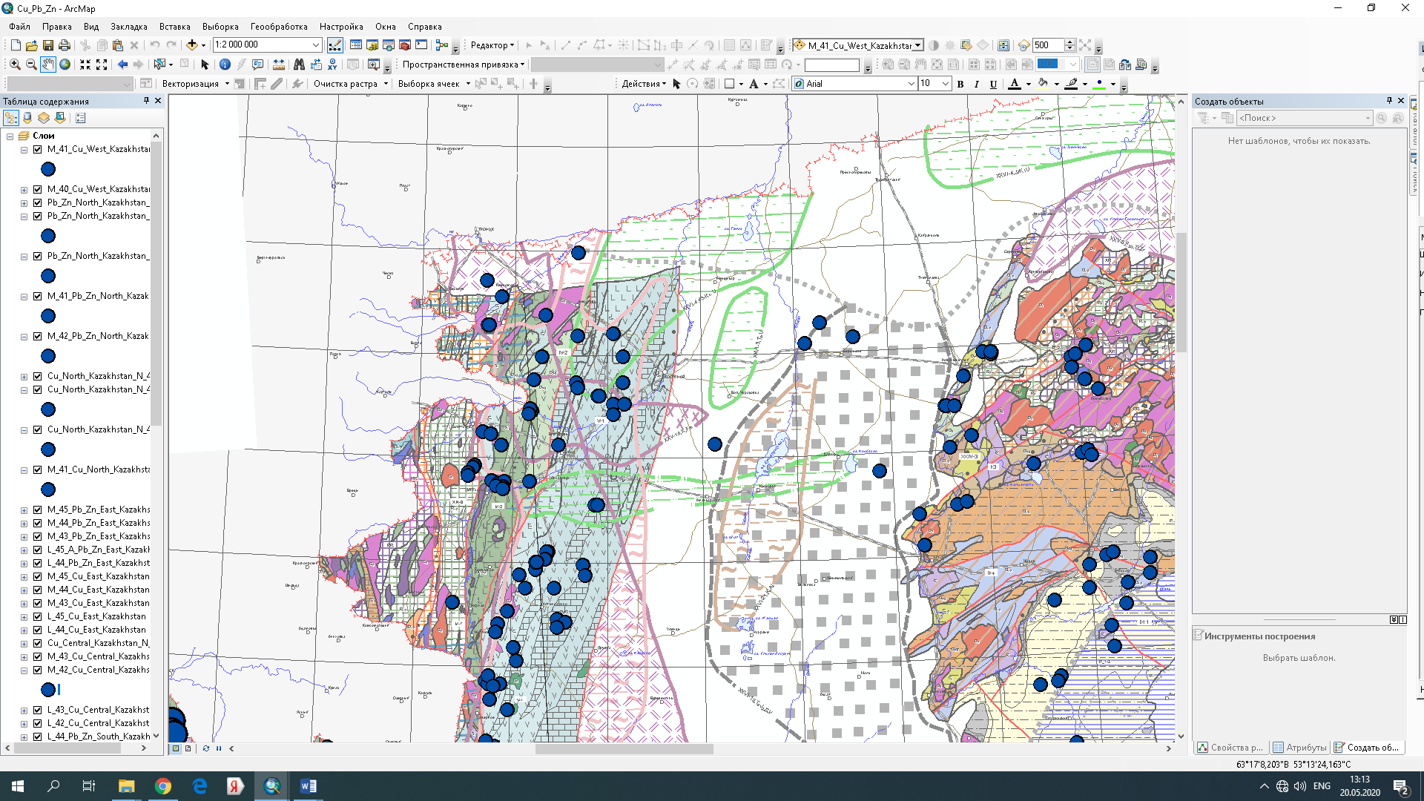

Рисунок 2.4.1 - Распределение медных, свинцово-цинковых оруденении.

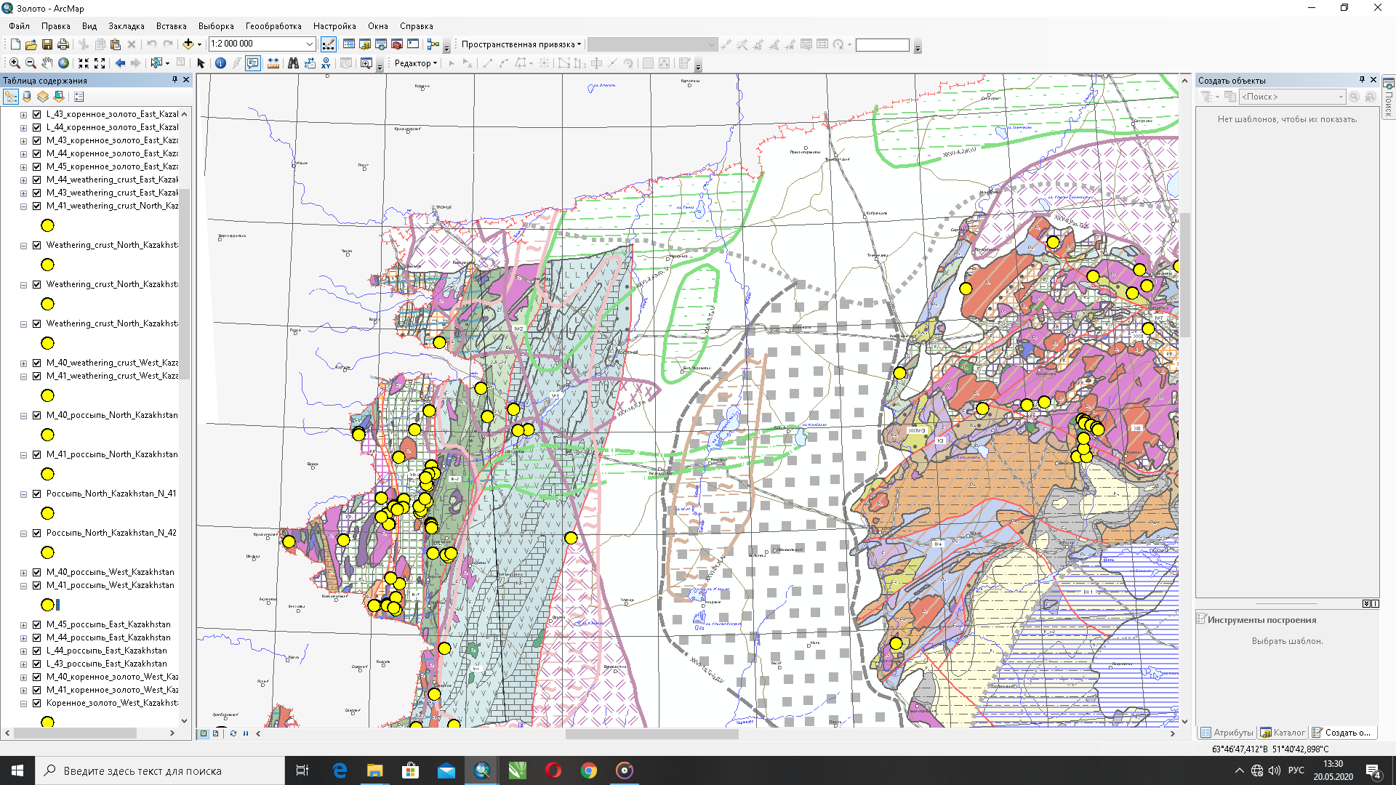

Рисунок 2.4.2 - Распределение золоторудных объектов

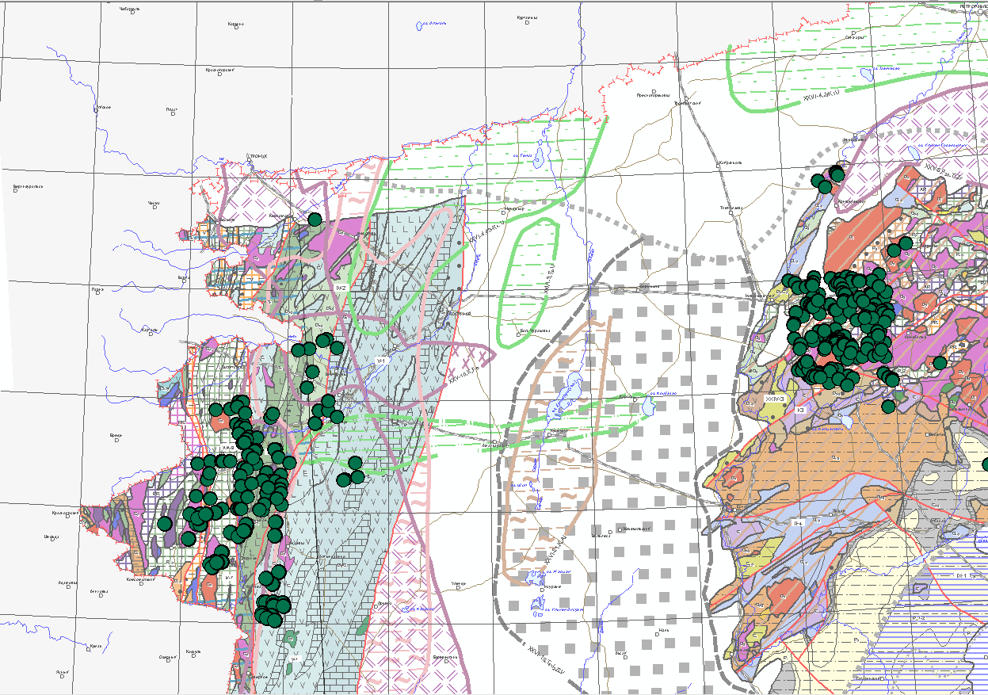

Рисунок 2.4.3 - Распределение редких и редкоземельных объектов.
В общей сложности имеется рудных объектов: медь, свинец, цинк – около 200 объектов, редкие и редкоземельные – около 122 и золота – около 60.

По всем исследуемым участкам приведены данные по рудным объектам Северо-западного Торгая .

Таблица – 2.4.1 Данные по рудным объектам Северо-западного Торгая .

№ | Участки работ | Месторождения | Номенклатура | X | Y | Металлы | Описание | Минералы | Формулы | Главные компоненты
1 | Аккаргинский | Атыгай 30 км на Ю | M-41 | 51°28'38.19"С | 61°10'24.11"В | Золото и сульфидные маталлы | Балансовые запасы полиметаллических, золото-сульфидных руд, утвержденные ГКЗ №918-10-А от 2010 г., составляют (тыс. т/кг): по кат. С2 - 4518,4/3989,0. Состояние запасов на 01.01.2014 г.: По кат. С2 - 4518,4/3989,0. |  |  | Cu, Pb, Zn, Au, Fe, S, As
2 | Аккаргинский | Аккарга 17 км на ЮЗЗ | M-41 | 51°31'33.34"С | 61°13'24.27"В | Золото и сульфидные маталлы | Балансовые запасы золото-сульфидных руд, утвержденные ГКЗ №2005 на 1986 г., составляют (тыс. т/кг): по кат. А+В+С1 - 38,0/204,0 и по кат. С2 - 9,0/101,0. Состояние запасов на 01.01.2014 г.: По кат. А+В+С1 - 19,0/204,0, по кат. С2 - 9,0/101,0. | Первичные руды содержат пирит (до 1,5%), халькопирит, сфалерит, молибденит, галенит, арсенопирит, золото, карбонаты, кварц, циркон, апатит, хромит. | CuFeS2,  ZnS,  MoS2  PbS  FeAs, Au, (H2CO3)(карбонаты), SiO2, ZrSiO4(циркон) Ca10(PO4)6(OH,F,Cl)2 (апатит), FeCr2O4 (хромит) | Cu , Zn, Mo, Pb, As, Au, Zr, Cr, S
3 | Аккаргинский | Прохоровское | M-41 | 51°30'58.61"С | 61°10'3.38"В | Золото и сульфидные маталлы |  | Минеральный состав руд кварц-золото-сульфидный (пирит, халькопирит, арсенопирит, сфалерит, блеклая руда, галенит, золото, кварц, карбонат, хлорит, серицит). Содержание сульфидов до 5-6%. Руды флюсовые. | FeS2(пирит), CuFeS2 (Халькопирит), FeAsS(арсенопирит), PbS(сфалерит), Cu3(Sb, As)S3 (блеклая руда), ZnS (галенит), Au, SiO2, (H2CO3)(карбонаты), (Mg,Fe)3(Si,Al)4O10(OH)2·(Mg,Fe)3(OH)6 (Хлорит), KAl2(AlSi3O10)(OH)2 (серицит) | Cu, Fe, S, As, Pb,Zn, Au, Mg, Si, Al, K
4 | Аккаргинский | Бенкалинское | M-41 | 61°46'56.19"В | 61°46'56.19"В | Cu Mo | Cu -0.457%; Au - 0,09 г/т; Ag -0.62 г/т; Мо-0.003; 696.5т.т.; 12510кг; 92т; 4426т. Прогнозные ресурсы по рудному полю Р1 меди 1500тыс.т. молибдена 9800т золота 26000кг. Серебра 196т. По рудному району по Р2 меди 3000тыс.т. молибдена 19600т. Золота 52000кг. Серебра 392т. | (https://law.gov.kz/client/#!/doc/36873/rus/10.03.2010) строй камень
5 | Варваринский | Варваринское (2 км на ЮЮЗ) | N-41 | 52°56'57.15"С | 62° 9'26.87"В | Cu-Au | Балансовые запасы золото-медных руд, утвержденные ГКЗ №1337-13-У от 2013 г., составляют (тыс. т/кг): по кат. А+В+С1 - 35305,4/70032,4 и по кат. С2 - 20307,5/21676,7.Состояние запасов на 01.01.2014 г.: По кат. А+В+С1 - 19435,8/20629,9, по кат. С2 - 34300,0/68552,2, забалансовые - 2197,9/1998,3. | Арсенопирит,  халькопирит,  пирит, золото, марказит, пентландит, миллерит, Никелин(сплавCu+Ni), герсдорфит, Магнетит | FeAsS(арсенопирит), CuFeS2(халькопирит),  FeS2(пирит), Au, FeS2(марказит)  Fe4Ni4(Co,Ni,Fe)0-1S8(пентландит), NiS (64,7 % Ni, 35,3 % S)(миллерит), NiAs(Никелин), NiAsS(герсдорфит)  FeO·Fe2O3, (магнетит) | As, Cu, Fe, Ni, Co,
6 | Денисовка | Спиридоновское 12 км на СВ | N-41 | 52°29'33.14"С | 61°52'13.67"В | Cu, Mo | Cu-0.55%; Мо-0.01-0.05 |  |  | Cu, Mo
7 | Денисовка | Дрожжиловской (33 км на ССЗ) | N-41 | 52°28'16.39"С | 61°43'33.55"В | Cu, Mo | Вольфрамит, Шеелит, Молибденит,пирит, халькопирит. | молибденит, халькопирит, пирротин, пирит, магнетит,  ильменит (ильменорутил) и рутил, реже присутствуют шеелит и вольфрамит. марказит, халькозин, сфалерит, галенит и висму-  тин | MoS2,  CuFeS2,  FenSn+1(пирротин)  FeS2,  FeO·Fe2O3 ,(магнетит)  FeTiO3(ильменит)  TiO2 (рутил)  CaWO4 (шеелит)  (Fe,Mn)Wo4(вольфромит)  FeS2 (марказин)  Cu2S  ZnS  PbS  Bi2S3 | Mo, Cu, Wo,Ti, Fe, S,Zn,Pb, Bi
8 | Денисовка | Баталинское 70 км на С | N-41-XXVI | 52°27'44.17"С | 61°43'5.20"В | Cu, Mo | Оруденение приурочено к средне- и круп-нозернистым гранодиоритам, прорванным штокообразными телами гранит-порфиров С2. Развит дай-ковый комплекс | Cu - 0,75%; Au - 0,21 г/т; Авторский прогноз: Cu - 1700 тыс. т; Au - 13300 кг |  | Cu, Au
9 | Милютинский | Кутюхинское 20 ССВ | N-41 | 52° 3'53.43"С | 61°10'53.71"В |  | Балансовые запасы полиметаллических, золото-сульфидных руд утверждены №572-07-СВ от 2007 г. Состояние запасов на 01.01.2014 г.: По кат. С2 - 3494,9/5776,0. | Состав руды: пирит, халькопирит (основные), галенит, сфалерит, пирротин, арсенопирит (второстепенные), золото; жильные - кварц, карбонаты, серицит, хлорит. | CuFeS2,  FeS2,  ZnS  PbS  FenSn+1  FeAsS, | Cu, Pb, Zn, Au, Fe, S, As
10 | Шевченовка | Кундыбай  2,7 км на ЮВ | M-41 | 51°48'20.33"С | 60°45'30.05"В | Иттрий и РЗМ | Основной рудный минерал – гидрофосфат иттрия – черчит (в количестве от 0,3 до 56 кг/м³). Сумма окисей Y и РЗ колеблется в бедных рудах от 150 до 300 г/м³, в средних по качеству – от 300 до 1000 г/м³ (в среднем 600), а в богатых – от 1 до 23 кг/м³ (в среднем 2 кг). В сумме иттрий+редкие земли доля Y составляет 54%. Спектр оставшихся 46% лантаноидов, принятый за 100%, выглядит следующим образом: La – 6,6%, Ce – 11,2%, Pr – 1,2%, Nd – 15,2% (суммарно легкие лантаноиды составляют 34,3%), Sm – 4,6%, Eu – 2,0%, Gd – 11,8%, Tb – 2,0%, Dy – 15,4%, Ho – 3,6% (сумма промежуточных РЗ – 39%), Er – 12,2%, Tm – 1,9%, Yb – 11,3%, Lu – 1,2% (сумма тяжелых РЗ – 26,7%). Запасы и прогнозные ресурсы месторождения, подсчитанные в 1982 г. были апробированы ГКЗ РК только в 1997 г. Запасы месторождения по категории С₂ по сумме оксидов иттрия и редких земель по всей рудоносной массе составляют 26 985 т, а среднее содержание ∑ТR₂O₃ составило 0,04 %, прогнозные ресурсы категории Р₁ -140 000 т, категории Р₂ -190 000 т. Данные 2014 г: Σ TR₂O₃ категории С₂ - 25 197,12 т. Прогнозные ресурсы суммы оксидов иттрия и редких земель месторождения подсчитаны по категории Р₁ в количестве 123 305 т, по категории Р₂ – 130 185 т, суммарные прогнозные ресурсы Р₁ + Р₂ – 253 490 т. | Редкие земли и иттрий в коре выветривания находятся в глине (каолинит, галлуазит, гетит) в ионно-сорбированной форме и образуют собственные минералы: черчит, неодим-черчит, иттриевый рабдофанит, неодим-бастнезит. Основной рудный минерал – гидрофосфат иттрия – черчит. | Al4(OH)8(каолинит) , Al2Si2O5(OH)4(галлуазит), FeO(OH)(гетит) (Y)(черчит)  Nd2Fe14B(неодим-черчит) (Ce,La)(PO4)×H2O (иттриевый рабдофанит)  Nb---(Ce,La,Y)CO3F (неодим-бастнезит) YPO4·2H2O (Черчит) | Y, Al, Si, Fe, Nd, Ce, La, P, O, H….
11 | Смирновский | Смирновское | N-41 | 53°36'5.34"С | 62°10'18.31"В | Мо и W | Основные рудные компоненты Мо и W, сопутствующие Bi, Cu, Pb, Zn, Li, Rb, Cs, Ba, F; в молибдените содержание Re – 0,018-0,022%. Общие запасы Мо в скарнах - 11 тыс. т при среднем содержании 0,234%. Подсчитанные запасы Смирновского месторождения (категории С₁+С₂) составили (тыс. т - среднее содержание %): Мо (крупные - 0,067), Cu (95,5 - 0,049); WO₃ (19,7 - 0,01); Bi (13,3 - 0,007); среднее содержание условного Мо - 0,092%. | Рудные минералы (1-ый тип руд): молибденит, вольфрамит, берилл, самородный висмут, халькопирит, пирит и сфалерит. Рудные минералы (2-ой тип руд)– молибденит, халькопирит, пирит; нет шеелита, мусковита и флюорита. В состав жильного выполнения штокверка входят следующие рудные минералы: главные – пирит, молибденит, халькопирит, вольфрамит, распространенные – магнетит, сфалерит, висмутин, теннантит, шеелит, редкие – гематит, самородная медь, марказит, халькозин, борнит, пирротин, самородный висмут, галенит, мушкетовит. | 1----- MoS2,  (Fe,Mn)Wo4, Al2[Be3(Si6O18)],  Bi, CuFeS2, FeS2 , ZnS  2------г.р.м. FeS2  MoS2, CuFeS2, (Fe,Mn)Wo4, FeO·Fe2O3, ZnS, BiH3, Cu12As4S13 (теннантит), CaWO4 (шеелит), Fe2O3(гематит), Cu, FeS2(марказит), Cu2S(халькозин), Cu5FeS4(борнит), FenSn+1(пирротин),Bi, PbS, FeFe2O4(мушкетовит) | Мо и W, Bi, Cu, Pb, Zn, Li, Rb, Cs, Ba, F;
12 | Камышинский | Тохтаровское 22,5 км на ЮВ | N-41 | 52° 3'17.55"С | 61°37'5.43"В | Полиметаллы, Au | Балансовые запасы полиметаллических, золото-сульфидных руд утверждены №572-07-СВ от 2007 г. Состояние запасов на 01.01.2014 г.: По кат. С2 - 3494,9/5776,0. |  |  | Cu, Pb, Zn, Au, Fe, S, As
13 |  | Шаймерден | М-41-А | 51°58'48.97"С | 62°15'6.94"В | Pb-Zn
14 |  | Коломенское  10 км на ЮВ | M-41 | 51°59'38.65"С | 61°35'24.88"В | Золото и сульфидные маталлы | Балансовые запасы золото-сульфидных руд, утвержденные ГКЗ РК №1194-12-А на 2012 г., составляют (тыс. т/кг): по кат. С2 - 4086,2/11326,3 Состояние запасов на 01.01.2014 г.: по кат. С2 - 4086,2/11326,3. |  |  | Cu, Pb, Zn, Au, Fe, S, As

3 ФАКТИЧЕСКИЙ МАТЕРИАЛ И МЕТОДЫ ИССЛЕДОВАНИЙ
3.2. Методы исследований
Методика поисков по вторичным ореолам рассеяния основана на законах миграции химических элементов в различных ландшафтах – совокупности геологических, гидрологических и биологических факторов. Важным этапом при выборе набора методов поисков является ландшафтное районирование, район с определенной ландшафтной обстановкой характеризуется единством условий поисков. Для каждого типа ландшафтов характерны свои условия эрозионного вскрытия рудоносной формации, мощность рыхлых отложений и их генезис, типы вторичных ореолов рассеяния, наличие геохимических барьеров и физико-химические условия среды (Толстой, 1976). Ландшафт территории исследований в основном относится к степному и лесостепному типу с развитыми процессами окисления и выноса подвижных металлов из верхних горизонтов почв.
Каждое рудное тело имеет первичный ореол, который формируется синхронно с рудообразующими процессами и его характеристики являются типоморфными для каждого типа рудопроявлений и поэтому имеют важное поисковое значение. Вторичные ореолы рассеяния формируются в процессе воздействия на рудное тело различных внешних факторов, что ведет к повышению концентраций определенного компонента в окружающем рудное тело пространстве (Толстой, 1976). Пути дальнейшей миграции вынесенных компонентов называются потоком рассеяния месторождений. Активное использование ореолов и потоков рассеяния в поисках обусловлено их относительной близостью к поверхности и значительно большую площадь распространения по сравнению с рудным телом. Вторичные ореолы особенно четко проявляются в элювиально- делювиальных покровах. В аллохтонных отложениях (ледниковых, эоловых, аллювиальных) возможно формирование солевых наложенных ореолов благодаря диффузии и капиллярному подъему (Питулько и др., 1985). Уровень содержаний в литохимических ореолах изменяется в следующих пределах: 100-1000 г/т (Сu, Pb, Zn, Ni, Cr, Sn); 10- 100 г/т (Со, As, Sb, U, Li, Bе, Cs, TR, W, Мо); 1-10 г/т (Та, Nb) и даже менее 1 г/т (Ag, Мо, Аu).
Закономерности формирования вторичных ореолов определяют наличие пропорциональности между количеством металла в ореоле и продуктивностью рудного выхода. Продуктивность потока рассеяния пропорциональна продуктивности ореолов, развитых в том же бассейне денудации, и позволяет судить о масштабе ожидаемых рудопроявлений на уровне их эрозионного среза. Объектами исследования при гидрогеохимических поисках являются: 1) Естественные источники подземных вод (родники). 2) Поверхностные водотоки и водоемы (реки, ручьи, болота, мочажины, озера, пруды). 3) Воды, вскрываемые поверхностными горными выработками (шурфы, канавы). 4) Воды, вскрываемые скважинами, колодцами, штольнями и др. горными выработками.
Основные процессы формирования состава вод в связи с проблемой выветривания горных пород базируются на понятии Б.Б. Полынова о подвижности химических элементов и стадийности их выщелачивания из горных пород и на позиции жидкофазного механизма формирования кор выветривания (Шварцев, 1998; Карпов, 1981; Кашик, 1989), предполагающего обязательный переход химических элементов из горных пород во вторичные образования через стадию нахождения их в водной фазе. Интегральной характеристикой состава вод, как следствия одной из стадий геологической эволюции системы вода-порода (Шварцев, 1978, 1998; Шварцев и др., 2007), является геохимический тип вод, выделяемый по составу формирующихся вторичных продуктов выветривания и являющийся стабильной компонентой геологической среды. В основу выделения геохимических типов вод положена зависимость между составом воды и составом продуктов выветривания, определяемая фундаментальными законами термодинамики, и анализ элементарных реакций, исходными продуктами которых являются основные породообразующие минералы и вода, конечными – вторичные минералы, а также ионы и нейтральные молекулы, которые перешли в жидкую фазу. Расчеты проводятся согласно методикам, изложенным в опубликованных работах (Гаррелс, Крайст, 1968; Зверев, 1982; Дривер, 1985). Оценка степени насыщенности вод породообразующими минералами производится на основе расчета параметра насыщенности, представляющего собой логарифм отношения квотанта реакции к ее константе. Установленная по результатам термодинамического моделирования последовательность вторичного минералообразования соответствует стадийности формирования геохимических типов вод. Используются компьютерные технологии исследования геохимических процессов и оценки степени насыщенности вод относительно породообразующих минералов (Букаты, 2005).
Статистическая обработка гидрогеохимических данных производится на основе требований инструкции по геохимическим методам поисков (Овчинникова, 1983), а также других методических рекомендаций (Беус, Григорян, 1975; Беус, и др., 1976; Копылова, Гусева, 2013).
Степень контрастности содержаний химических элементов определяется на основе стандартизированного коэффициента контрастности (СКК), представляющего собой вышефоновое значение, нормированное на среднеквадратичное отклонение (для нормального закона распределения) или стандартный множитель (для логнормального закона распределения). СКК является аналогом показателя контрастности, используемого для характеристики слабых аномалий (Шварцев, 1998).
СКК = (Ci – Cф)/σ,
где Сi – содержание элемента в пробе; Сф – фоновое значение; σ (ε) – среднеквадратичное отклонение (стандартный множитель). СКК может принимать значения меньше нуля, что свидетельствует о содержаниях меньше среднего. Значения СКК равное 1 принимается за верхнюю границу фона. Степень контрастности проводится по следующим значениям СКК: менее 1 – ниже фоновые и фоновые содержания, от 1 до 2 – минимальное аномальное значение, от 2 до 3 –умеренно аномальное значение, более 3 –резкоаномальное значение. Использование СКК позволяет строить аддитивные и мультипликативные комплексные аномалии.
Различия в миграционной способности (подвижности) химических элементов в процессах рудообразования определяют существование зональных рядов их отложения. Исследования в области поисков месторождений полезных ископаемых позволили установить ряд вертикальной зональности отложения элементов (снизу-вверх): Wi–Be–As₁– Sn₁–Au₁–U–Mo–Co–Ni–Bi–W₂–Au₂–Cu₁–Zn–Pb–Sn₂–Ag–Cd–Au₃–Cu₂–Hg, As₂, Sb–Ba. Индексы 1, 2, 3 при символах химических элементов означают, что в зональном ряду они могут занимать различное положение в зависимости от минеральных форм. B частности, As₁ соответствует нахождению As в форме арсенопирита, a As₂ – в виде более низкотемпературного аурипигмента или блеклых руд, в которых содержание As может превышать 20 %. Положение Sn₁ определяется отложением Sn в форме касситерита, a Sn₂ – более низкотемпературного станнина и т. д. Обобщенный зональный ряд имеет статистический характер, поскольку в каждом конкретном месторождении, в зависимости от его рудно-формационной принадлежности, наблюдаются те или иные инверсии без существенного нарушения общей последовательности. Приведенный ряд можно дополнить сверху такими легколетучими элементами, как Tl, J; определенные места в нем могут занять Th, TR, Sr, Li, F. Из ореолов многих месторождений возможен вынос Fe с образованием зон осветления, а также элементов группы железа: Ti, V, Cr, Sc и др. («ореолы выноса») (Копылова, Гусева, 2013).
Химические элементы мигрируют во взвешенной, коллоидной и растворенной формах. Коллоидные частицы, имеют размеры от 10^{–6} до 10^{–9} м и образуются при диспергировании и соединении молекулярных частиц. Это промежуточная форма между кристаллическим состоянием вещества и истинным раствором. Соединения кремния, алюминия, титана, марганца, железа (примерно 84 % литосферы) плохо растворимы и образуют коллоидные осадки (золи, гели). Большая часть соединений элементов Mn, As, Zr, Мо, Тi, V, Сr, Th мигрирует в коллоидной форме. Велика доля миграции в коллоидной форме Сu, Zn, Рb, Ni, Со, Sn. Коллоиды сорбируют ионы и молекулы из растворов. Главными сорбентами являются гумусовые вещества, минеральные коллоиды (глина, Fe(OH)₃, Al(OH)₃, МnO₂ и др.). Растворенная форма миграции характеризуется размером частиц менее 10^{–9} м. При этом миграция может происходить в виде нейтральных молекул, простых, сложных и комплексных ионов. Hейтральные молекулы неорганических соединений образуются при взаимодействии разнозаряженных ионов (ZnSO₄, CuCl₂, СuSO₄, ZnCl₂, HgCl₂, NiSO₄, CaCl₂, FeCl₃, MnSO₄, и др.).
Среди ионных форм миграции элементов выделяются простые ионы, например, Cu²⁺, Pb²⁺, Zn²⁺, сложные ионы, например, МоO ²⁻, AsO ³⁻, WO₄, и комплексные ионы. B зависимости от физико-химической обстановки ионы могут менять свой знак. К примеру, цинк, медь, свинец, никель мигрируют в кислых водах в виде простых положительных ионов, а в слабокислых и щелочных водах – в виде отрицательно заряженных или нейтральных комплексных соединений (Копылова, Гусева, 2013).
Комплексные соединения являются наиболее широко распространенной формой миграции. Они образуются при взаимодействии ионов металла-комплексообразователя с полярными молекулами или ионами противоположного заряда. Возникающие при этом химические связи не обусловлены образованием новых электронных пар. Центральное место в комплексном соединении занимает положительный ион-комплексообразователь. Непосредственно вокруг него размещено или координировано некоторое количество полярных молекул или отрицательных ионов, называемых лигандами.
Из многочисленных анионов-комплексообразователей, распространенных в природных водах, наибольший интерес при расчете форм миграции представляют ионы Сl⁻, SO²⁻, тиосульфаты, НСO₃, СO₃, OН, Br, I, F и ионы фосфорной кислоты. На определенных участках особую роль могут иметь нитрит, нитрат-ионы и аммиак.
Удаление из растворов химических элементов происходит, прежде всего, в результате осаждения гидроокисей металлов, вторичных гипергенных минералов и со осаждения элементов с минеральными новообразованиями (сорбционных процессов).
Так, при теоретическом обосновании гидрогеохимических поисков МПИ большое внимание уделялось, прежде всего, рH начала выпадения гидроокисей металлов из разбавленных растворов их солей и произведения растворимости гидроокислов в связи с тем, что удаление металлов с гидроокислами определяется рH их осаждения. Например, концентрация в воде железа при рH = 4 составляет 2·10^{–6} г/дм³, т. е. мала. Катион Fe³⁺ существует в очень кислых водных растворах. При повышении рH до 4 железо осаждается в виде гидроокислов. Наряду с тем, что меняется форма нахождения основных элементов, выпадающие гидроокислы из вод способствуют и удалению других химических элементов в результате сорбции их выпадающим осадком. Главными сорбентами являются минеральные ионы Fе(ОH)₃, MnO₂, A1(ОH)₃ и др. Из других вторичных образований, оказывающих существенное влияние на вывод элементов из растворов, являются карбонаты (CаCО₃, PbCО₃, ZnCО₃, CuCО₃, и др.), сульфаты (гипс, барит, PbSO₄, ZnSO₄, CuSO₄ и др.). Также удаление химических элементов из водных растворов происходит в процессе образования вторичных алюмосиликатов – глины, которые обладают высокой сорбционной способностью.
Биогеохимические поиски основаны на выявлении биогенных ореолов элементов-индикаторов полезных ископаемых в живых организмах и их остатках. Важно учитывать, что выделяются два типа живых организмов по типу поглощения химических элементов: безбарьерные и барьерные. В безбарьерных растениях содержание рудной компоненты пропорционально увеличивается/уменьшается с ростом/снижением таковой в почве. В барьерных имеется порог концентрации, выше которого растение прекращает поглощать элемент, несмотря на увеличение его содержания в среде (почве). Барьерные виды растений подразделяют на низко-, средне- и высоко барьерные (Безуглова, Орлов, 2000). В данном проекте будут рассмотрены мхи, произрастающие в воде, на камнях и почве. Данные растения являются практически безбарьерными и хорошо сорбирующими в себе рудные компоненты. Основной информацией, необходимой для проведения высокоэффективных биогеохимических поисков по количественно-информативным, безбарьерным и практически безбарьерным видам и частям растений, являются данные о количественных барьерных характеристиках мхов (Ковалевский, 1984). По коэффициенту контрастности (КК) (отношению концентрации элемента-индикатора на геохимической аномалии к его местному фоновому содержанию) можно выделить количественные индикаторы для химических элементов различной поисковой информативности. Так, для мхов количественными индикаторами являются (КК 30 – 300): Li, Cs, Cu, Ag, Au, Ra. Zn, Cd, Hg, Sc, Y, Yb, La, Ga, TI, Ti, Zr, Hf, Ge, Sn, Pb, V, Nb, Ta, As, Cb, Bi, Mo, W; качественными (КК 3 – 30): Li, Cs, Au, Be, Sr, Ba, B, Mn, F, Cr, Fe, Co, Ni; ненадежными: Rb, B, F.
3.2 Характеристика фактического материала
Проведено первое обобщение фондовых данных по подземным водам северо-западных районов Торгайского прогиба (электронная база данных с результатами гидрогеохимического опробования составляет 368 записей). Название химического типа воды дано в соответствии с формулой М.Г. Курлова (более 10 %-экв.) по оттеночному принципу от меньшего к большему. Для графической визуализации химического состава подземных вод использована диаграмма Пайпера. Статистическая обработка гидрогеохимических данных производилась на основе требований инструкции по геохимическим методам поисков (Овчинников, 1983), а также других методических рекомендаций (Беус, Григорян, 1975; Копылова, Гусева, 2013). Под гидрогеохимическим полем мы понимаем такую разновидность геологических полей, где в качестве признаков рассматриваются показатели ионно-солевого, микрокомпонентного, газового и органического состава подземных вод исследуемого объекта. Под гидрогеохимическим фоном понимается средняя из наиболее часто встречающихся концентраций того или иного параметра подземных вод, а в качестве гидрогеохимической аномалии выступает концентрация, значительно превышающая фоновую и имеющая ореольный характер. Гидрогеохимический фон и аномалии также зависят от масштабов исследований и делятся на региональные, зональные и локальные.

4 Гидрогеология и гидрогеохимия
Гидрогеологические особенности района определяются физико-географическими и геологотехническими условиями. В формировании подземных вод, циркулирующих в условиях выветривания особенно большую роль, играют последние, геолого-геоморфологические. Более полное развитие аллювиального слоя пород принимает участие в формировании подземных вод, сложность тектонических условий — во всей своей совокупности — обусловливают значительное развитие вод. В связи с этим, по условиям формирования и залегания подземных вод в районе можно выделить следующие типы вод:
1. Воды четвертичных отложений.
Среди вод данного типа особое значение имеют воды аллювиальных отложений. Водоносные породы представлены разнозернистыми, слабо глинистыми песками с гравием и галькой, сплошными речными поясами и частично надпойменными террасами. Глубина залегания аллювиальных вод колеблется от 0 до 7 м. Воды свободные, безнапорные и относятся к грунтовым. Водообильность толщ незначительная. Дебит колодцев, пройденных в аллювиях, характеризуется величинами 0,02–0,25 л/сек при понижении 0,5–1 м. Питание происходит за счёт инфильтрации атмосферных осадков и речных вод. Режим вод в основном весенне-летний. Подземные воды озерных отложений, залегающие в суглинках и песках, характеризуются незначительной водообильностью. Водоотдача носит лишь небольшие, обычно единичные значения: дебит скважин 0,1 л/сек. В своём пищевом они тесно связаны с водами озёр. Подземные воды флювио-дельтовых отложений распространены на водоразделенных пространствах и прилучены, в основном, к супесям и суглинкам. Водоносность их незначительна и определяется очень небольшими дебитами, благодаря чему эти воды никакого практического значения не имеют. Воды описываемого горизонта пресные, гидрокарбонатно-кальциевые, слабо минерализованные и вполне пригодны для питья.
2. Водоносный горизонт олигоценовых отложений.
Описываемый водоносный горизонт отделён отложениям четвертичной свиты речного синклинория и породами мощной свиты среднего олигоцена. Первые представлены песками с прослоями глин и гравия, вторые — кварцевыми и алевритовыми породами. В пределах описываемого участка это наиболее значительный водоносный горизонт. В восточной и северной частях района, в частности, одна из скважин зафиксировала мощность свиты до 12,5 м, что указывает на резервы значительных запасов исследуемого водоносного горизонта. Глубина залегания горизонта от 0,5 до 12,5 м. Водообильность горизонта низкая и определяется величинами 0,04–1,6 л/сек при понижении 0,4–7 м. Питание происходит за счёт инфильтрации атмосферных осадков. По химическому составу подземные воды гидрокарбонатно-кальциевые и гидрокарбонатно-натриево-кальциевые, пресные, слабоминерализованные.
3. Водоносный горизонт водоносных отложений.
Водоносные породы этого горизонта распространены в северной части района. Горизонт представлен песками, песчаными и опоками, заключающими пластово-решетные и пластово-поровые воды. Ввиду слабой гидрогеологической изученности этого горизонта в данном районе достаточно характеристику…
4. Водоносный горизонт меловых отложений.
Подземные воды встречены в меловых песках верхнего мела (уралмаевская свита), распространенных в крайнем северо-восточном углу территории. Мощность водоносных песков 2–6 м. Воды напорные с глубиной залегания уровня 15–20 м.
Положение вод палеозойских отложений.
Подземные воды палеозойского фундамента имеют широкое распространение на описываемой площади. Разнообразие литологического состава включенных пород, а также сложная тектоническая обстановка создают и сложную гидрогеологическую картину. По условиям распространения, залегания и степени водоносной среды подземных вод палеозойских отложений в районе можно выделить следующие водоносные горизонты:
1. Водоносный комплекс карбонатных пород верхнего девона.
Трещинно-поровые воды карбонатных пород верхнего девона приурочены к 2-м полосам известняков, протягивающихся меридионально. Первая полоса протягивается от широты пос. Лызова до широты пос. Гришинского, охватывая прибрежье долины р. Лобва. Вторая полоса проходит в зоне Ливановского тектонического разлома, приуроченного к юго-восточной части описываемого района. Как уже выше было сказано, водоносными породами являются мелкозернистые известняки, часто обугленные известняки, которые местами перекристаллизованы и доломитизированы. Обычно, эти породы залегают в коренных докембрийских фундаментах, ограниченных тектоническими разломами. Характерной особенностью известняков является хорошо развитая трещиноватость и закарстованность. Массивы известняков трещиноваты. Трещиноватость связана с процессами диагенезообразования и тектонически и слабо карстирована. Наибольшие трещиноватость и закарстованность наблюдаются в зонах тектонических нарушений и контактах с другими литологическими разнозернистыми породами. В гидрогеологическом отношении наиболее изучена Лобвинская полоса известняков в связи с разведкой Лобвинского прибрежного месторождения. Полоса известняков юго-восточной части района в гидрогеологическом отношении изучена слабо ввиду её низкой обводненности. Глубина залегания трещинно-поровых вод измеряет величины 4–10 м. Воды слегка минерализованы, слабонадорные. Водоподъемность точек можно оценить в 0,5–2 л/сек. Водопроницаемость пород переменная. Среди относительно неполных водоносных пород можно отметить пески на заиленных участках, на Шебалинской участке, расположенной в зоне тектонического разлома. Производительность скважин на этом месторождении равна 0,5–10,9 л/сек при снижении статического уровня на 0,2–18,6 м. Дебиты родников, встречающихся по прибрежью р. Лобва, имели величину 2,5–3,5 л/сек. По химическому составу воды известняков пресные, гидрокарбонатно-натриевые, с небольшой минерализацией и вполне пригодны для питьевого водоснабжения.
2. Водоносный комплекс осадочно-метаморфических пород девона и силура, перекрытых нижнего палеозоя и верхнего протерозоя.
Подземные воды описываемого комплекса имеют широкое распространение на территории района и приурочены, в основном, к зоне и предзоне зоны юры интенсивной сейсмической зоной, представленной доломитизированными известняками. Водоносность осложнена определенной степенью трещиноватости пород. Последняя обычно распространяется до глубины 50–75 м. Воды слабо напорные или свободные. Отмечаются они в долинах и пониженных участках рельефа, где мощная кровля водоупорных типов пород выпотевания создает условия для большого напора. Глубина залегания водного зеркала изменяется от 0 до 25 м, чаще 5–15 м. Мощность водоносного комплекса иногда достигает 75 м. Водоносность точек незначительная, у отдельных дебитов скважин, пройденных в метаморфических сланцах, имеют величину 0,14–0,2 л/сек. Коэффициент фильтрации 0,00–0,96 м/сутки. На обширной зоне слабо водоносных пород осадочно-метаморфического комплекса можно отметить зоны повышенной обводненности, обусловленные сильной тектонической нарушенностью участка. Такими участками — Забеловский, приуроченный к Забеловскому и Демьяновскому разлому; Восточно-Демьяновский и Южно-Демьяновский, расположенные в зоне Демьяновского разлома. В пределах Восточно-Демьяновского водоносного участка расположена обводненная шахта “Кондрашка” Демьяновского золотоносного месторождения. Скважин, проведенные на шахте, дали на глубине 22 м дебит 15 л/сек при снижении уровня на 9,5 м. Коэффициент фильтрации достигает 2,38 м/сутки. Одна из скважин, пройденных в зоне того же Жетикаринского тектонического разлома имеет удельный дебит 7,0 л/сек. С глубиной водоносность толщи затухает и дебит опробованного нижнего интервала уже снижается до 1,4 л/сек. Питание толщи идёт за счёт инфильтрации атмосферных осадков. Воды пресные, гидрокарбонатно-кальциевые, вполне пригодные для питьевого водоснабжения. В зоне тектонических нарушений на базе обводненности толщи можно организовать водоснабжение небольших поселков.
3. Водоносный комплекс кислых интрузивных пород.
Данный водоносный комплекс пород распространён в западной и северо-западной частях описываемого нетруднопроницаемого ряда меридионально-развивающихся массивов. К ним относятся Алимбетский гранитный массив, Жетикаринский гранодиоритовый массив и Марьяновский гранодиоритовый массив. В гидрогеологическом отношении наиболее изучен Жетикаринский гранитный массив. Описываемые породы слабо трещиноваты и водоносны только в верхней зоне интрузивов. Обводнённость толщи в общем плане незначительна. Центральные части массивов практически безводны. Примеры такой безводности интрузивных пород могут служить очень незначительные притоки в горные выработки мест Жетикаринского золоторудного месторождения. Шахта глубиной около 350 м, пройденная по гранодиоритам с большим количеством кварцевых жил. Основной приток воды наблюдается в местах пересечения горными выработками зон тектонических нарушений. На участках массивных невнедренных пород горные выработки практически совершенно сухие. Приток воды в шахту по имеющимся данным не превышает 20 л/сек, а в отдельные годы составлял всего 3 л/сек. Ниже приводятся данные, характеризующие водообильность и водопроницаемость кислых пород по ряду скважин.

№ скв. | Местоположе-ние | Состав пород | Пьезометричес-кий уровень в.м | Дебит л/сек | У.д. дебит л/сек | Коэфф.фильтр. м/сут.
151 | Совхоз им. Чайковского | граниты | 5,1 | 0,89 | 0,63 | 0,49
152 | Совхоз Большевик | -”- | 8,35 | 1,65 | 0,13 | 0,37
172 | -”- | -”- | 7,5 | 3,43 | 0,38 | 1,5
147 | Жетикара | граниты | 4,1 | 1,34 | 0,048 | 0,15
176 | -”- | граниты | 18,35 | 1,24 | 0,09 | 0,42
Таблица 4.1 - водообильность и водопроницаемость кислых пород по ряду скважин

Наиболее обводнены зоны тектонических нарушений, краевые зоны интрузий, контакты с внедрёнными породами. Производительность скважин в таких обводнённых участках измеряется в 1–2 л/сек. Питание толщи осуществляется за счёт инфильтрации атмосферных осадков, а также за счёт подземных вод вмещающих интрузив пород. Воды интрузивных пород пресные, гидрокарбонатно-кальциевые, слабо минерализованные. Практического значения ввиду слабой обводнённости интрузивные породы в области питьевого водоснабжения не имеют.
4. Водоносный комплекс ультраосновных пород.
Среди массивов ультраосновных пород в гидрогеологическом отношении заслуживают внимания Жетикаринский серпентинитовый массив. Так же как и в выше описанных комплексах пород здесь водоносна в ряде случаев верхняя зона выветривания и зона контакта с вмещающими породами. Глубина залегания подземных вод 5–15 м, в зависимости от рельефа поверхности. Водоотдача скважин незначительна и колеблется от 0,17 до 1,4 л/сек. Воды пресные, гидрокарбонатно-кальциевые, слабо минерализованные. Гидрогеологическая характеристика различных массивов ультраосновных приводится при описании отдельных участков гидрогеологических работ.

4.1 Гидрогеологические особенности поисковых участков
Регион исследований (см. рис. 4.1) расположен в пределах двух гидрогеологических регионов Казахстана, охватывая северные районы Таймыро-Уральского и западные районы Западно-Сибирского (Атлас…, 2022). Первый приурочен к областям герцинской складчатости, подверженным сравнительно слабым поднятиям в новейшее время и сложен в основном палеозойскими породами, в значительной степени метаморфизованными, среди которых значительную роль играют интрузии. Подземный и поверхностный стоки региона направлены в смежные бассейны пластовых вод. На территории Казахстана регион представлен Большеуральским бассейном безнапорных и напорных подземных вод, который приурочен к Уральскому поднятию (Смоляр и др., 2002). Состав подземных вод формируется при широком развитии процессов испарительного концентрирования. Пресные воды, состав которых формируется за счет процессов выветривания горных пород, находятся преимущественно в западной части Западно-Сибирского региона (Медешова и др., 2024)(рис.4.1.2).

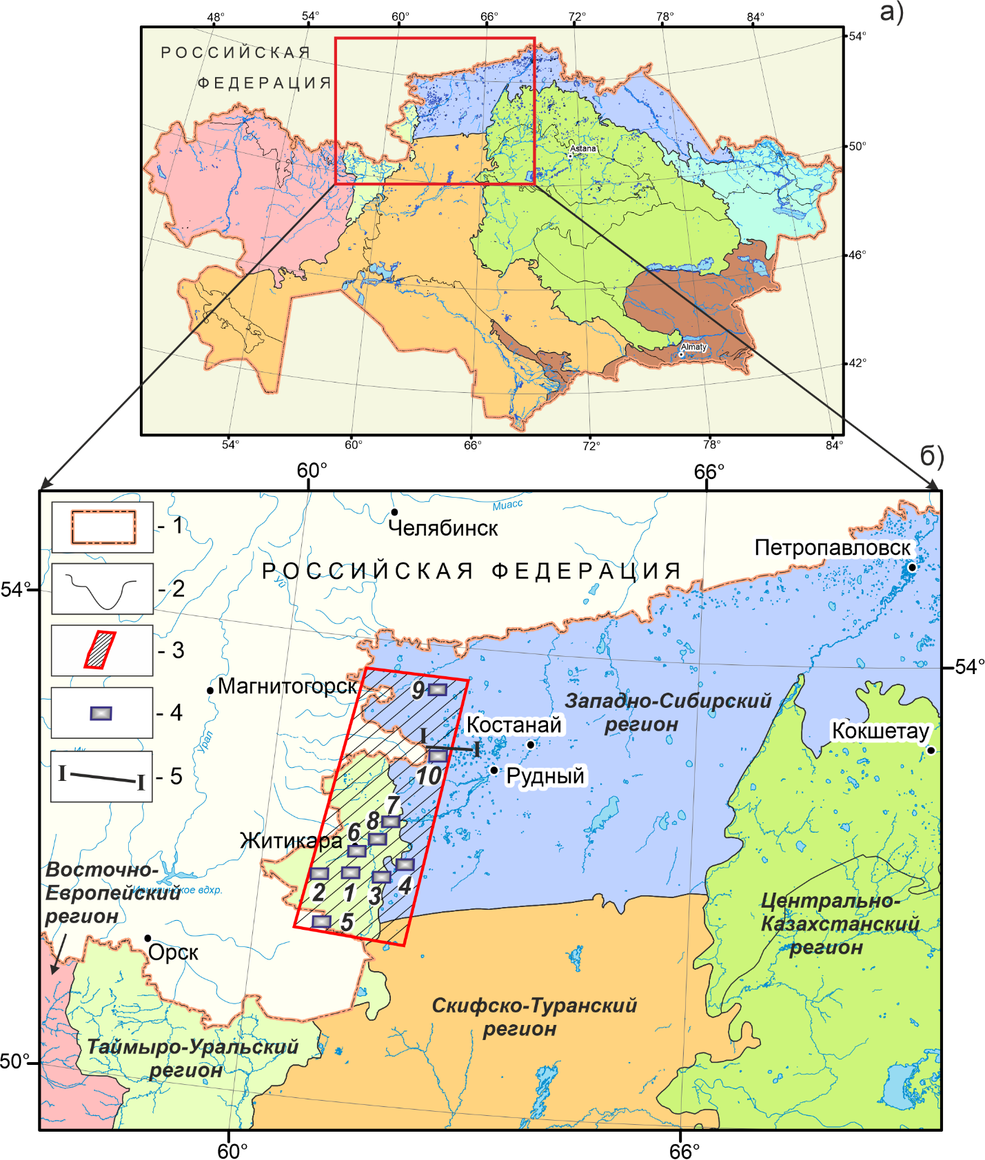
Рисунок - 4.1.1. Местоположение района исследований (а) и поисковых участков (б) в пределах северо-западных районов Торгайского прогиба.
Границы: 1 – государственные, 2 – гидрогеологических регионов; 3 – района исследований; 4 – поисковых участков: 1 – Милютинский, 2 – Шевченовский, 3 – Камышинский, 4 – Краснооктябрьский, 5 – Аккаргинский, 6 – Жетигаринский, 7 – Денисовский, 8 – Шекубаевский, 9 – Смирновский, 10 – Варваринский;

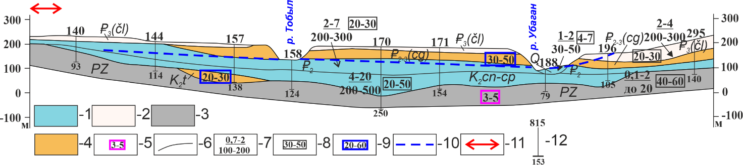
Рисунок - 4.1.2. Гидрогеологический разрез по линии I – I.
Гидрогеологические подразделения – Водоносные горизонты и комплексы с минерализацией подземных вод, г/дм³: 1 – до 1-3; 2 – до 3-10; 3 – водоносные зоны трещиноватости и тектонических нарушений кристаллических пород разного возраста с различной минерализацией подземных вод; 4 – региональные и местные водоупоры с преобладающим глинисто-аргиллито-мергелистым составом; 5 – преобладающая минерализация подземных вод локально водоносных горизонтов и подземных вод водоносных зон трещиноватости кристаллических пород; 6 – стратиграфические границы гидрогеологических подразделений; Гидрогеологические параметры: 7 – цифры: в числителе – преобладающие дебиты скважин, л/с; в знаменателе – преобладающие значения водопроводимости водовмещающих пород, м²/сут.; 8 – преобладающие эффективные мощности водовмещающих пород, м; 9 – преобладающие мощности региональных и местных водоупоров, м; 10 – пьезометрический уровень, м (в большинстве случаев пьезометрический уровень совпадает с уровнем подземных вод со свободной поверхностью); 11 – объект исследования; 12 – гидрогеологическая скважина, цифры: сверху – номер скважины, снизу – глубина скважины, м.

Аккаргинский участок. По условиям залегания и циркуляции на участке можно выделить два основных типа подземных вод: поровые и трещинные воды.
Поровые воды приурочены к аллювиальным и элювиально-делювиальный отложениям.
Воды аллювиальных отложений приурочены к долине реки Тобол, гидравлически они связаны с трещинными водами скальных пород. Аллювиальные воды имеют сравнительно устойчивый режим, запасы их значительны.
Воды элювиально-делювиальных отложений приурочены к суглинкам и супесям и к верхней части элювия коренных пород. Развиты они в виде локальных линз на участках повышенных мощностей рыхлых отложений. Режим этих вод неустойчив и полностью зависит от количества выпавших атмосферных осадков. На территории участка по долинам балок воды элювиально-делювиальных отложений вскрываются отдельными колодцами на глубине 1–2 м.
Трещинные воды, циркулирующие по трещинам коренных пород, развиты на всей площади описываемого участка. Обводненность пород обусловлена степенью их трещиноватости. Наиболее водообильными являются песчано-глинистые отложения верхнего протерозоя – нижнего палеозоя: дебиты составляют 1,69–3,7 л/сек.
Гранитоиды Барамбаевского массива маловодоносны – дебит около 0,05 л/сек.
В большинстве случаев трещинные воды обладают свободным зеркалом, но иногда, на пониженных участках рельефа, они приобретают некоторый напор (например, самоизливающийся колодец в Майском логу).
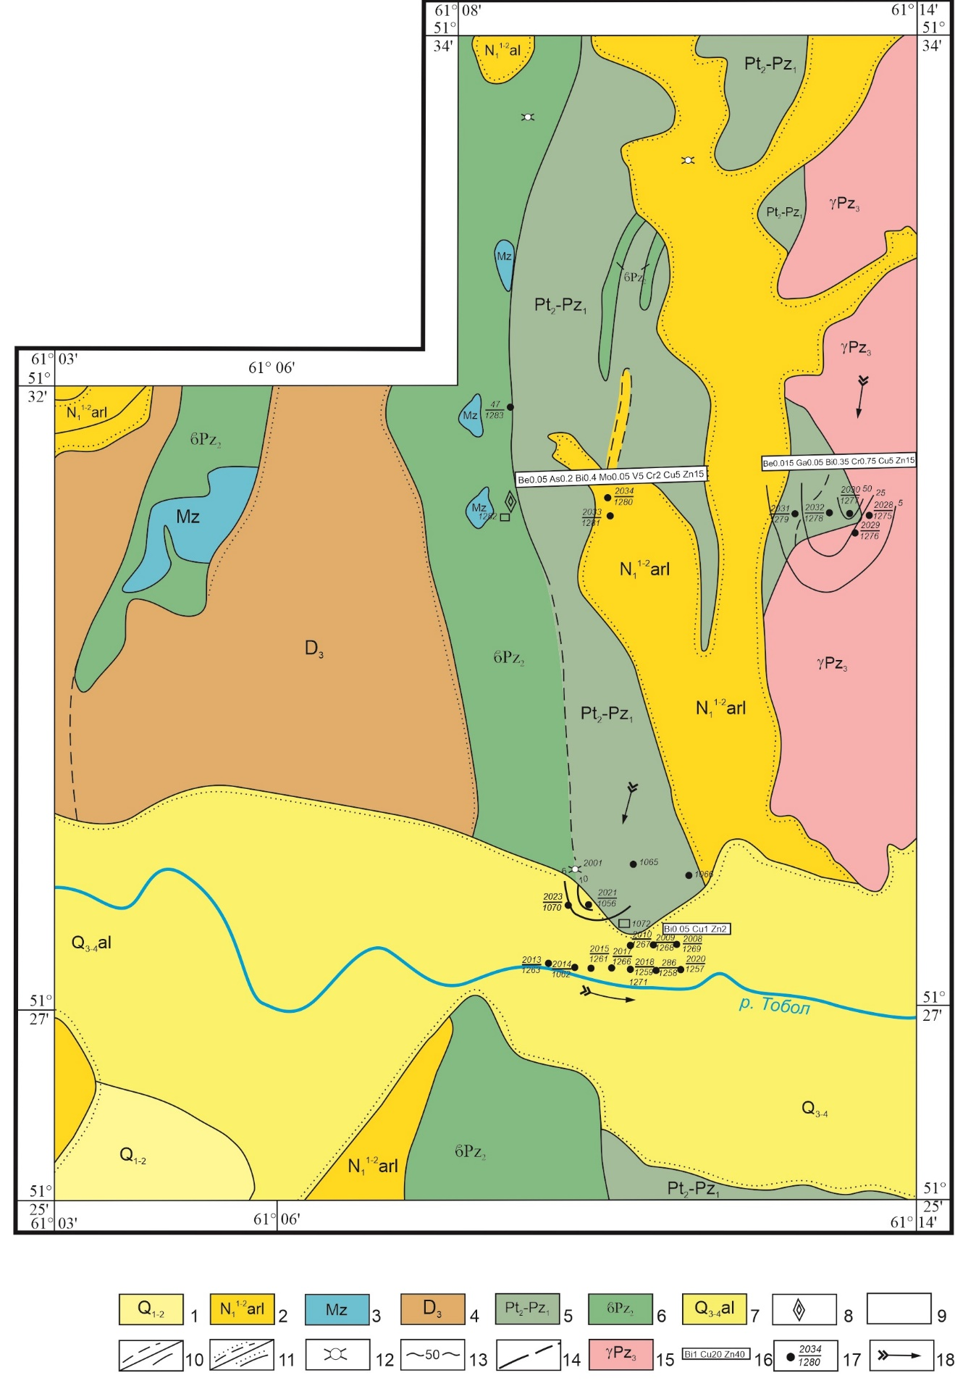

Рисунок – 4.1.3. Гидрогеохимическая карта Аккаргинского участка
1-древнечетвертичные алювиально-делювиальные суглинки, 2-аральская свита, пестроцветные гипсоноснын глины, 3-мезозой, кора выветривания палеозойских пород серпентинитов, 4-верхний девон, глинистые, серицито-кремнистые, кварцево-глинисто-слюдистые и др.сланцы, алевролиты, песчаники и полимиктовые конгломераты, 5-глинистые, кремнисто-серицито-углисто-глистые, глинисто-кремнистые, алевролитовые, серицито-кремнистые, кремнисто-хлоритовые и др.сланцы, песчаники, кварциты, известняки, 6-среднепалеозойские серпентиниты, 7- современный и верхний отделы четвертичной системы: галечники, суглинки, пески, 8-рудопрочвление талька, 9- геологические контуры предполагаемые и достоверные, 10-стратиграфически несогласные контакты, предполагаемые и достоверные, 11-рудопроявление свинца, 12-изолиний содержаний меди, 13-плагиограниты, плагеогранит-порфиры, граниты, 14- тектонические нарушения, предполагаемые и достоверные, 15-данные спектрального анализа , 16-цифры: вверху-номера скважин, внизу-номера проб, 17-направление стока подземных вод.

Глубина залегания уровня подземных вод в естественных условиях колеблется от 0 до 15 м.
Общий уклон зеркала и направление движения подземных вод – с севера на юг, в сторону долины р. Тобол.
Гидрохимически подземные воды участка характеризуются широким развитием хлоридно-натриевых вод, минерализация которых изменяется в широких пределах от 0,8 до 10 и более г/л.
В своём составе хлоридные воды часто содержат значительные количества сульфидов, но содержания сульфатов непостоянны и составляет 10-25 мг-экв. % , что в общей высокой минерализаций соответствует сотням мг/л.
Характерная формула химического состава вод имеет вид:
$$М_{5,2 – 3,6 }\frac{{Сl}_{85}}{{Na}_{86}}, pH 7.1 (скв 2033)$$

Формирование хлоридных вод происходит в условиях континентального засоления, при недостаточном увлажнении и затрудненном водообмене.
На участках, где отсутствуют аральские глины, появляются пресные хлоридно-гидрокарбонатные воды:

$$М_{0,6}\frac{{Сl}_{63}{НСО}_{30}^{3}}{{Na}_{44}{Mg}_{36}{Са}_{20}}, pH 7.4 (колодец 1071)$$

Вода о. Тобола пресная и имеет гидрокарбонатно-натриевые состав:

$$М_{1,0}\frac{{НСО}_{67}^{3}{Сl}_{30}}{{Na}_{55}{Mg}_{26}{Са}_{19}} , pH 7.0 (анализ 1072)$$

Варваринский участок. Наличие на участке различных по своему литологическому составу пород и многочисленных тектонических нарушений создает сложные условия залегания и циркуляции подземных вод.
Гидрогеологические условия участка осложняется еще его расположением вблизи р. Аят, где имеется непосредственная гидравлическая связь поверхностных вод с подземными.
На исследуемой территории можно выделить следующие типы подземных вод: пластово-поровые, трещинные воды пород палеозойского фундамента, трещинно-карстовые воды известняков.
Пластово-поровые воды связаны с рыхлыми отложениями нижнего мела. Водовмещающими породами являются прослои и линзы песков. Водообильность их слабая – расходы водоисточников не превышают 1 л/с.
Наибольшим распространением на участке пользуются трещинно-карстовые воды. Водоносный горизонт приурочен к трещиноватым породам палеозойского фундамента.
Водообильность эффузивных и интрузивных пород слабая, что объясняется из незначительной трещиноватостью.
В зонах тектонических нарушений и на контактах литологических разностей пород наблюдается повышенная трещиноватости и закарстованности.
По гидравлическим условиям воды известняков носят свободный характер. Статические уровни в скважинах устанавливаются на глубине от 2 до 8 м / от поверхности земли.
Подземные воды Варваринского участка отличаются пестрым химическим составом. Преобладающим развитием пользуются маломинерализованные гидрокарбонатно-натриево-кальциевые воды с общей минерализацией от 0,15 до 0,85 г/л и нейтральной реакцией pH = 7,0-7,1
Характерная формула Курлова

$${СО}_{0,012 }^{3}М\frac{{НСО}_{85}^{3}}{{Na}_{46}{Са}_{32}{Mg}_{22}}, pH 7,1 (скв 3123)$$

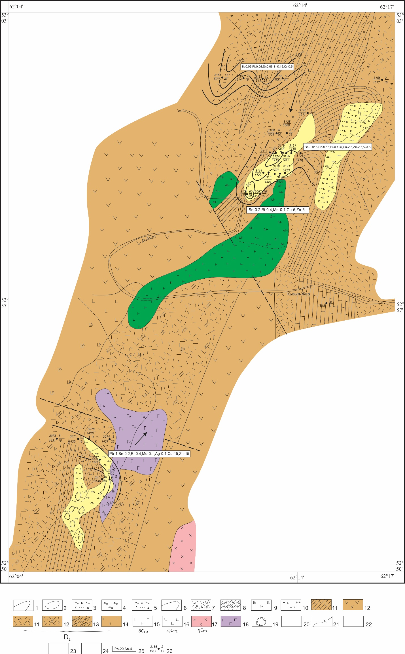
Рисунок - 4.1.4. Гидрогеохимическая карта Варваринского участка
1-площади распространения бокситов каменистых, рыхлых, глинистых, 2-площади распространения глинистых отложений, 3-глины светло-серые, каолиновые, 4-пестроцветные глины, 5-пролювиально-делювиально глины, 6-граница распространения древней коры выветривания. Глины древней коры выветривания: 7-туфопесчаников, 8-алевролитов, 9-серпентинитов, 10-диоритов, 11-известняки, 12-порфириты, 13-туфы, 14-туфопесчаники, 15-алевролиты, 16-породы ороговикованные, хлоритизированные, миланитизированные, 17-диориты, 18-серпентиниты, 19-граниты, 20-габбро, 21-карстовые формы выраженные в современном рельефе, 22-предполагаемые линии тектонических нарушений, 23-изолиний содержаний меди, 24-гидрокарбонатные воды, 25-хлоридные воды, 26-сульфатные воды, 27- данные спектрального анализа, 28-скважина: справа, в числителе-содержание меди, в знаменателе- содержание цинка

Воды того типа формируются в условиях активного водообмена, в непосредственной близости от основной дрены р. Аят.
По мере удаления от реки и увеличения мощности глинистого покрова, минерализация вод возрастает от 3 г/л и они приобретают ярко выраженный хлоридно-натриевый тип

$${СО}_{ 0,028 }^{3}М_{2,8}\frac{{Сl}_{77}{НСО}_{13}^{3}{SO}_{11}^{3}}{{Na }_{76}{Са}_{22}} , pH 7,1 (скв 2065)$$

Кроме широко распространенных гидрокарбонатных и хлоридных вод на участке имеются локальные зоны сульфатно-гидрокарбонатных вод, имеющих кислую реакцию / pH от 5,4 до 6,6. Минерализация их невысокая и, как привило, не превышает 1 г/л.
Жетикаринский участок. В гидрогеологическом отношении подземные воды Жетикаринского месторождения асбеста образуют один водоносный горизонт, развитый в трещиноватых породах.
Статический уровень подземных вод находится на глубине 12-28 м от дневной поверхности и зависит от характера рельефа. Сезонные колебания уровней достигают значительных размеров 4-5м.
Водообильность и водопроницаемость пород неодинаковы, коэффициенты фильтрации изменяются от 0,01 до 1,2 м/сут., дебиты от0,1 до 1 м/сек. Питание водоносного горизонта осуществляется за счет инфиотрации атмосферных осадков. Основной дреной участка является р. Шуртанды.
ПО анионному составу воды месторождения, в основном, гидрокарбонатные, с общей минерализацией не превышающий 0,7 г/л и слабощелочной реакцией (pH = 7.1-7,6)

$${СО}_{0,09 }^{3}М_{1,4 – 3,6}\frac{{НСО}_{78}^{3}{Сl}_{11}}{{Mg}_{26}{Са}_{10}} , pH 7,2 (скв 2065)$$

Отличительной особенностью подземных вод месторождения является преобладание в их катионном составе магния. Формирование гидрокарбонатно-магниевых вод может происходит под влиянием углекислотного выщелачивания ультраосновных пород в условиях активного водообмена.
На участках, где рыхлые отложения достигают мощности 10 и более метров, в подземных водах возрастает роль хлоридов и увеличивается общая минерализация. Так, на участке Зиганша, подземные воды имеют смешанный хлоридно-гидрокарбонатный и хлоридно-сульфатный состав.
Воды становятся слабо солоноватыми, их общая минерализация достигает 1,5 г/л.

$$М_{1,6}\frac{{Сl}_{70}{(НСО}_{78}^{3}{+СО }^{3})_{15}{SO}_{15}^{4}}{{Na}_{88}} , pH 7,7 (скв 820)$$

Денисовский участок. Гидрогеологические особенности участка определяются слабой расчленённостью рельефа и наличием чехла рыхлых отложений, перекрывающих трещиноватую зону палеозойских пород.
На исследуемой территории развиты два типа подземных вод:
Пластово-поровые воды рыхлых отложений
Трещинные воды палеозойских пород
Пластово-поровые воды имеют широкое площадью распространение, но отличаются малой водообильностью и непостоянством запасов. Воды этого типа вскрываются колодцами, глубина их залегания изменяется от 0 до 5м.
Водоотдача рыхлых отложений низкая, дебиты водоисточников колеблются от 0.02-0,25 л/сек, при понижениях = 0,5 -1 м.
Трещинные воды имеют по участке повсеместное распространение и залегают в трещиноватой зоне палеозойских пород под песчано-глинистыми осадками кайнозоя.
Трещиноватость развита в пределах зоны интенсивного выветривания до глубины 30-40м. Наибольшая трещиноватость проявления на участках дизъюнктивных нарушений.
Водообильность пород целиком зависит от степени их трещиноватости и повышается на литологических контактах различных пород.
Дебиты скважин изменяются от 1 до 5.7л/сек обычно 3-5 л/сек, при понижениях порядка 10-20м. Расходы колодцев и родников составляют десятые и сотые доли л/сек.
Воды трещинного типа свободные или слабо напорные, глубина залегания их изменяется от 0 до 15 метров.
Направленные подземного стока северо-западное, к долине р. Тобол. Питание водоносных горизонтов осуществляется за счет инфильтрации атмосферных осадков и подтока вод со смежных площадей.
Гидрохимическими исследованиями охвачены картировочные скважины Денисовской поисково-съемочной партии, пробуренные летом 1962 года на площади листов N – 41-124-г.
В гидрохимическом отношении участок характеризуется распространением смешанных гидрокарбонатно-хлоридных и хлоридно-гидрокарбонатных вод.
По катионному составу воды, как правило, натриево-магниевые. Общая минерализация изменяется от 0,3 до 1,3 г/л составляя в среднем 0,7-0,8 г/л. Воды имеют нейтральную или щелочную реакцию.
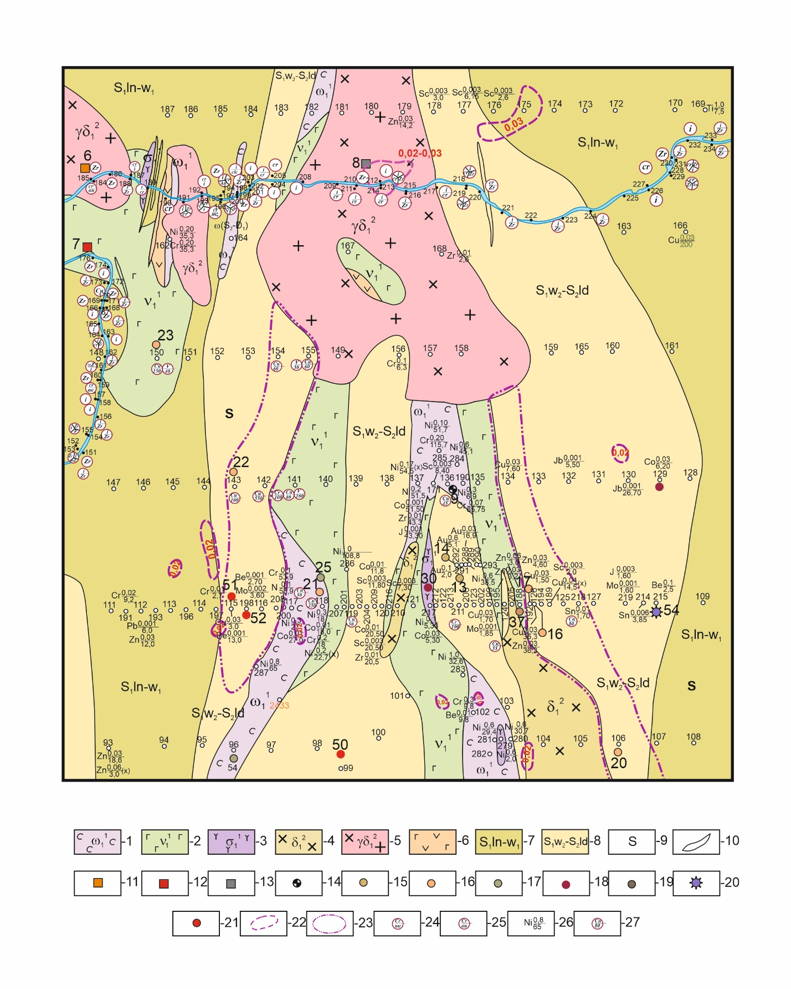
Рисунок – 4.1.5. Карта полезных ископаемых палеозойского фундамента и повышенных содержаний элементов по скважинам (спектральным, гидрогеологическим и минералогическим) Денисовского участка
1-серпентиниты, 2-габбро, 3-пироксениты, 4-диориты, 5-гранодиориты, 6-серпентиниты, 7-габбро, 8-амфиболиты, 9-диориты, 10-гранодиориты, 11-осадочно-эффузивные породы нижнесилурийский возраст, 12-эффузивно-осадочные породы, верхнесилурийский возраст.

Характерные формулы вод изучаемого участка:

$$М_{0,94}\frac{{(НСО}^{3}+{СО}^{3})_{49}{Сl }_{36}{SO}_{14}^{4}}{{Na}_{72}{Mg}_{24}} , pH 8,1(скв.136)$$

$$М_{0,94}\frac{{{Сl }_{50}(НСО}^{3}+{СО}^{3})_{36}{Сl }_{36}{SO}_{16}^{4}}{{Na}_{79}{Mg}_{13}} ,pH 7,6 (скв.143)$$

Кроме широко распространенных смешанных вод указанных типов нашими исследованиями выявлены сульфатно-хлоридные и хлоридно-сульфатные воды, связанные с диабазами и туфами.
Содержание сульфат-иона в этих водах достигает более 300 мг/л, тогда как в гидрокарбонатно-хлоридных и хлоридно-гидрокарбонатных водах концентрации сульфатов не превышает 100 мг/л….
Повышенная сульфатность связана с сульфидной минерализацией, отмеченной в керне скважин, пройденных в диабазах скв (123,126)
Общая минерализация этих вод так же несколько повышена. Характерная формула Курлова следующая:
$$М_{1,4 – 3,6}\frac{{SO}_{43}^{4}{{Сl }_{30}(НСО}^{3}+{СО}^{3})_{27}}{{Na}_{64}{Mg}_{26}{Са}_{10}} , pH 7,8 (скв 126)$$

Камышинкий участок. Наличие на участке различных по своему литологическому составу пород создает довольнослодные условия циркуляции и залегания подземных вод. Здесь могут быть выделены три типа подземных вод.
Пластово-поровые воды, приуроченные к песчано-глинистым отложениям четвертичного возраста.
Трещинно-пластовые воды меловых отложений.
Трещинные воды, приуроченные к палеозойским эффузивно-осадочным образованиям.
Пластово-поровые воды песчано-глинистой толщи не имеют на участке сплошного распространения. Практически водоносными являются прослои и линзы мелкозернистых песков и алевролитов.
Воды безнапорные, коэффициенты фильтрации колеблются от 0,1 м/сутки для сильно глинистых песков до 2,5 м/сут для разнозернистых песков. Дебиты изменяются от 0,05 до 2 л/с.
Питание водоносного горизонта осуществляется за счет атмосферных осадков и по-видимому, за счет конденсации водяных паров их воздуха
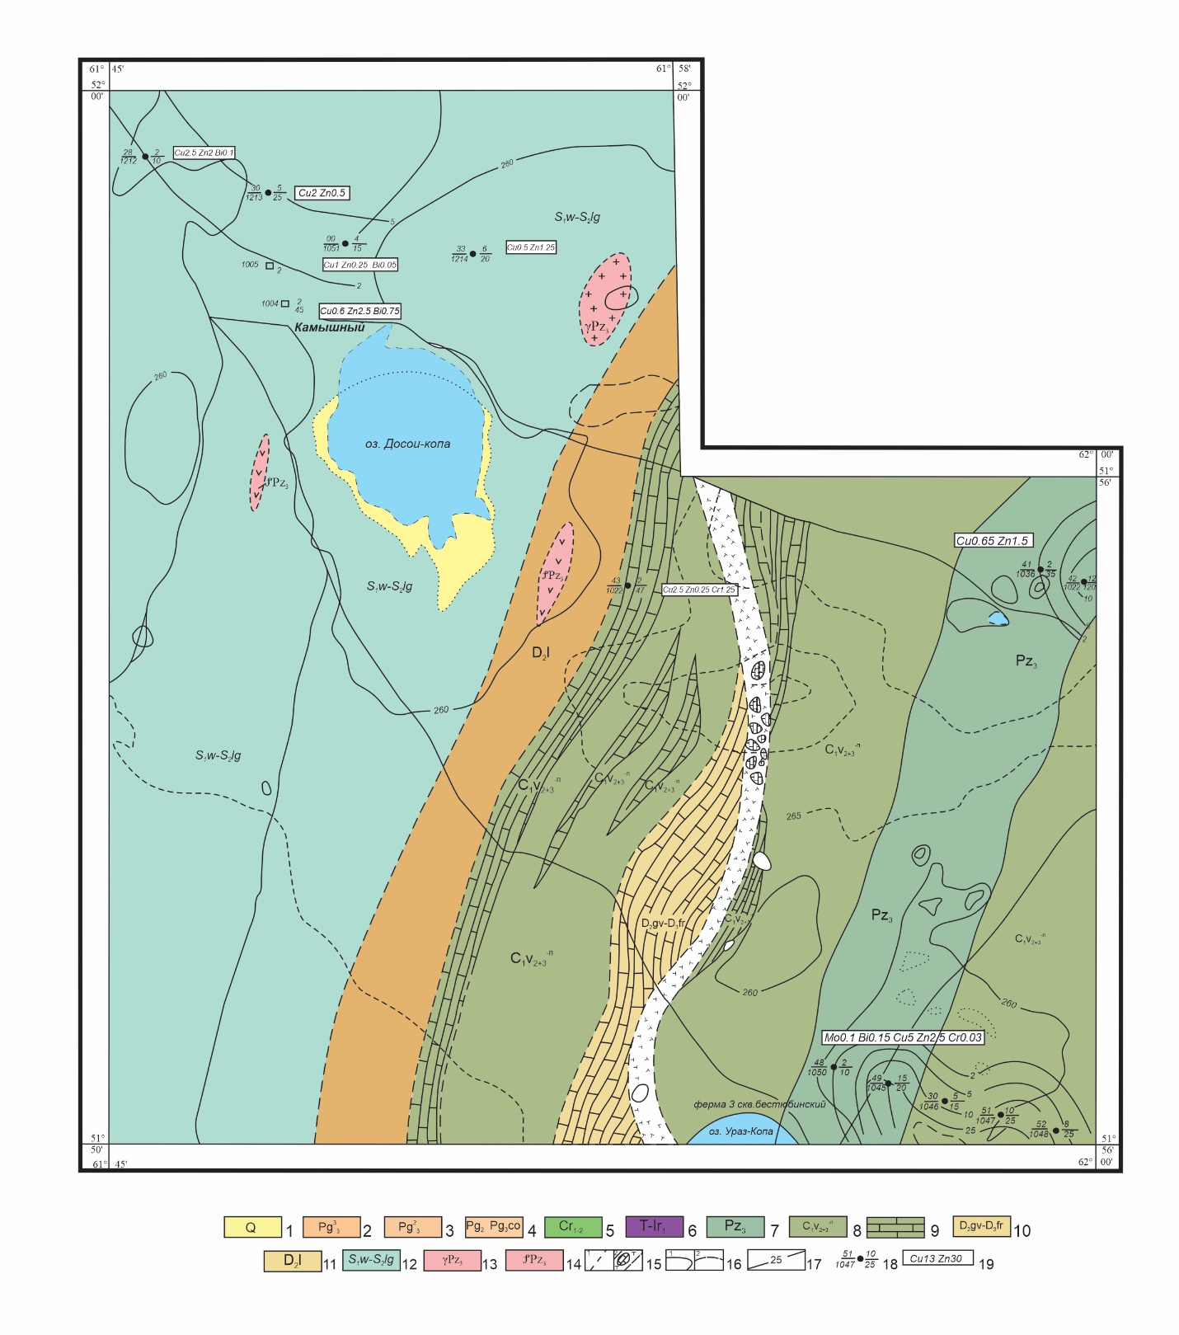
Рисунок - 4.1.6. Гидрогеохимическая карта Камышинского участка
1-Четвертичные отложения жёлто-серые суглинки, 2- Верхнеолигоценовые отложения — пески, железистые песчаники, пестроцветные глины, 3-Среднеолигоценовые отложения — переслаивание светло-серых глин и песков, 4-Верхнеэоцен-нижнеолигоценовые отложения (чеганская свита): серо-зелёные и грязно-зелёные листоватые глины с прослоями песка, 5-Нижне-верхний мел. Альб-сеноманские отложения: глинистые каолиновые, реже лигнитовые и бокситовые с прослоями бокситов, 6- Триас-нижнемеловые отложения (древняя кора выветривания) — элювиальные глины с обломками выветрелых материнских пород, 7- верхнепалеозойские отложения, конгломераты, песчаники, сланцы, туффиты, 8-средне-верхневизейские и намюрские отложения объединенные (валерьяновская свита) порфириты и их туфы, туффиты, известняки, алевриты и доломитовые песчаники, 9- известняки, 10-живет франские отложения, светло-серые мраморизованные известняки, 10- эйфельские отложения, полимиктовые песчаники, алевриты, конгломераты, 11- силур, венлок-лудлогские отложения зеленнокаменный-вулканогенный комплекс пород-диабазы, диабазовые порфириты, миндалекаменные порфириты, спилиты, реже прослои яшмовидных кремнистых сланцев и кварцитов, 12 -Верхнепалеозойские граниты, 13-Верхнепалеозойские серпентиниты, 14-Линия предполагаемого тектонического нарушения, 15- Зона тектонического нарушения, 16- Геологические границы, 17-Предполагаемые геологические границы, 18-Изолинии содержаний меди, 19-Слева: в числителе номер скважины, в знаменателе номер пробы, 20-Справа: в числителе содержание меди в г/л, в знаменателе содержание цинка в г/л, 21- Результаты спектральных анализов.

Трещинно-пластовые воды так же не имеют сплошного распростронения. Водовмещающими породами являются трещиноватые каолиновые и бокситовые глины. Водообильность пород незначительна. Питание водоносного комплекса происходит комплекса происходит за счет инфильтрации вод вышележащих отложений.
Трещинные воды, циркулирующие в эффузивно-осадочном комплексе пород, имеют на участке преимущественное распространение. Трещиноватость, а соответственно и водообильность вулканогенных пород, слабая. Локальная трещиноватость повышается вдоль контактов литологически неоднородных толщ, способствуя образованию обособленных обводненных пород.
Наиболее водообильными породами на участке являются известняки, среднее коэффициенты фильтрации которых составляют 2,0 2,5 м/сут. Водообильность их зависит от степени их от степени трещиноватости и закарстованности.
Питание водоносного комплекса пород осуществляется в основном за счет инфильтрации атмосферных осадков и вод вышележащих горизонтов.
Движение подземных направлено в сторону долины р. Тобола. Подземный сток происходит очень медленно, что объясняется сильной пенепленизацией района и малым уклоном дневной поверхности.
Как показатели гидрохимические исследования, проведенные по скважинам Адаевской поисково-съемочной партии, на участке преобладающим распространением пользуются пользуются высокоминерализованные хлоридно-натриевые воды. Минерализация вод изменяется в широких пределах от 2 до 30 г/л, pH=7-8.
Минерализация вод возрастает с увеличением глубины их залегания и мощности глинистого покрова.

$$М_{16,4 }\frac{{Сl}_{97}}{{Na}_{66}{Mg}_{23}} , pH 7.4 (скв. 51)$$
Краснооктябрьский участок. В гидрогеологическом отношении на описываемой площади выделяются три водоносных горизонта:
Подземные воды песчано-глинистой толщи палеогена Pg₂₃ – Pg₃.
Водоносными являются прослои и линзы мелкозернистых песков и алевролитов, залегающих на глубине от 0 до 50 м.
Воды безнапорные, пластово-поровые. Питание каолеблится от 0,1 м/сут до 2-2,5 м/сут.
Подземные воды меловых отложений.
Водоносный комплекс не имеет сплошного распространения. Глубина статических уровней не превышает 3-5м. от поверхности земли.
Питание осуществляется за счет просачивания вод вышележащих водоносных горизонтов, а также за счет скрытого питания из известняков. Дебит 0.02 до 9,48л/с.
Подземные воды пород палеозойского комплекса.
Водоносный горизонт представлен известняками и эффузивами. Трещиноватость и водообильность пород слабая. Область питания обычно совпадает с областью распространения туфогенных пород. Дебиты 0,01 до 2,8 л/с. Коэффициент фильтрации 0,06 до 3,2 м/сут.
Питание водоносного комплекса происходит путем инфильтрации вод вышележащих песчаных отложений в «окнах» водоупоров. Зависимость положения уровня атмосферных осадков очень слабая.
При сильной пенепленизации района, малых уклонах древней поверхности и кровли коренных пород, подземный сток происходит очень медленно в северо-восточном направлении р.Тобол.
В гидрохимическом отношении участок изучен слабо. Были опробованы гидрогеологические скважины, пробуренные на месторождении. Воды, в опробованных скважинах, в основном хлоридно-натириевые.

$$М_{1,2 }\frac{{Сl}_{90}{SO}_{5}^{4}{НСО}_{5}^{3}}{{Na}_{62}{Са}_{21}{Mg}_{17}} , pH 6,8 (скв. 1075.)$$

Милютинский участок.
На исследуемом участие развиты три типа вод:
- Воды аллювиальных отложений.
- Пластово-поровые воды мезозойско-кайнозойских отложений.
- Трещинные воды палеозойских пород.

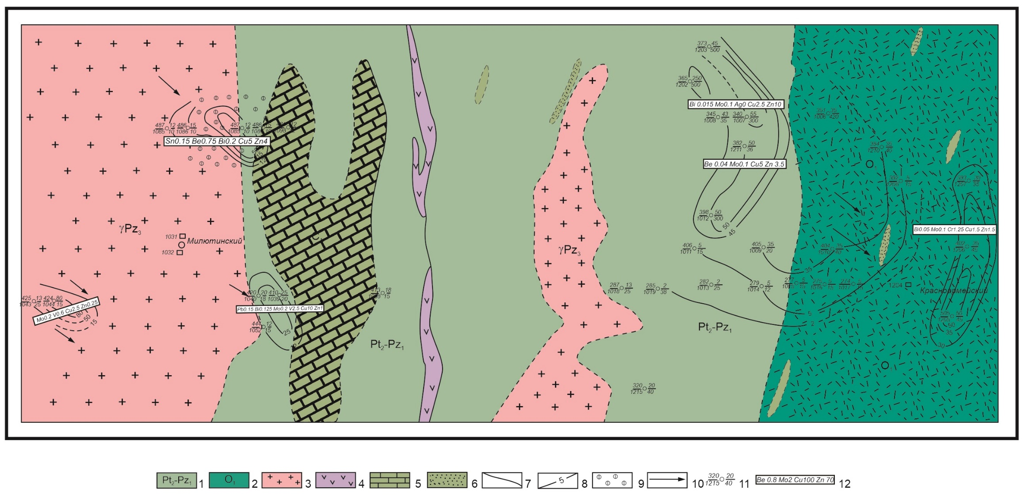
Рисунок - 4.1.7. Гидрогеохимическая карта Милютинского участка
1- древние метоморфические сланцы, 2-отложения ордовика, 3-граниты, 4- серпентиниты, 5-известняки, 6-песчаники, 7- линии разлома, 8-изолиний содержаний меди , 9- зона накопления берилия, 10-направление стока подземных вод, 11-слева:вверху-номер скважины, внизу - номер пробы, справа: вверху-содержание меди, внизу-содержание цинка, 12-результаты спектральных анализов.

Характерным для всех типов вод является крайне неравномерная водообильность водоносных горизонтов и значительные колебания в минерализации подземных вод, что связано с особенностями континентального климата, общей слабой расчленённостью местности, слабой трещиноватостью и литолого-петрографическим составом пород. Воды аллювиальных отложений распространены в долине р.Тобол. Водосодержащими породами являются разнозернистые, слабо глинистые пески с гравием и галькой, перекрытые сверху суглинками мощностью до 3м.
Пластово-поровые воды приурочены к отложениям нижнего неогена, которые представлены глинами с пропластками и линзами грубообломочного материала, средне и крупнозернистого песка. Эти линзы содержат воду. Выдержанного водоносного горизонта в этих породах не имеется. Глубина залегания водоносных линз колеблется от 5-6 до 20 м. Химический тип воды зависит от состава вмещающих пород. Минерализация изменяется от 0,9 до 4,0.
Трещинные воды на описываемом участке залегают в трещиноватой зоне палеозойских структур и имеют повсеместное распространение. Водоносными породами являются метаморфические сланцы кремнисто-хлорито-серицитового состава, граниты и гранитоиды. Питание водоносного горизонта осуществляется за счет инфильтрации атмосферных осадков и подтока вод с других водоносных горизонтов. Водообильность пород целиком зависит от степени трещиноватости и повышается на контактах с другими породами. Воды хлоридно-гидрокарбонатно-натриевого типа.
При малых уклонах дневной поверхности подземный сток происходит очень медленно, в сторону р. Тобол.
На описываемом участке гидрохимически были опробованы разведочно-картировочные скважины, пробуренные Милютинским поисково-съемочным отрядом. Из большого количества имеющихся скважин удалось опробовать лишь некоторые в связи с этим установить четкую гидрохимическую обстановку на описываемом участке не представляется возможным. На Милютинском участке преобладающим распространением пользуются хлоридно-натриевые воды с минерализацией от 2 до 10 г/л и pH = 7-7,8.

Характерная формула Курлова:

$$М_{2.9}\frac{{Сl}_{75}{НСО}_{13}^{3}{SO}_{12}^{4}}{{Na}_{57}{Са}_{28}{Mg}_{15}} , pH 7,4 (проба 9)$$

Смирновский участок. Согласно геологическому строению по условиям залегания и циркуляции в районе выделяются три типа подземных вод:
а/ порово-пластовые воды песчаных отложений осадочного комплекса.
б/ пластово-трещинные воды, заключенные в песчаниках опоках мезокайнозоя.
в/трещинные воды скальных пород палеозоя и протерозоя.
1. Антропогеновый горизонт
Водоносный горизонт приурочен к аллювиально-делювиальным отложениям долины р. Тогузак, озёрно-аллювиальным образованиями аллювиально-делювиальным покровным отложениям.
Аллювиально-делювиальные отложения слагают древнюю и современную долину р. Тогузак. Водовмещающие породы отличаются неоднородным составом и представлены в основном песчано-глинистыми породами. Горизонт не выдержан по мощности и простиранию. Средняя мощность аллювиально-делювиальных отложений 3–5 м.
Воды горизонта гидравлически связаны с русловыми водами и с водами пород, в которые врезаны речные долины. Питание горизонта осуществляется за счёт инфильтрации атмосферных осадков, паводковых и русловых вод, а также за счёт подземных вод дренируемых пород.
Глубина залегания вод в этом горизонте составляет в среднем 2,5–4 м. В пойменных отложениях уровень воды колеблется от 0,0 до 2,0 м, а на надпойменных террасах — от 2 до 6 м. Расходы воды в отдельных колодцах составляет 0,02–4 л/сек, преимущественно десятые и сотые доли л/сек.
2. Озёрно-аллювиальные песчано-глинистые отложения приурочены к озерным котловинам. Наиболее горизонт развит он в древних ложбинах стока, которые прослеживаются в рельефе цепочками озёр: Белокаменное, Сасыккуль, Шубаккуль, а также озёра Журун, Улькен-Бурли, Малый Бурли. Воды горизонта тесно связаны с озёрными водами. Средняя мощность горизонта составляет 5–8 м. Расход воды в колодцах неравномерен и зависит от мощности и состава пород горизонта. Дебиты колодцев составляет десятые доли л/сек. Воды имеют повышенную минерализацию.
3.Эллювиально-делювиальные покровные отложения водоразделов содержат порово-пластовые воды и представлены супесями и суглинками мощностью 3,2–5 м. Обводнённость непостоянная и зависит от водопроницаемости отложений, количества атмосферных осадков, рельефа местности и времени года.
Режим вод в течение года изменчив. В весеннее время наблюдается подъём уровня вод горизонта и появление многочисленных родников. В летний и зимний периоды водообильность горизонта снижается. Дебиты отдельных колодцев составляет тысячные доли л/сек. Особенно дебиты малы на участках, где отсутствуют в подошве горизонта глины. В этих условиях не образуются воды верховодки.
Среднеолигоценовый горизонт в песках и алевритах /Pg²₃ cl/
Водовмещающие породы горизонта являются отложениями Чиликтинской свиты. Пески глинистые, слюдисто-кварцевые, мелкозернистые. Мощность горизонта достигает 20 м.
На большей части горизонт имеет свободную поверхность. Глубина залегания вод горизонта от 1 до 14 м. Статические уровни в западной части района устанавливается на глубине 2–3 м, в восточной — до 3,5 м. В преобладающей части горизонт водоупор в кровле отсутствует. Источником питания вод горизонта являются атмосферные осадки. Разгрузка горизонта происходит в долине р. Тогузак, а также в озёрных котловинах. Значительная часть вод горизонта идёт на подпитывание нижележащих водоносных горизонтов. Воды горизонта застойные и несут повышенную минерализацию, вследствие влияния вод с отложений аральской и чеганской свит.
Такие участки особенно распространены в северо-западной и юго-восточной частях района.
По данным откачек из колодцев и скважин дебиты горизонта варьируются от 0,01 до 1,5 л/сек. Преобладающие дебиты — от 0,1 до 0,5 л/сек. Удельные дебиты составляют 0,006–0,65 л/сек. Коэффициенты фильтрации изменяются в пределах от 4,6 до 3,21 м/сутки, в среднем — около 1.0 м/сутки. Химический состав вод пёстрый — от гидрокарбонатных до хлоридных. На отдельных участках они имеют повышенную минерализацию.
Эоценовый водоносный горизонт
Горизонт представлен слабонапорными пластово-трещинными и поровыми водами. Распространён повсеместно, за исключением долины р. Тогузак (западная окраина) и глубоких озёрных котловин. Водовмещающие породы характеризуются невыдержанностью литологического состава. Опоки, песчаники и пески сменяют друг друга, замещаясь и выклиниваясь. Мощность их изменяется от 10 м на западе, до 60–65 м на востоке. Средняя мощность 35–40 м. На поверхность отложения тасаранской свиты выходят в долине р. Тогузак и в глубоких озерных котловинах. Глубина залегания водоносного горизонта от 0 до 40 м. В подошве горизонта в восточной части района залегают известковистые глины маастрихтского яруса верхнего мела. В западной части эоценовые отложения лежат на породах фундамента.
Воды обладают часто небольшими напорами. Величина напоров варьируется от 0 до 25 м. Водоносность горизонта неодинакова. Наиболее водообильны пески с прослоями песчаников и опок, на участках

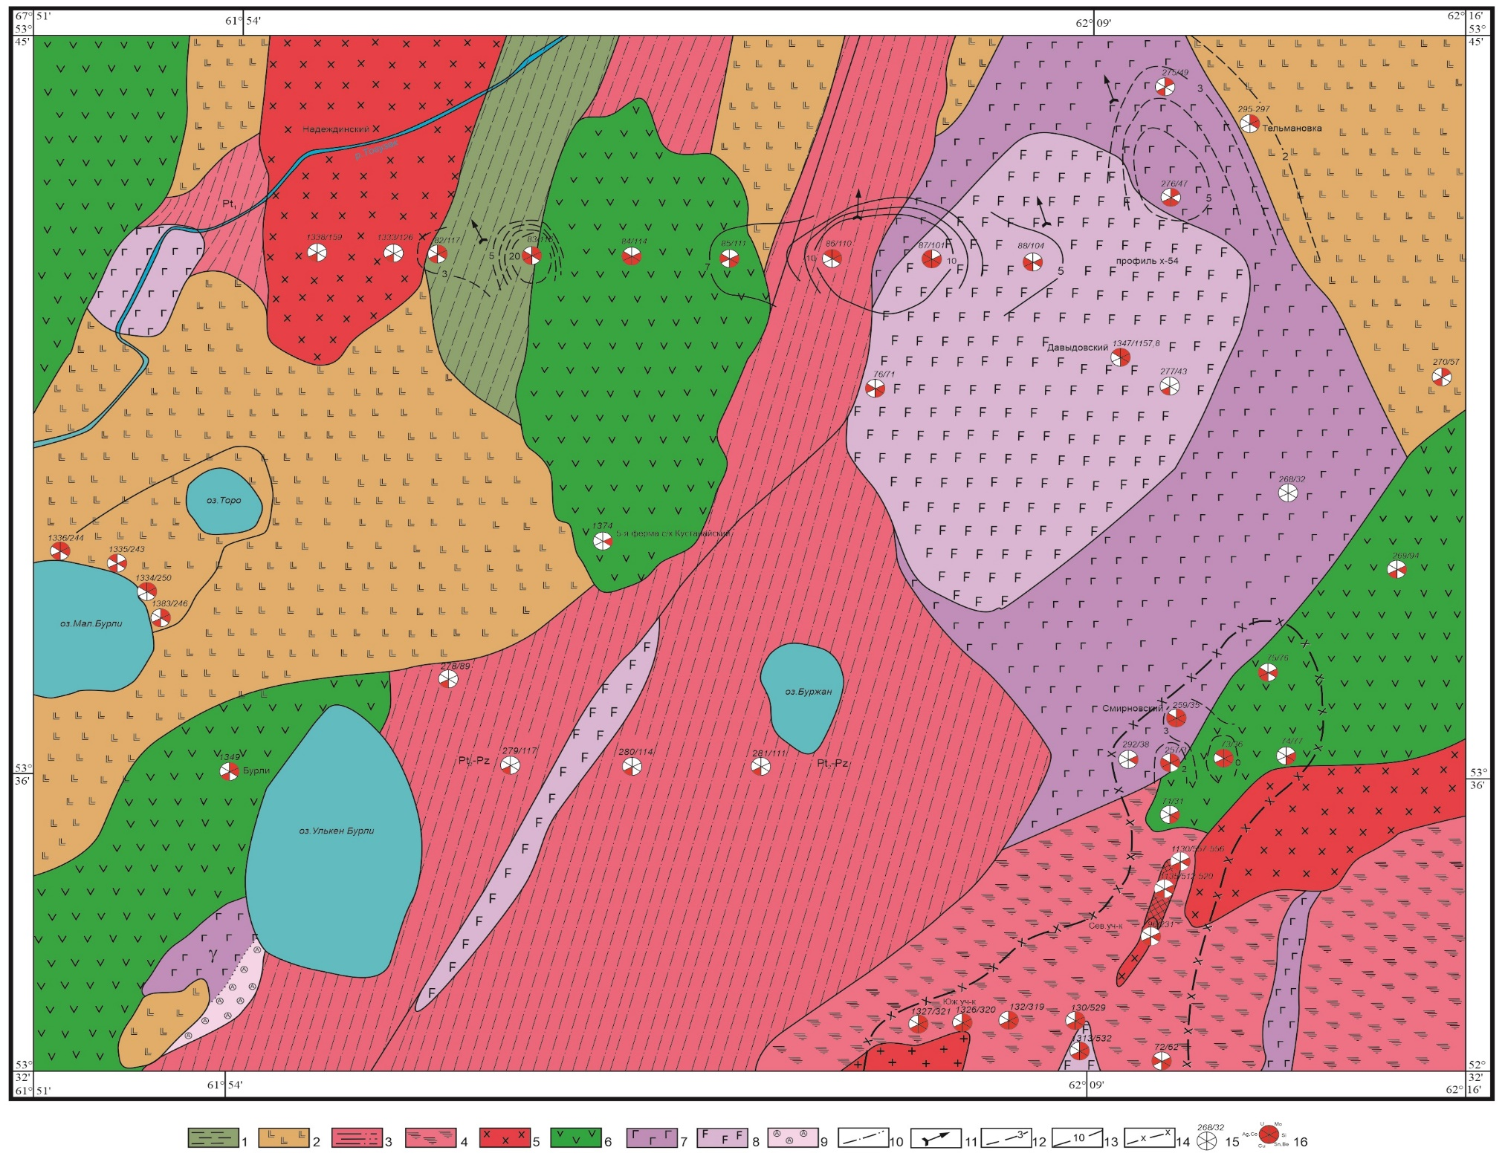

Рисунок – 4.1.8. Карта результатов гидрохимических опробований Смирновского участка
Осадочно-метаморфические породы: 1-углисто-кремнистые сланцы, 2-плагиоклазовые порфириты, 3-кварцево-серицитовые, кварцево-хлоритовые, кварц-карбонатно-хлоритовые сланцы, 4-кварцево-слюдистые, кварцево-палеошпатовые роговики. Интрузивные породы: 5-граниты, 6-диориты, кварцевые диориты, 7-габбро, 8-ультраосновные породы, 9-амфиболиты, 10- линия тектонических нарушений, 11-направление стока подземных вод, 12-изолинии содержания молибдена в водах( в гаммах на литр), 13-изолинии содержания висмута (в гаммах на литр), 14- граница распространения металлоносных вод на Смирновском рудопроявлении, 15- цифры под знаком: слева-номер пробы, справа-номер скважины, 16-расположение элементов на знаке в повышенных содержаниях (молибден, висмут, олово-берилий, медь, серебро-кобальт, уран)

с отсутствием постоянного водоупора чеганских глин. Это относиться к площади Смирновского месторождения подземных вод.
Дебиты скважин в его пределах достигают 10,56 л/сек при понижении 7,72 м/скв34/.
На остальной территории, характеризующейся наличием в разрезе чеганских и аральских глин, дебиты горизонта снижаются до десятых -сотых долей литра в секунду при понижениях до 10–30 м.
Расходы родников в долине р. Тогузак превышают десятых долей литра в секунду, в то же время наблюдается несколько родников с дебитами / 1–4,5 л/сек/ у пос. Надеждинского, Веринского и др.). Вероятно, воды таких источников связано с притоком в эоценовый горизонт трещинных вод нижележащих горизонтов.
Коэффициенты фильтрации пород горизонта на большей части территории не превышают 1 м/сутки.
Статические уровни устанавливаются на глубине от 2 до 22,8 м. Величина столба воды составляет 21–93 м, высота напора варьируется от 0 до 20 м.
Общий уклон подземного потока имеет северо-восточное направление. В то же время воды дренируются долиной р. Тогузак, которая является зоной разгрузки, прилегающей площади. Это подтверждается падением отметок водного уровня от водоразделов к долине р. Тогузак.
В зависимости от условий залегания и дренажа встречаются воды различной минерализации — от пресных до солёных. По типу минерализации встречаются воды от гидрокарбонатных до хлоридно-сульфатных. Хорошо дренированные породы в долине р. Тогузак содержат пресные воды смешанного типа с преобладанием
гидрокарбонат-иона и иона- кальция. Пресные и питьевые воды образуют опресненную полосу в районе пос. Смирновский. В южной части района развиты воды с содержанием солей до 5 г/л.
IV. Верхнемеловой водоносный горизонт/Cr₂
Водоносный горизонт распространён в восточной части района. На остальной территории имеет локальное распространение и приурочен к депрессионным впадинам фундамента.
Водовмещающими породами являются кварцевые алевролиты маастрихта, кампан, сантонские, глауконито-кварцевые пески и песчаники, туронские пески и альб-сеноманские пески и базальные конгломераты.
Общая мощность водоносных отложений составляет 20–30 м. В кровле горизонта залегают эоценовые отложения тасаранской свиты, в подошве - отложение коры выветривания палеозойских пород. Глубина залегания кровли горизонта — 50–70 м. Воды горизонта — пластово-трещинные, напорные. Максимальный напор достигает 117,5 м. Откачками установлено, что фильтрующая способность всех водоносных слоев незначительна.
Дебиты не превышают десятых долей л/с. Повышенной водообильностью отличается район пос. Белоглинка. Скважина 2 дает дебит 1.4л/сек, при понижении уровня на 26,3 м.
Пополнение ресурсов горизонта происходит за счёт инфильтрации из смежных горизонтов. Подземный поток направлен в северо-восточном направлении. Качественное опробование вод показало, что породы горизонта содержат как пресные, так и солёные воды.
Пресные и слабоминерализованные (питьевые) воды распространены лишь вдоль западной границы водоносного горизонта. Состав вод хлоридный или хлоридно-сульфатно-натриевый.
Восточные развиты минерализованные воды с содержанием солей до 5 г/л, их химический состав аналогичен составу питьевых вод горизонта.
V. Водоносный комплекс пород нерасчлененного палеозоя
Водоносный горизонт имеет региональное распространение. По условиям залегания трещинные воды горизонта повсеместно напорные. К северо-востоку, с погружением фундамента, величина напора возрастает до 160м.
Воды палеозойского горизонта взаимосвязаны с вышележащим преимущественно эоценовым горизонтам, т.к. статические уровни вод этих горизонтов устанавливаются на одной глубине.
Статические уровни горизонта залегают на глубине 2.9-19.9м. Вскрытая мощность водоносного горизонта неравномерная, обычно невысокая.
Дебиты скважин часто составляют сотые–десятые доли л/с. Наиболее обводненными являются площади со сложным геологическим строением и интрузивными телами. Так воды, связанные с гранитоидами (пос. Надежденский). Станционный (имеют дебиты до 2.5л/сек и более при понижениях 8-10м). Повышенная водообильность пород отмечается в зонах тектонических нарушений и контактов пород. Скважины, пройденные в массивных породах с низкой степенью выветрелости имеют дебиты до сотых долей л/сек.
В движении подземных вод района наблюдается уклон к р. Тогузак долина которой является областью разгрузки для всего обводненного комплекса пород. Это подтверждается снижением уровня воды в скважинах в данном направлении.
По химическому составу воды хлоридно-натриевый, минерализация вод обычно не превышает 3,5 г/л. В водообильных зонах развиты слабоминерализованные (питьевые) воды смешанного состава. В юго- восточной части район, где пользуется развитием верхнемеловой водоносный горизонт, воды палеозойского горизонта солёные.
Шевченковский участок. На участке выделены три типа вод:
- Воды аллювиальных отложений
- Пластово-поровые воды мезозойско-кайнозойских отложений.
- Трещинные воды палеозойских и докембрийских пород
Характерны для этих типов вод являются крайне неравномерная водообильность пород и пестрая минерализация подземных вод, что связано с особенностями континентального климата, общей слабой расчлененностью местности, различной трещиноватостью и литолого-петрографическим составом водовмещающих пород.
Воды аллювиальных отложений Q₄
Аллювиальные отложения распространены в долине р. Шуртанды. Водоносными породами являются разнозернистые, слабоглинистые пески с гравием и галькой, сверху перекрытые суглинками мощностью до 3 м. Общая мощность водосодержащих пород от 3 до 4,5м. Дебиты очень небольшие и составляют от 0,01-0,5л/сек.
Водоносный горизонт нижне-неогеновых отложений
Отложения нижнего неогена / аральская свита/ развиты небольшими пятнами в районе пос. Кундыбай. Отложения представлены глинами. Местами в них попадаются линзы грубообломочного материала и песка, которые содержат воду. Выдержанного водоносного горизонта это породы не имеют. Глубина залегания водоносных линз 6-15 м.
Водоносный комплекс нижнепалеозойских и докембрийских пород.
Нижнепалеозойский и водоносный комплекс представлен филлитовидными и кварц-серицито-глинистыми сланцами. Амфиболитами диорито-гнейсами. Скважина 2г вскрыла водоносные диоритогнейсы на глубине 19,5м. При понижении уровня на 3,9м и дебит составил 5,3 л/сек. Большая водообильность показывает, что скважина пройдена в зоне интенсивной трещиноватости.

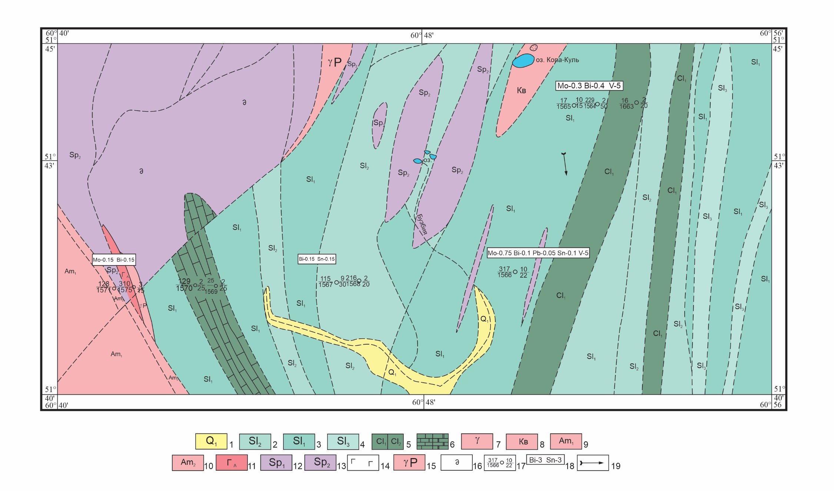

Рисунок - 4.1.9. Гидрогеохимическая карта Шевченского участка
1 — Песчано-глинистый аллювий, 2 — Филлитовидные сланцы, 3 — Кварцево-серицито-глинистые сланцы, 4— Филлитовые сланцы, 5 — Песчаники полимиктовые, туфогенные, 6— Известняки, мраморы, 7 — Гнейсы, 8— Кристаллические сланцы, 9— Кварциты, 10- Амфиболиты полевошпатовые мелкозернистые, 11— Амфиболиты палеошпатовые среднезернистые, 12— Габбро-амфиболиты, 13— Серпентиниты хризотил, антиегиритовые, 14— Серпентиниты антигоритовые, 15— Габбро, 16— Пегматиты,17— Диабаз, 18-Скважина. Цифры: слева вверху — номер скважины, внизу — номер пробы. Справа вверху — содержание меди г/л, внизу — содержание г/л, 19— Результаты спектрального анализа, 20— Направление стока подземных вод

Скважины, пройденные в сланцах, дали незначительные дебиты, что связано со слабой трещиноватостью этих пород.
В гидрохимическом отношении описываемый участок с большой детальностью научить не удалось, потому что большое количество скважин, пробурённых этом уровне, оказались или недоступными для отбора проб воды или безводными.
Судя по скважинам, которые удалось опробовать, воды в большинстве случаев хлоридно-натриевые:

$${М }_{1,7}\frac{{Сl }_{32}{НСО}_{10}^{3}{SO}_{8}^{4}}{{Na}_{59}{Mg}_{32}{Са}_{9}}, рН 7,2 \left(скв\right) 568$$

4.2 Геохимия подземных вод
Подземные воды изучаемого региона весьма разнообразны, как по величине общей минерализации, так и по их химическому составу. В первую очередь проявления соленых вод (более 10 г/дм³) обязаны своим происхождением процессам континентального засоления, учитывая нахождение исследуемого района в аридном климате. В целом, доминируют воды HCO₃-Cl Ca-Mg-Na, SO₄-HCO₃-Cl Na-Ca-Mg, SO₄-HCO₃-Cl Mg-Ca-Na и SO₄-Cl-HCO₃ Ca-Mg-Na состава (рис. 3а, табл. 1). Они характеризуются pH от слабокислых (5,2) до слабощелочных (8,2). В рассмотренной геохимической совокупности присутствуют воды от ультрапресных (84 мг/дм³) до соленых (28,4 г/дм³). В этом же направлении происходит закономерная смена химического состава вод с гидрокарбонатных кальциевых на хлоридные натриевые, зачастую с повышенной долей сульфат-иона, что говорит о протекании процессов континентального засоления.
На рисунке 4.2.1. б представлен двумерный график с отношениями Mg/Na к Ca/Na, который используются для анализа изменения концентраций ионов при таких процессах, как растворение карбонатов, силикатов и эвапоритов [Gaillardet et al., 1999; Mukherjee et al., 2012]. Отмечается положительная корреляция между приведенными отношениями, это может свидетельствовать о поступлении основных катионов в раствор при выветривании силикатных пород. Диаграммы Гиббса [Gibbs, 1970] позволили выявить вклад в химический состав подземных вод атмосферных осадков, переход элементов из водовмещающих пород при их выветривании и влияние процессов испарительного концентрирования на состав вод.

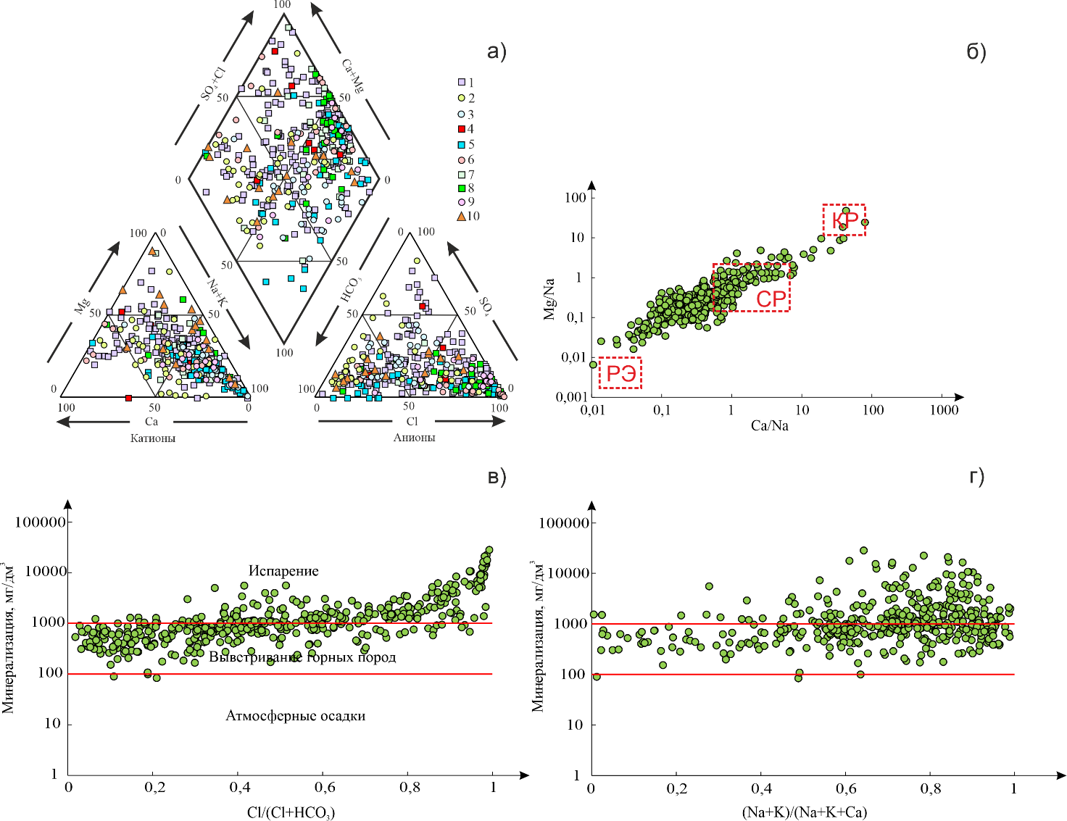

Рисунок - 4.2.1. Диаграмма Пайпера химического состава подземных вод поисковых участков северо-западных районов Торгайского прогиба (а), зависимость коэффициентов Mg/Na от Ca/Na (б), механизмы формирования химического состава природных вод (по [Gibbs, 1970]) (в-г).
Поисковые участки: 1 – Смирновский; 2 – Варваринский; 3 – Денисовский; 4 – Шекубаевский; 5 – Краснооктябрьский; 6 – Камышинский; 7 – Милютинский; 8 – Шевченовский; 9 – Аккаргинский; 10 – Жетигаринский. Процессы формирования химического состава подземным вод: РЭ – растворение эвапоритов; СР – силикатное растворение; КР – карбонатное растворение.

Фигуративные точки поровну ложатся в поля выветривания горных пород и испарительного концентрирования, что говорит, о большом вкладе в химический состав пресных HCO₃ Ca вод как вмещающих пород, так и процессов испарительного концентрирования при формировании состава соленых подземных вод Cl Na и Cl-SO₄ Na состава (см. рис. 4.2.1. в, г).

Таблица 4.2.1
Параметры локального, зонального гидрогеохимического фона и контрастности аномалий в пределах поисковых
участков северо-западных районов Торгайского прогиба
Значение | М, г/дм³ | рН | Химические соединения и элементы, мг/дм³ |  |  |  |  |  |  |  |  |  |  |  |  |  |  |  |  |  | кол-во проб
Значение | М, г/дм³ | рН | Na⁺ | Ca²⁺ | Mg²⁺ | Cl⁻ | SO₄²⁻ | HCO₃⁻ | Be | As | Pb | Sn | Bi | V | Ag | Co | Cr | Cu | Zn | Mo | кол-во проб
Аккаргинский участок
С_{мин.} | 469 | 7,0 | 78 | 12 | 12 | 22 | 22 | 85 | 0,02 | – | – | 0,10 | 0,05 | – | – | 0,00 | 0,25 | 0,10 | 0,25 | 0,15 | 15
С_{мaкс.} | 10797 | 7,7 | 3054 | 451 | 413 | 5767 | 859 | 574 | 0,04 | – | – | 0,10 | 0,35 | – | – | 0,50 | 2,00 | 2,75 | 25,00 | 0,25 | 15
С_{фон} | 3430 | 7,4 | 860 | 164 | 136 | 1677 | 323 | 269 | 0,03 | – | – | 0,10 | 0,16 | – | – | 0,25 | 1,08 | 0,79 | 5,07 | 0,20 | 15
С_{аномал.} | 4900 | 7,5 | 1285 | 239 | 201 | 2502 | 455 | 329 | 0,04 | – | – | 0,10 | 0,21 | – | – | 0,38 | 1,51 | 1,25 | 9,56 | 0,24 | 15
СКК_{макс.} | – | – | – | – | – | – | – | – | 0,74 | – | – | – | 1,89 | – | – | 1,00 | 1,07 | 4,60 | 1,11 | – | 15
Варваринский участок
С_{мин.} | 168 | 5,4 | 5 | 8 | 2 | 11 | 22 | 18 | 0,01 | 0,15 | 0,10 | 0,05 | 0,02 | 0,25 | 0,01 | – | 0,25 | 0,10 | 0,50 | 0,01 | 34
С_{мaкс.} | 2792 | 7,3 | 785 | 207 | 156 | 1232 | 355 | 601 | 0,05 | 0,15 | 1,00 | 0,20 | 0,50 | 3,50 | 0,10 | – | 4,00 | 6,00 | 13,50 | 0,10 | 34
С_{фон} | 749 | 6,9 | 128 | 63 | 29 | 155 | 96 | 279 | 0,03 | 0,15 | 0,46 | 0,09 | 0,21 | 1,49 | 0,05 | – | 0,99 | 0,96 | 1,66 | 0,06 | 34
С_{аномал.} | 1024 | 7,1 | 210 | 82 | 43 | 303 | 139 | 340 | 0,04 | 0,15 | 0,67 | 0,11 | 0,28 | 2,12 | 0,08 | – | 1,48 | 1,67 | 2,87 | 0,09 | 34
СКК_{макс.} | – | – | – | – | – | – | – | – | 1,08 | – | 1,27 | 2,04 | 2,04 | 1,59 | 4,04 | – | 3,10 | 9,96 | 9,66 | 0,73 | 34
Денисовкий участок
С_{мин.} | 303 | 7,1 | 20 | 6 | 5 | 35 | 31 | 122 | – | – | – | – | – | – | – | – | – | 0,75 | 0,25 | 0,05 | 30
С_{мaкс.} | 2007 | 8,2 | 1688 | 97 | 109 | 1201 | 326 | 491 | – | – | – | – | – | – | – | – | – | 22,50 | 21,00 | 0,15 | 30
С_{фон} | 866 | 7,6 | 254 | 29 | 32 | 208 | 146 | 261 | – | – | – | – | – | – | – | – | – | 5,84 | 5,14 | 0,12 | 30
С_{аномал.} | 1060 | 7,7 | 404 | 39 | 43 | 329 | 195 | 296 | – | – | – | – | – | – | – | – | – | 9,05 | 7,97 | 0,14 | 30
СКК_{макс.} | – | – | – | – | – | – | – | – | – | – | – | – | – | – | – | – | – | 2,60 | 2,81 | 0,68 | 30
Жетигаринский участок
С_{мин.} | 303 | 7,1 | 1 | 6 | 19 | 8 | 13 | 147 | 0,01 | 0,01 | 0,01 | – | 0,01 | – | – | 0,01 | 0,01 | 0,01 | 0,01 | 0,01 | 15
С_{мaкс.} | 1375 | 7,7 | 448 | 49 | 77 | 544 | 242 | 363 | 0,04 | 0,35 | 0,15 | – | 0,35 | – | – | 0,25 | 1,00 | 5,00 | 25,00 | 0,40 | 15
С_{фон} | 1007 | 7,6 | 163 | 21 | 31 | 286 | 176 | 226 | 0,02 | 0,15 | 0,08 | – | 0,14 | – | – | 0,12 | 0,55 | 2,60 | 6,00 | 0,16 | 15
С_{аномал.} | 1256 | 7,7 | 203 | 26 | 38 | 355 | 218 | 280 | 0,02 | 0,18 | 0,10 | – | 0,17 | – | – | 0,15 | 0,68 | 3,22 | 7,44 | 0,19 | 15
СКК_{макс.} | – | – | – | – | – | – | – | – | – | – | – | – | – | – | – | – | – | – | – | – | 15
Камышинский участок
С_{мин.} | 262 | 7,0 | 6 | 42 | 14 | 15 | 31 | 78 | – | – | – | – | 0,05 | 0,60 | – | 1,50 | 0,25 | 0,10 | 0,50 | 0,10 | 16
С_{мaкс.} | 28375 | 8,1 | 4897 | 2715 | 2119 | 18298 | 322 | 677 | – | – | – | – | 0,15 | 0,60 | – | 1,50 | 1,25 | 0,75 | 6,00 | 0,15 | 16
С_{фон} | 5192 | 7,4 | 1036 | 430 | 317 | 3046 | 113 | 251 | – | – | – | – | 0,11 | 0,60 | – | 1,50 | 0,72 | 0,32 | 1,59 | 0,12 | 16
С_{аномал.} | 9312 | 7,6 | 1836 | 808 | 617 | 5722 | 167 | 319 | – | – | – | – | 0,13 | 0,60 | – | 1,50 | 0,95 | 0,43 | 2,27 | 0,13 | 16
СКК_{макс.} | – | – | – | – | – | – | – | – | – | – | – | – | 1,02 | – | – | – | 1,15 | 20,13 | 9,85 | 1,19 | 16
Краснооктябрьский участок
С_{мин.} | 84 | 6,8 | 0 | 6 | 2 | 7 | 4 | 31 | 0,02 | 0,10 | 0,05 | 0,05 | 0,00 | – | – | 0,25 | 0,40 | 0,10 | 0,25 | 0,05 | 34
С_{мaкс.} | 21075 | 8,0 | 5889 | 1102 | 782 | 12532 | 538 | 357 | 0,02 | 0,10 | 0,15 | 0,75 | 0,40 | – | – | 0,25 | 0,40 | 2,00 | 2,10 | 0,40 | 34
С_{фон} | 1484 | 7,6 | 393 | 82 | 51 | 762 | 76 | 134 | 0,02 | 0,10 | 0,10 | 0,22 | 0,19 | – | – | 0,25 | 0,40 | 0,52 | 0,75 | 0,18 | 34
С_{аномал.} | 3305 | 7,7 | 898 | 183 | 120 | 1851 | 127 | 180 | 0,02 | 0,10 | 0,13 | 0,31 | 0,25 | – | – | 0,25 | 0,40 | 0,77 | 1,00 | 0,23 | 34
СКК_{макс.} | – | – | – | – | – | – | – | – | – | – | 1,00 | 2,78 | 1,81 | – | – | – | – | 13,81 | 48,71 | 2,42 | 34
Милютинский участок
С_{мин.} | 341 | 6,5 | 31 | 8 | 7 | 19 | 22 | 69 | 0,03 | – | 0,05 | 0,05 | 0,00 | 0,00 | 0,00 | 0,00 | 0,00 | 0,10 | 0,00 | 0,10 | 52
С_{мaкс.} | 22427 | 8,0 | 5196 | 1423 | 1301 | 14006 | 866 | 744 | 0,75 | – | 0,25 | 0,15 | 0,20 | 2,50 | 0,10 | 0,25 | 2,50 | 12,50 | 21,00 | 0,25 | 52
С_{фон} | 3536 | 7,4 | 792 | 215 | 187 | 1964 | 143 | 235 | 0,19 | – | 0,15 | 0,06 | 0,11 | 0,77 | 0,03 | 0,13 | 0,94 | 1,49 | 2,81 | 0,15 | 52
С_{аномал.} | 5857 | 7,5 | 1330 | 382 | 328 | 3442 | 228 | 290 | 0,34 | – | 0,19 | 0,08 | 0,13 | 1,23 | 0,05 | 0,21 | 1,25 | 2,55 | 5,23 | 0,17 | 52
СКК_{макс.} | – | – | – | – | – | – | – | – | 1,95 | – | 1,16 | 2,28 | 1,97 | 1,89 | – | 0,71 | 2,58 | 4,01 | 1,49 | 2,58 | 52
Смирновский участок
С_{мин.} | 153 | 5,2 | 1 | 1 | 4 | 7 | 4 | 6 | 0,02 | – | 0,05 | 0,05 | 0,00 | 0,25 | 0,01 | 0,15 | 0,15 | 0,00 | 0,40 | 0,10 | 146
С_{мaкс.} | 12918 | 8,2 | 2926 | 782 | 996 | 6545 | 3275 | 894 | 0,04 | – | 0,35 | 0,75 | 1,25 | 2,00 | 0,15 | 0,75 | 5,00 | 6,00 | 25,00 | 1,00 | 146
С_{фон} | 1699 | 7,2 | 314 | 110 | 113 | 581 | 308 | 274 | 0,03 | – | 0,13 | 0,16 | 0,18 | 1,00 | 0,07 | 0,45 | 0,87 | 0,62 | 5,40 | 0,23 | 146
С_{аномал.} | 2800 | 7,4 | 569 | 169 | 194 | 1147 | 562 | 356 | 0,04 | – | 0,19 | 0,25 | 0,26 | 1,28 | 0,09 | 0,66 | 1,29 | 1,03 | 9,12 | 0,33 | 146
СКК_{макс.} | – | – | – | – | – | – | – | – | – | – | 1,75 | 3,38 | 6,66 | 1,81 | 1,62 | 0,71 | 4,97 | 17,33 | 2,64 | 3,62 | 146
Шевченковский участок
С_{мин.} | 264 | 6,2 | 2 | 9 | 6 | 19 | 8 | 31 | 0,10 | – | 0,05 | 0,05 | 0,00 | – | – | 0,15 | 0,75 | 0,00 | 0,60 | – | 20
С_{мaкс.} | 14582 | 8,1 | 2921 | 1196 | 1219 | 8915 | 913 | 262 | 0,10 | – | 0,05 | 0,15 | 0,40 | – | – | 0,50 | 5,00 | 5,00 | 2,40 | – | 20
С_{фон} | 3032 | 7,5 | 599 | 174 | 226 | 1657 | 190 | 187 | 0,10 | – | 0,05 | 0,10 | 0,19 | – | – | 0,33 | 2,07 | 0,97 | 1,15 | – | 20
С_{аномал.} | 5078 | 7,7 | 965 | 335 | 400 | 2964 | 299 | 218 | 0,10 | – | 0,05 | 0,13 | 0,25 | – | – | 0,45 | 2,87 | 1,63 | 1,40 | – | 20
СКК_{макс.} | – | – | – | – | – | – | – | – | – | – | – | 1,00 | 1,81 | – | – | – | 1,83 | 4,91 | 4,75 | – | 20
Шекубаевский участок
С_{мин.} | 366 | 6,5 | 18 | 51 | 41 | 40 | 34 | 113 | – | – | – | – | 0,05 | – | – | – | 0,40 | 0,00 | 0,75 | 0,10 | 6
С_{мaкс.} | 1629 | 7,6 | 449 | 160 | 140 | 723 | 382 | 281 | – | – | – | – | 0,15 | – | – | – | 0,40 | 20,00 | 10,00 | 0,10 | 6
С_{фон} | 1033 | 7,0 | 174 | 89 | 76 | 334 | 173 | 204 | – | – | – | – | 0,11 | – | – | – | 0,40 | 4,84 | 3,92 | 0,10 | 6
С_{аномал.} | 1288 | 7,2 | 251 | 109 | 96 | 459 | 243 | 235 | – | – | – | – | 0,13 | – | – | – | 0,40 | 9,16 | 6,55 | 0,10 | 6
СКК_{макс.} | – | – | – | – | – | – | – | – | – | – | – | – | 0,77 | – | – | – | – | – | 2,06 | – | 6
Зональный гидрогеохимический фон
С_{мин.} | 84 | 5,2 | 1 | 1 | 2 | 7 | 4 | 6 | 0,01 | 0,10 | 0,05 | 0,05 | 0,00 | 0,00 | 0,00 | 0,00 | 0,00 | 0,00 | 0,00 | 0,01 | 368
С_{мaкс.} | 28375 | 8,2 | 5889 | 2715 | 2119 | 18298 | 3275 | 894 | 0,75 | 0,15 | 1,00 | 0,75 | 1,25 | 3,50 | 0,15 | 1,50 | 5,00 | 22,50 | 25,00 | 1,00 | 368
С_{сред.} | 1838 | 7,3 | 380 | 121 | 175 | 792 | 194 | 255 | 0,08 | 0,11 | 0,18 | 0,13 | 0,17 | 1,09 | 0,05 | 0,33 | 0,96 | 3,47 | 4,80 | 0,18 | 368
С_{фон} | 2083 | 7,3 | 439 | 131 | 119 | 944 | 210 | 247 | 0,09 | 0,12 | 0,20 | 0,14 | 0,18 | 1,15 | 0,05 | 0,39 | 0,99 | 1,43 | 3,65 | 0,17 | 368
С_{аномал.} | 3803 | 7,5 | 830 | 258 | 233 | 2008 | 389 | 315 | 0,18 | 0,13 | 0,33 | 0,21 | 0,24 | 1,65 | 0,08 | 0,61 | 1,43 | 2,96 | 6,59 | 0,24 | 368
Примечание: С – содержание, М – общая минерализация подземных вод; СКК – стандартизированный коэффициент контрастности; «–» – нет данны
4.2.1 Ионно-солевой состав
Воды Аккаргинского поискового участка характеризуются преимущественно SO₄-Cl Ca-Mg-Na составом с величиной общей минерализации 467 – 10797 мг/дм³. Они нейтральные – слабощелочные (pH 7,0 – 7,7) (см. табл. 1). Подземные воды Варваринского поискового участка относятся к SO₄-HCO₃-Cl Mg-Ca-Na и Cl-SO₄-HCO₃ Na-Mg-Ca химическим типам с величиной общей минерализации 168 – 2792 мг/дм³. Они слабокислые – нейтральные (pH 5,4 – 7,3). Воды Денисовского поискового участка характеризуются преимущественно SO₄-Cl-HCO₃ Ca-Mg-Na составом с величиной общей минерализации 303 – 2007 мг/дм³. Они нейтральные – слабощелочные (pH 7,1 – 8,2). Подземные воды Камышинского поискового участка отличаются SO₄-HCO₃-Cl Na-Mg-Ca и HCO₃-Cl Ca-Mg-Na составом с величиной общей минерализации 262 – 28374 мг/дм³. Они нейтральные – слабощелочные (pH 7,0 – 8,1). Воды Краснооктябрьского поискового участка относятся преимущественно к HCO₃-Cl Mg-Ca-Na и HCO₃-Cl Ca-Mg-Na типам с величиной общей минерализации 84 – 21075 мг/дм³. Они нейтральные – слабощелочные (pH 6,8 – 8,0). Воды Милютинского поискового участка характеризуются преимущественно HCO₃-Cl Ca-Mg-Na и Cl Ca-Mg-Na составом с величиной общей минерализации 341 – 22427 мг/дм³. Они характеризуются рН от нейтральных до слабощелочных (6,5 – 8,0). Подземные воды Смирновского поискового участка принадлежат к SO₄-HCO₃-Cl Mg-Ca-Na и SO₄-Cl-HCO₃ Ca-Mg-Na химическим типам с величиной общей минерализации 152 – 12917 мг/дм³. Они слабокислые – слабощелочные (pH 5,2 – 8,2). Природные воды Шевченковского поискового участка характеризуются преимущественно SO₄-HCO₃-Cl Ca-Mg-Na составом с величиной общей минерализации 263 – 14581 мг/дм³. Они от слабокислых до слабощелочных с величиной pH 6,2 – 8,1. Воды Шекубаевского поискового участка характеризуются преимущественно SO₄-HCO₃-Cl Na-Ca-Mg составом с величиной общей минерализации 366 – 1629 мг/дм³. Они нейтральные – слабощелочные (pH 6,5 – 7,6).

4.2.2 Микрокомпоненты (коэффициенты концентрации и водной миграции)
Главным аспектом изучения микрокомпонентов в подземных водах гидрогеологических структур выступает поисковый, который однозначно подтвержден выявлением высоких концентраций микрокомпонентов в водах районов с высокой концентрацией рудных залежей (региональный и зональный прогнозы) и открытием водных ореолов рассеяния микрокомпонентов в их приконтурной зоне (локальный прогноз).
Наибольшей способностью накапливаться в подземных водах обладают катионо- (Li, Na, K, Rb, Cs, Mg, Ca и др.) и анионогенные (B, F, Cl, Br, Ge, As, Mo и др.) элементы. Что касается элементов-комплексообразователей (Be, Fe, Zn, Cu, La, Sn, Ta и др.), то их способность к накоплению в подземных водах минимальна. Эти элементы минимально накапливаются в подземных водах, коэффициенты концентрирования подавляющего большинства из них в подземных водах меньше единицы. Только в отдельных геохимических типах подземных вод, некоторые из них способны концентрироваться. К таким объектам следует отнести водные ореолы рассеяния рудных залежей.
В настоящее время в мире наибольшее число опубликованных работ посвящено изучению геологических, гидрогеологических и геохимических факторов, влияющих на распределение радиоактивных и рудных элементов в водах различного изотопно-геохимического облика (Ford et al., 2010; Muhammad et al., 2012; Degueldre, Laaksoharju, 2014; Ogawa et al., 2019; El-Mezayen et al., 2020; Novikov et al., 2021; Novikov et al., 2023; Zhang et al., 2024; Aleku et al., 2024 и другие).
Данные по распределению некоторых металлов в подземных водах поисковых участков северо-западных районов Торгайского прогиба сведены в таблице 4.2.1. Наиболее часто в изученных водах встречаются Cu, Zn, Bi, Sn, Cr и Pb. Помимо них установлены Be, As, V, Ag, Co и Mo. Фоновый (зональный) микрокомпонентный состав подземных вод изучаемого региона можно представить в виде следующего ряда от большего к меньшему (мг/дм³): Zn_{3,65} > Cu_{1,43} > V_{1,15} > Cr_{0,99} > Co_{0,39} > Pb_{0,20} > Bi_{0,18} > Mo_{0,17} > Sn_{0,14} > As_{0,12} > Be_{0,09} > Ag_{0,05}. Характеристики локального гидрогеохимического фона также приставлены в табл. 4.2.1. Обобщение имеющегося фактического материала по всем поисковым участкам позволило выполнить расчет коэффициента концентраций (КК) и стандартизированного коэффициента контрастности (СКК) (см. табл. 4.2.1., рис. 4.2.2). Установлено, что в подземных водах исследуемого региона в большей степени концентрируются висмут, серебро, молибден, медь и цинк (рис. 4.2.1а, 4.2.2). При этом наибольшей контрастностью аномалий обладают медь, цинк, хром, молибден, олово и висмут (рис. 4.2.2в). Распределение микрокомпонентов в подземных водах поисковых площадей сильно меняется в зависимости от минералогического состава рудных залежей, что хорошо видно на гистограммах распределения в Главе 5.
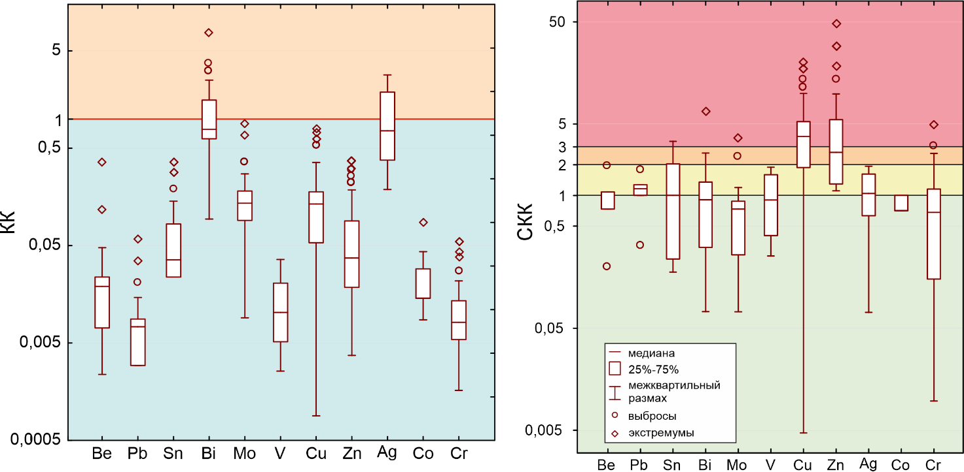

Рисунок - 4.2.1. Диаграмма размаха значений коэффициента концентрирования (КК) Be, Pb, Sn, Bi, Mo, V, Cu, Zn, Ag, Co, Cr (а) и диаграмма размаха значений стандартизированного коэффициента контрастности (СКК) Be, Pb, Sn, Bi, Mo, V, Cu, Zn, Ag, Co, Cr (б) в подземных водах поисковых участков северо-западных районов Тургайского прогиба.

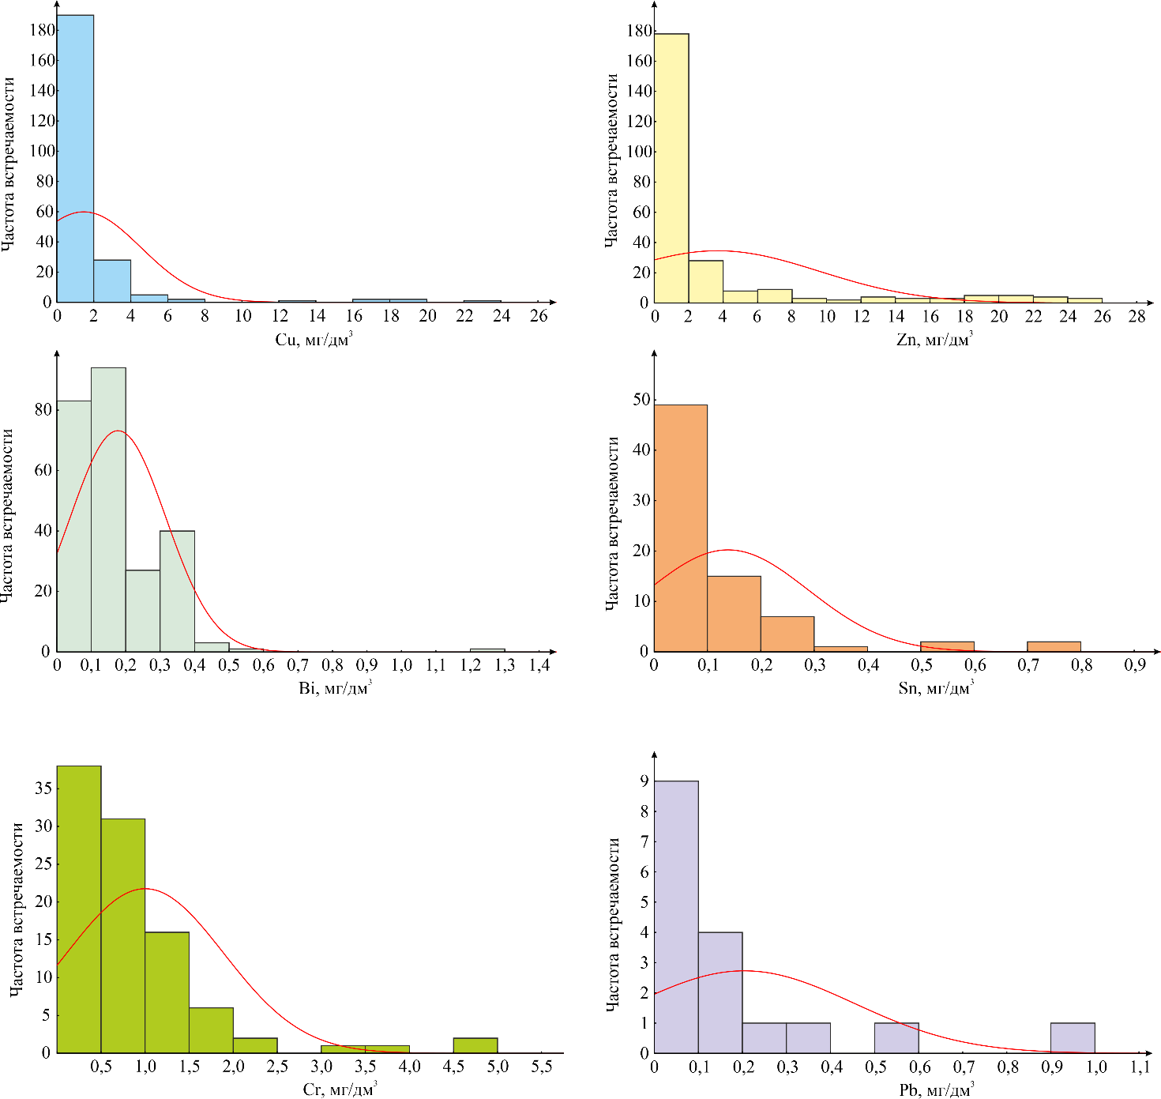
Рисунок - 4.2.2. Распределение Cu, Zn, Bi, Sn, Cr и Pb в подземных водах поисковых участков северо-западных районов Торгайского прогиба.

Резюмируя вышесказанное можно сделать следующие выводы: 1) Подземные воды изучаемого региона весьма разнообразны, как по величине общей минерализации, так и по их химическому составу. В целом, доминируют воды HCO₃-Cl Ca-Mg-Na, SO₄-HCO₃-Cl Na-Ca-Mg, SO₄-HCO₃-Cl Mg-Ca-Na и SO₄-Cl-HCO₃ Ca-Mg-Na состава. Они характеризуются pH от слабокислых (5,2) до слабощелочных (8,2). В рассмотренной геохимической совокупности присутствуют воды от ультрапресных (84 мг/дм³) до соленых (28,4 г/дм³). В этом же направлении происходит закономерная смена химического состава вод с HCO₃ Ca на Cl Na, зачастую с повышенной долей SO₄, что говорит о протекании процессов континентального засоления. 2) Наиболее часто в изученных водах встречаются Cu, Zn, Bi, Sn, Cr и Pb. Помимо них установлены Be, As, V, Ag, Co и Mo. Фоновый (зональный) микрокомпонентный состав подземных вод изучаемого региона можно представить в виде следующего ряда от большего к меньшему (мг/дм³): Zn_{3,65} > Cu_{1,43} > V_{1,15} > Cr_{0,99} > Co_{0,39} > Pb_{0,20} > Bi_{0,18} > Mo_{0,17} > Sn_{0,14} > As_{0,12} > Be_{0,09} > Ag_{0,05}. Установлено, что в подземных водах исследуемого региона в большей степени концентрируются висмут, серебро, молибден, медь и цинк. При этом наибольшей контрастностью аномалий обладают медь, цинк, хром, молибден, олово и висмут.
5 ГИДРОГЕОХИМИЧЕСКИЕ ПОИСКИ МЕСТОРОЖДЕНИЙ ПОЛЕЗНЫХ ИСКОПАЕМЫХ
5.1 Водные ореолы рассеяния
Выявление гидрогеохимических полей рудных месторождений теоретически определяется наличием на рудных месторождениях минералого-геохимической зональности (Гинзбург и др., 1981; Гнилуша, 1987; Епифанцев, 1973; Коробейников, 1982; Петровская и др., 1984) и естественно предположить, что при взаимодействии вод с геохимически отличающимися образованиями в результате различных процессов, протекающих в системе вода–порода–руда, будет происходить обогащение вод разными компонентами. Задача состоит в том, чтобы понять механизм этого взаимодействия и научиться выделять ассоциации химических элементов на разных участках зон оруденения.
5.2.1 Аккаргинский участок.
Гидрохимически подземные воды Аккаргинского участка характеризуются широким развитием Cl Na вод, минерализация которых изменяется в широких пределах от 0,8 до 10 и более г/дм³. Формирование хлоридных вод происходит в условиях континентального засоления, при недостаточном увлажнении и затрудненном водообмене. На участках, где отсутствуют аральские глины, появляются пресные Cl-HCO₃ Na-Mg воды. В подземных водах выявлено наличие Cu, Zn, Cr, V, Bi, Be, Mo и As (табл., рис.). Максимальные содержания Cu (5,0 мг/дм³) обнаружены в скв. №2030, пройденной в гранитоидах Барамбаевского массива. В этих же водах выявлены (мг/дм³): Be до 0,02; Ga до 0,05; Bi до 0,35; Cr до 0,75; Zn до 0,5. В водах скважин №№2032, 2033 и 47, пробуренных в древних сланцах, определены (мг/дм³): Cu до 5; Zn до 15; Cr до 2; Bi до 0,4; Be до 0,05 и Mo до 0,05. Таким образом, в подземных водах установлены все черты характерные для полиметаллического оруденения.

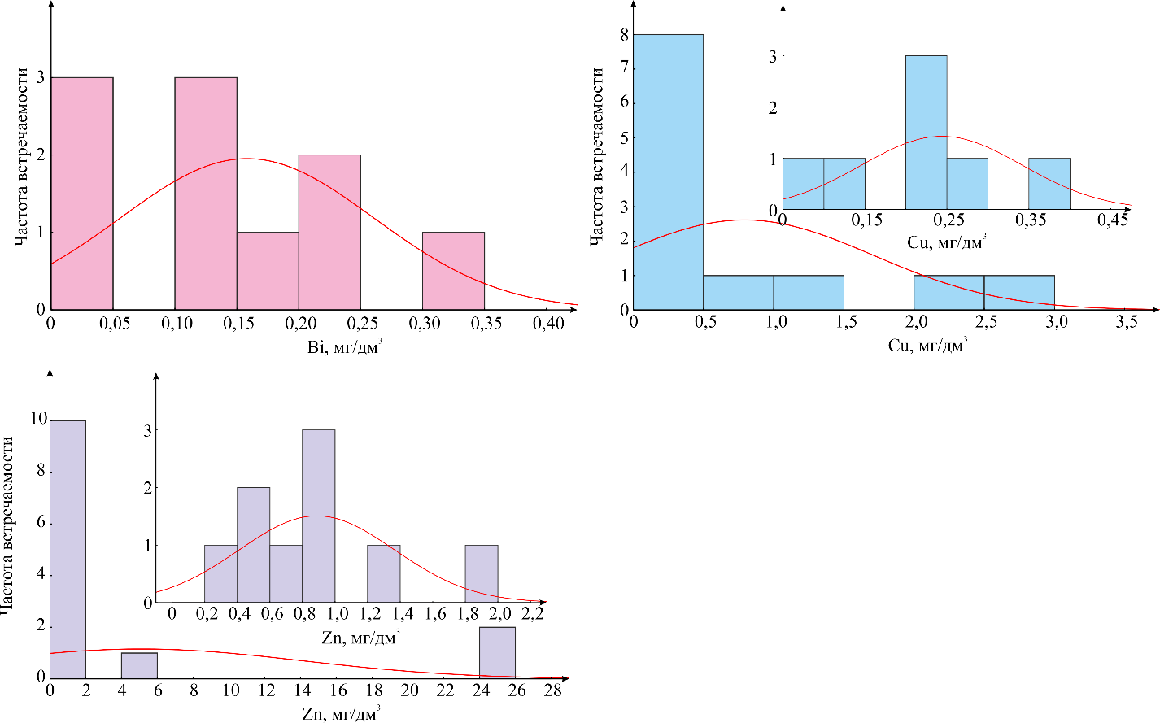

Рисунок - 5.2.1. Распределение Bi, Cu и Zn в подземных водах Аккаргинского поискового участка.

Таблица 5.2.1 – Полуколичественный спектральный анализ по Аккаргинскому участку

 | Берилий | Висмут | Медь | Цинк | Серебро | Кобальт | Хром
1056 | - | - | 1 | - | - | - | -
1057 | - | 0,05 | 1 | - | - | - | 0,25
1060 | - | - | 0,75 | 2 | - | - | -
1064 | - | - | 1,5 | 1,5 | - | - | -
1065 | 0,04 | 0,125 | 1,5 | 15 | - | 0,25 | -
1066 | - | - | 1 | 3,5 | - | - | -
1069 | - | 0,05 | 1,5 | 1,25 | - | - | -
1070 | - | - | 1,5 | 1,5 | - | - | -
1267 | - | 0,15 | 5 | 2,5 | - | - | -
1268 | 0 | 0 | 0 | 0 | 0 | 0 | 0
1269 | 0 | 0 | 0 | 0 | 0 | 0 | 0
1071 | 0 | 0 | 0 | 0 | 0 | 0 | 0
1072 | - | 0,2 | 5 | 15 | - | 0,5 | -
1275 | - | 0,25 | 5 | 0,25 | - | - | -
1277 | 0,015 | 0,35 | 5 | 0,5 | - | - | 0,75
1279 | - | 0,05 | 3,75 | 10 | - | - | -
1281 | 0,04 | 0,25 | 5 | 15 | - | - | 2
1284 | - | 0,125 | 3,75 | 5 | - | - | 0,4

5.2.2 Варваринский участок
Подземные воды Варваринского участка отличаются пестрым химическим составом. Преобладающим развитием пользуются маломинерализованные HCO₃ Na-Ca воды с общей минерализацией от 0,15 до 0,85 г/дм³ и нейтральной реакцией pH = 7,0-7,1. Кроме широко распространенных гидрокарбонатных и хлоридных вод на участке имеются локальные зоны SO₄-HCO₃ Na вод, имеющих кислую реакцию pH от 5,4 до 6,6. Минерализация их невысокая и, как привило, не превышает 1 г/дм³. Сульфатно-гидрокарбонатные воды связаны с бокситовыми и шамозит-гидрогетитовыми рудами. Кислая реакция и повышенная сульфатность этих вод, по-видимому, объясняется окислением вкрапленных сульфидов, встречающихся в бокситовых рудах. Помимо обычных солеобразующих компонентов, в водах, связанных с бокситовыми отложениями, обнаружен ряд микрокомпонентов, максимальные содержания которых составляют (мг/дм³): Cu до 15; Zn > 25; Pb до 1; Bi до 0,5; Sn до 0,02; Cr до 4 (табл. 5.2.2, рис. 5.2.2). Кроме того, фиксируется наличие молибдена, мышьяка, бериллия, серебра и галлия. Расстояние от рудных залежей на котором фиксируются комплексные гидрогеохимические аномалии по меди (до 4 км), цинку (до 4 км), висмуту (до 4-5) и олову (до 2,5 км) на Варваринском участке является одним из наиболее протяженных (рис. 5.2.2).

Таблица 5.2.2. – Полуколичественный спектральный анализ по Варваринскому участку

 | Берилий | Свинец | Олово | Висмут | Молибден | Ванадий | Медь | Цинк | Серебро | Хром
1508 | - | - | - | 0,125 | - | - | 1,5 | 0,25 | 0 | 0
1509 | - | - | 0,05 | 0,15 | - | - | 5 | 0,75 | 0 | 0
1510 | - | 0,6 | 0,05 | 0,05 | - | - | 5 | 0,5 | 0,01 | -
1511 | - | - | - | 0,125 | - | 0,25 | 3,75 | - | - | -
1512 | - | - | - | 0,05 | - | - | 3,75 | 0,5 | - | -
1513 | - | - | - | 0,1 | - | - | 1,5 | - | - | -
1514 | 0,015 | - | 0,05 | 0,1 | - | - | 2,5 | 0,25 | - | 0,5
1515 | 0,05 | - | 0,05 | 0,15 | - | 0,6 | 3,75 | 1,5 | - | 0,6
1516 | 0,05 | 0,15 | 0,05 | 0,1 | - | - | 3,75 | 0,25 | - | 0,5
1517 | - | - | 0,05 | 0,05 | - | - | 3,75 | 3,75 | - | 0,6
1518 | - | - | 0,05 | 0,125 | - | - | 5 | 0,25 | - | -
1411 | - | - | - | 0,25 | - | 0,25 | 7,5 | >25 | - | 0,75
1412 | - | - | 0,2 | 0,25 | - | 0,5 | 3,75 | 12,5 | - | -
1413 | - | - | 0,05 | 0,4 | 0,1 | 2 | 5 | 5 | - | 1
1414 | 0,005 | 0,1 | 0,15 | 0,5 | - | 3,5 | 10 | >25 | - | 4
1415 | 0,015 | - | 0,1 | 0,5 | - | 0,5 | 5 | >25 | - | 1
1416 | - | - | 0,15 | 0,125 | - | 3,5 | 2,5 | 2,5 | - | -
1417 | - | - | 0,05 | 0,125 | - | - | 8,5 | 1,5 | - | -
1418 | - | - | 0,15 | 0,1 | - | - | 8,5 | 4 | - | -
1419 | - | - | - | 0,4 | - | 1 | 7,5 | 25 | - | 1,5
1420 | - | - | 0,05 | - | - | 3,5 | 0,75 | 1,5 | - | 0,4
1421 | - | - | - | 0,05 | - | - | 5 | 12,5 | - | 0,25
1422 | - | - | - | 0,35 | 0,1 | - | 5 | 3 | 0,05 | 0,5
1423 | - | - | - | 0,25 | - | 0,25 | 5 | 0,5 | - | -
1424 | - | - | 0,05 | 0,25 | - | 1 | 5 | 6 | - | 0,75
1425 | - | - | - | 0,015 | - | - | 5 | 5 | - | -
1426 | - | 1 | 0,2 | 0,4 | 0,1 | - | 15 | 15 | 0,1 | -
1427 | - | - | - | 0,25 | - | - | 5 | 15 | - | -
1428 | - | - | - | 0,4 | 0,01 | 2 | 15 | 12,5 | - | 0,5
1429 | - | - | 0,05 | 0,4 | 0,01 | 2 | 5 | >25 | - | 2,5
1430 | - | - | - | 0,125 | - | - | 3,75 | 0,25 | - | -
1431 | - | - | - | 0,1 | - | - | 3,75 | 0,4 | - | 0,5

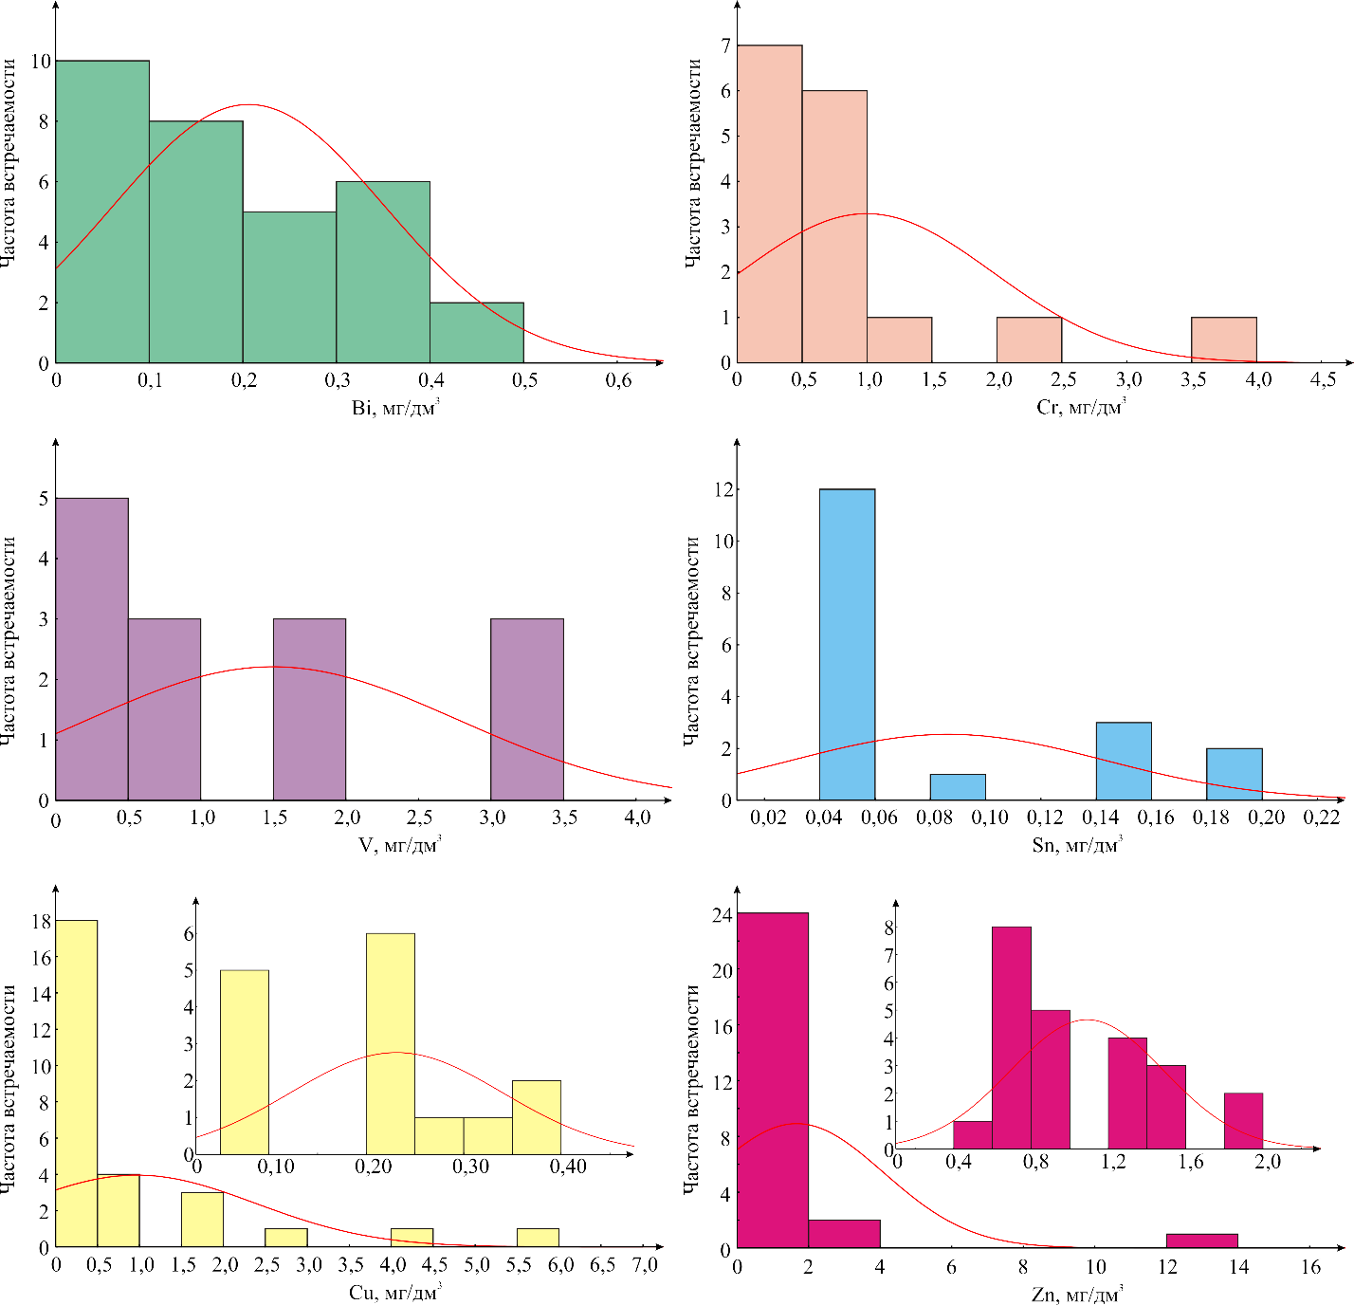
Рисунок - 5.2.2. Распределение Bi, Cr, V, Sn, Cu и Zn в подземных водах Варваринского поискового участка.
5.2.3 Денисовский участок
В гидрохимическом отношении Денисовский участок характеризуется распространением смешанных HCO₃-Cl Na-Mg и Cl-HCO₃ Na-Mg вод. Общая минерализация изменяется от 0,3 до 1,3 г/дм³ составляя в среднем 0,7-0,8 г/дм³. Воды имеют нейтральную или щелочную реакцию. Кроме широко распространенных смешанных вод выявлены SO₄-Cl Na и Cl-SO₄- Na воды, связанные с диабазами и туфами. Повышенная сульфатность вод связана с сульфидной минерализацией, отмеченной в керне скважин (123,126), пройденных в диабазах. Анализ распределения меди в подземных водах позволил закартировать пять аномальных зон. В геологическом отношении аномалия первого типа приурочена к диабазам и туфам зеленокаменной толщи силурийского возраста. Силурийские образования вмещают в себя небольшие массивы габбро и диоритов. В скважинах 123 и 126 расположенных в зоне аномалии, обнаружена густая вкрапленность пирита в ассоциации с халькопиритом. Содержание меди в отдельных интервалах достигает 1 %. В Центральной части аномальной зоны залегает небольшой массив габбро, приуроченный к зоне контакта вулканогенных пород с серпентинитами. Учитывая благоприятное геологическое строение и положительные данные гидрохимических исследований, свидетельствующих о возможности обнаружении промышленной минерализации, рекомендуется на выделенных аномальных зонах постановку геолого-поисковых работ.

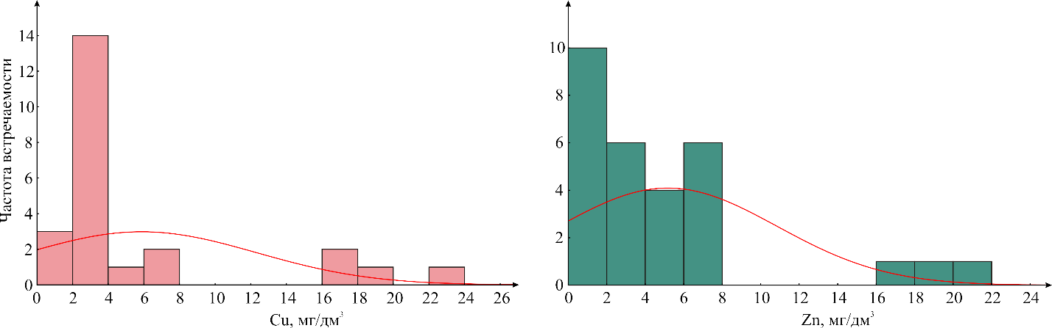
Рисунок - 5.2.3. Распределение Cu и Zn в подземных водах Денисовского поискового участка.

5.2.4 Камышинский участок
Как показатели гидрохимические исследования, проведенные по скважинам Камышинского участка, преобладающим распространением пользуются высокоминерализованные Cl Na воды. Минерализация вод изменяется в широких пределах от 2 до 30 г/дм³, pH=7-8. Максимальные содержания меди и цинка зафиксированы в воде скважины № 49: Cu 0,75 мг/дм³, Zn 1,25 мг/дм³. Подземные воды скважин 49 и 51 отражают ореольные признаки рудной минерализации, связанной с верхнепалеозойскими гранитами.

Таблица 5.2.4. – Полуколичественный спектральный анализ по Камышинскому участку

 | Висмут | Молибден | Ванадий | Медь | Цинк | Хром
1021 | 0,125 | - | - | 0,2 | 0,5 | 1,25
1022 | - | - | - | 2,5 | 0,25 | 1,25
1036 | - | - | - | 0,65 | 1,5 | -
1051 | 0,05 | 0,1 | 0 | 1 | 0,25 | -
1212 | 0,1 | - | 0 | 2,5 | 2 | -
1213 | - | - | 0 | 2 | 0,5 | -
1214 | - | - | 0 | 0,5 | 1,25 | -

 | Висмут | Молибден | Ванадий | Медь | Цинк | Хром
1021 | 0,125 | - | - | 0,2 | 0,5 | 1,25
1022 | - | - | - | 2,5 | 0,25 | 1,25
1036 | - | - | - | 0,65 | 1,5 | -
1051 | 0,05 | 0,1 | 0 | 1 | 0,25 | -
1212 | 0,1 | - | 0 | 2,5 | 2 | -
1213 | - | - | 0 | 2 | 0,5 | -
1214 | - | - | 0 | 0,5 | 1,25 | -

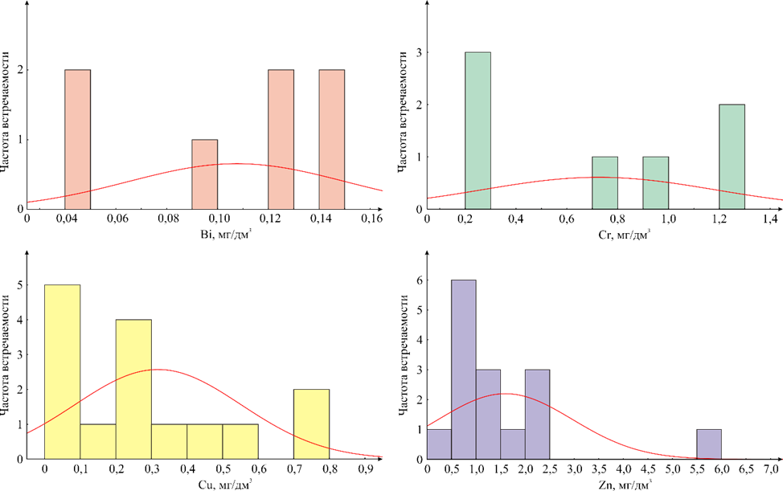

Рисунок - 5.2.4. Распределение Bi, Cr, Cu и Zn в подземных водах Камышинского поискового участка.

5.2.5 Милютинский участок
На Милютинском участке преобладающим распространением пользуются Cl Na воды с минерализацией от 2 до 10 г/дм³ и pH = 7-7,8. В большинстве опробованных скважин содержания Cu, Zn и других элементов не превышает фоновых и лишь на контактах гранитоидов, с древними метаморфическими сланцами и известняками увеличиваются меди до 4 мг/дм³, Zn до 15 мг/дм³, молибдена до 0,1 мг/дм³. Наибольший интерес представляет скважина №481 проба, в воде которой обнаружено мг/дм³: Be 0,75; Mo до 0,1; Cu 4; Zn 7 мг/дм³. Высокие содержания бериллия и молибдена являются прямым признаком на наличие редкометального оруденения, поэтому в районе скважин 481 и 483 необходимо разбудить приконтактную зону несколькими скважинами глубиной 100-150 м и тщательным опробованием керна скважин на редкометальное оруденение.

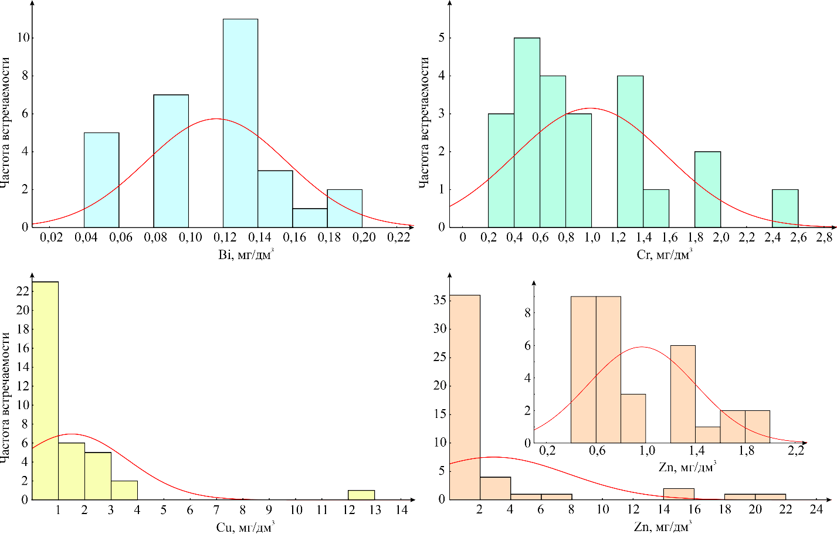

Рисунок - 5.2.5. Распределение Bi, Cr, Cu и Zn в подземных водах Милютинского поискового участка.

Таблица 5.2.5. – Полуколичественный спектральный анализ по Милютинскому участку

 | Берилий | Свинец | Олово | Висмут | Молибден | Ванадий | Медь | Цинк | Серебро | Хром
1006 | - | - | 0,05 | 0,1 | - | - | 1,5 | 1 | - | 0,75
1007 | - | - | 0,05 | 0,05 | 0,1 | - | 1,5 | 1,5 | - | 1,25
1008 | 0,04 | - | - | - | - | - | 0,5 | 1,5 | - | 0,5
1009 | - | - | - | - | - | - | 0,25 | 0,35 | - | 0,75
1010 | - | - | 0,05 | - | - | - | 1,5 | 1 | - | 0,6
1011 | - | - | - | - | - | - | 0,2 | 2 | - | 0,75
1012 | - | - | 0,05 | - | - | - | 0,1 | 2 | - | 0,5
1013 | 0,05 | - | - | - | - | - | 0,15 | 1 | - | 1
1014 | - | - | - | - | - | - | 1 | 1,25 | - | 0,4
1015 | 0,025 | - | - | 0,175 | - | - | 0,15 | 2 | 0,015 | 2
1016 | - | - | - | 0,125 | - | - | 1 | 0,5 | 0,035 | 2,5
1017 | - | 0,15 | 0,05 | 0,125 | - | - | 0,5 | 2,5 | - | 1,5
1018 | - | - | - | 0,15 | 0,15 | - | 0,5 | 2 | - | 1
1038 | - | - | - | 0,05 | - | 0,25 | 1 | 2,5 | - | 1
1039 | - | - | - | 0,125 | 0,1 | 2,5 | 0,025 | 1 | - | 2
1040 | - | - | - | 0,1 | - | - | 0,05 | 2 | - | 0,6
1043 | - | 0,15 | - | - | 0,2 | 0,6 | 2,5 | 0,25 | - | -
1044 | - | - | - | - | - | 1 | 2 | - | 0,1 | 1,25
1052 | - | - | - | - | 0,2 | - | 10 | 1 | - | 0,3
1085 | - | - | - | 0,125 | - | - | 5 | 2,5 | - | -
1086 | - | - | - | 0,2 | - | - | 5 | 4 | - | -
1087 | - | - | - | 0,125 | - | - | 5 | 1 | - | -
1088 | - | - | - | 0,125 | - | - | 5 | 1,5 | - | -
1089 | - | - | 0,15 | - | - | - | 0,75 | - | - | -
1202 | 0 | 0 | 0 | 0 | 0 | 0 | 0 | 0 | 0 | 0
1203 | - | - | - | 0,05 | - | - | 2,5 | 10 | 0,02 | -
1204 | - | - | - | 0,1 | - | - | 2,5 | 10 | 0,025 | -
1205 | - | - | - | 0,1 | - | - | 0,75 | 5 | - | -
1206 | - | - | 0,05 | 0,125 | - | - | 2,5 | 2 | - | -
1207 | - | - | - | 0,1 | - | - | 1,5 | 1,5 | - | -
1208 | - | - | - | 0,125 | 0,1 | - | 2,5 | 1 | - | -
1210 | 0,25 | - | - | 0,15 | 0,1 | - | 1 | 2 | - | -
1211 | 0,04 | - | - | - | - | - | 5 | 3,5 | - | -

5.2.6 Смирновский участок
На Смирновском участке выявлены три гидрогеохимические аномалии. Охарактеризуем гидрогеохимическую аномалию в районе Северного участка, которая включает водные ореолы Bi, Mo, Cu и Zn. Оруденение наблюдается в основной экзоконтактовой зоне с позднегерцинской интрузии лейкократовых гранитов. Вмещающие эффузивные породы, представленные порфиритами, основного состава с подчиненными им кварцевыми порфиритами, интенсивно метаморфизованы и участками превращены в ороговикованные сланцы. Кварцевые и кварц-полевошпатовые прожилки образуют густую сеть в этих породах, составляя рудный штокверк. Водный ореол Bi связанный с грейзенизированными гранитами, характеризуется его содержаниями в подземных водах до 0,13 мг/дм³ (скв. 231). Содержание Bi в подземных водах, непосредственно связанных с рудной зоной достигает 0,35 мг/дм³ (скв. 516). На участке ореольных вод, распространенных за рудной зоной по направлению стока подземных вод, содержания Bi составляет 0,2 мг/дм³ и менее (скв. 551, 552 и др.). Водный ореол Mo совпадает с ореолом Bi, но имеет меньшие размеры. Ореольные воды с аномальными содержаниями Cu распространены в пределах рудной редкометальной зоны и в породах эффузивной метаморфизованной толщи. Гидрохимическая аномалия включает в себя ореольные воды с содержанием Cu до 2 мг/дм³.

Таблица 5.2.6 – Полуколичественный спектральный анализ по Смирновскому участку

 | Олово | Висмут | Молибден | Ванадий | Медь | Цинк | Кобальт | Хром
1142 | - | 0,15 | - | - | 3,75 | 5 | - | -
1143 | - | 0,04 | - | - | 2,5 | 15 | - | -
1144 | - | 0,05 | - | - | 3,75 | 6 | - | -
1145 | - | 0,05 | - | - | 3,75 | 2,5 | - | 5
1147 | - | 0,15 | - | 1,5 | 10 | 1,25 | - | 1
1148 | - | 0,1 | - | 0,25 | 5 | 7,5 | - | -
1150 | - | 0,05 | - | - | 0,5 | 1,5 | - | -
1153 | - | 0,05 | - | - | 1,25 | 0,5 | - | -
1154 | - | 0,15 | - | - | 3,75 | 2,5 | - | -
1155 | - | 0,15 | - | - | 2,5 | 4 | - | -
1158 | - | 0,15 | - | 2 | 5 | >25 | 0,15 | -
1159 | - | 0,15 | - | - | 2,5 | 2,5 | - | -
1161 | - | 0,3 | - | 1 | 5 | 2,5 | - | 0,2
1163 | - | 0,1 | - | - | 3,75 | 7,5 | - | -
1165 | - | 0,15 | - | - | 2,5 | 4 | - | 0,5
1166 | - | 0,25 | - | - | 3,75 | 2,5 | - | -
1167 | 0,1 | 0,25 | 0,3 | - | 5 | 1,5 | - | -
1168 | - | 1,25 | 0,3 | - | 3,75 | 15 | 0,75 | -
1501 | 0,25 | 0,25 | - | - | 2,5 | 1,5 | - | -
1502 | - | 0,35 | - | - | 2,5 | 0,75 | - | -
1503 | - | 0,15 | - | - | 5 | 25 | - | -
1522 | 0,1 | 0,025 | 0,1 | - | 5 | 3,75 | - | 0,25
1525 | 0 | 0 | 0 | 0 | 0 | 0 | 0 | 0
1526 | - | 0,1 | - | - | 3,75 | 2 | - | -
1527 | 0,2 | 0,05 | - | - | 1,5 | - | - | -
1528 | - | 0,2 | - | - | 1,5 | 0,25 | - | -
1314 | - | 0,05 | - | - | 2,5 | 2,5 | - | -
1322 | 0,2 | 0,15 | - | - | 5 | 1,5 | - | -
1327 | 0,25 | 0,25 | - | - | 5 | 15 | - | -
1335 | - | 0,25 | 0,1 | 0,5 | 5 | 15 | - | 0,3
1337 | 0,25 | - | - | - | 5 | 1,5 | - | 1,5
1353 | - | 0,6 | - | - | 5 | 3 | - | -
1355 | - | 0,4 | - | сильн | 7,5 | >25 | - | -
1358 | 0,05 | 0,35 | - | - | 5 | >25 | - | 0,5
1395 | - | 0,15 | - | - | 5 | 5 | - | 0,15
1397 | 0,05 | 0,15 | - | - | 15 | 15 | - | 0,25

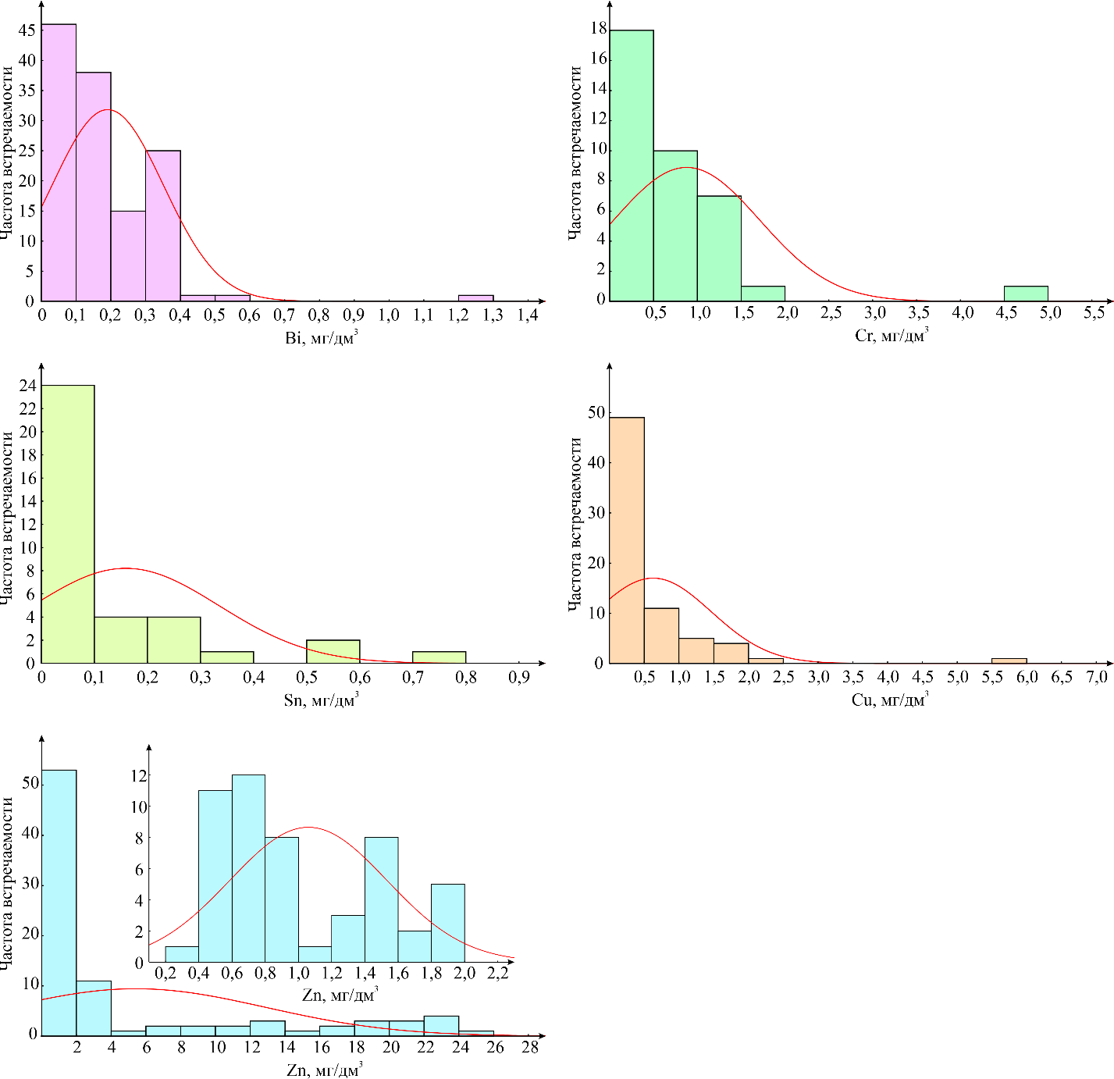
Рисунок 5.2.6. Распределение Bi, Cr, Sn, Cu и Zn в подземных водах Смирновского поискового участка.

5.2.7 Шевченковский участок
Судя по скважинам, которые опробовались на Шевченковском поисковом участке, воды в большинстве случаев имеют Cl Na состав. Аномальные содержания Mo, Bi, V приурочены к кристаллическим сланцам и контактным зонам серпентинитового массива. Судя по содержаниям Mo (до 0,75 мг/дм³), Bi (до 1,25 мг/дм³) и V (более 5 мг/дм³), можно сделать заключение, что на данном участке развито редкометальное оруденение, так как ванадий и висмут в ассоциации с молибденом являются прямыми гидрохимическими поисковыми признаками на указанное оруденение. Для выявления редкометального промышленного оруденения необходимо в районе расположения скважин № 17, 229, 16 и 317 постановить поисково-разведочные работы с бурением скважин глубиной до 100 м.

Таблица 5.2.7 – Полуколичественный спектральный анализ по Смирновскому участку

 | Свинец | Олово | Висмут | Молибден | Ванадий | Медь | Цинк | Кобальт
1563 | - | - | 0,15 | 0,3 | >5 | 5 | - | -
1564 | - | - | 0,4 | - | >5 | 5 | - | -
1565 | - | - | 0,15 | - | >5 | 5 | 1 | -
1566 | 0,05 | 0,1 | 0,1 | 0,75 | >5 | 5 | 0,5 | -
1567 | 0 | - | 0,15 | - | 0 | 5 | 2 | 0
1568 | 0 | - | 0,15 | - | 0 | 7,5 | 0,75 | 0,15
1569 | 0 | - | 0,4 | - | 0 | 7,5 | - | -
1570 | 0 | - | 0,3 | - | 0 | 5 | - | -
1571 | - | 0,15 | 0,3 | 0,2 | - | 5 | 0,25 | -

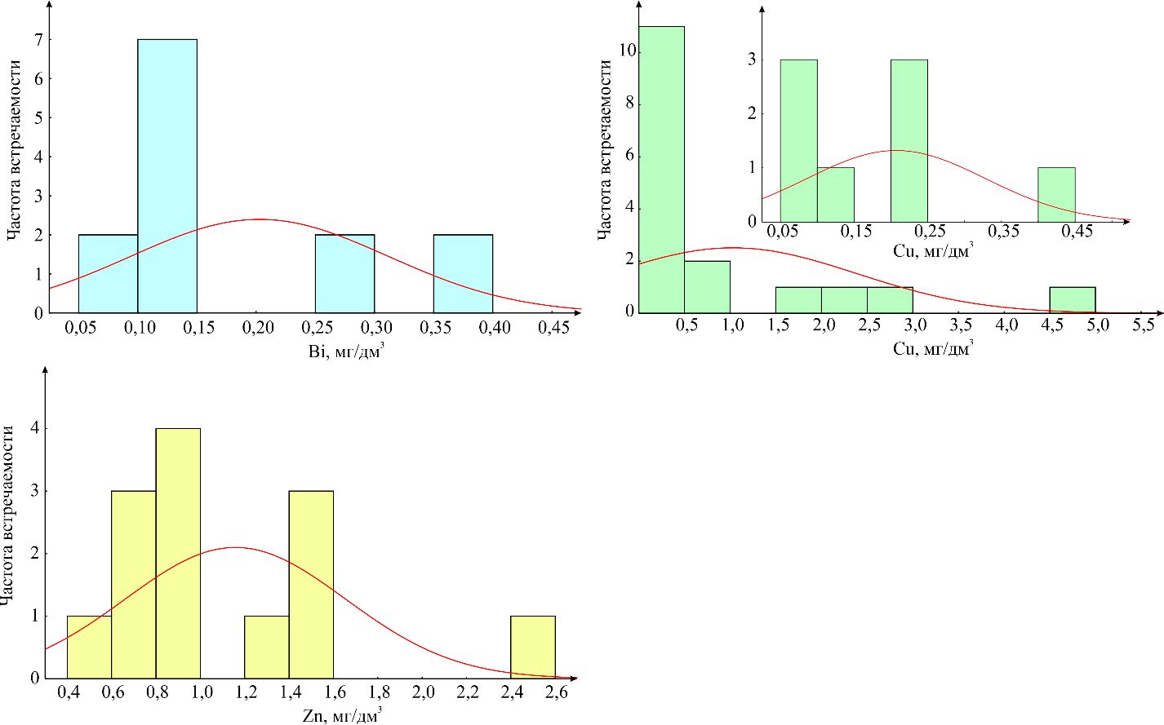
Рисунок - 5.2.7. Распределение Bi, Cu и Zn в подземных водах Шевченковского поискового участка.

5.2 Водные ореолы рассеяния урана
Воды изученных поисковых площадей сильно отличаются по химическому составу и величине общей минерализации. В первую очередь проявления соленых вод (более 10 г/дм³) обязаны своим происхождением процессам континентального засоления, учитывая нахождение исследуемого района в аридном климате. В целом, доминируют воды HCO₃-Cl Ca-Mg-Na, SO₄-HCO₃-Cl Na-Ca-Mg, SO₄-HCO₃-Cl Mg-Ca-Na и SO₄-Cl-HCO₃ Ca-Mg-Na состава. Они характеризуются pH от слабокислых до слабощелочных (5,2 – 8,2). Концентрации ²³⁸U составляют от 9,5∙10⁻⁵ до 0,12 мг/дм³. Активность ²²²Rn изменяется в диапазоне от 9 до 363 Бк/дм³ (рис. 2). Кратко рассмотрим распределение радионуклидов по изученным площадям.
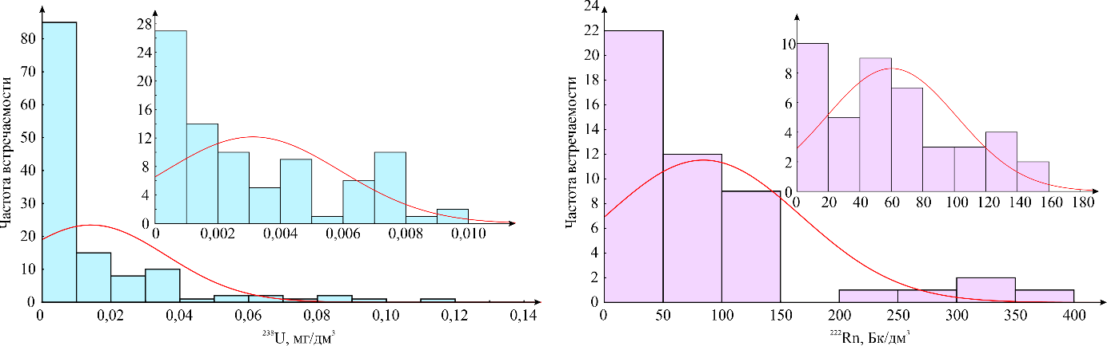

Рисунок 5.2.1. Распределение урана и радона в подземных водах поисковых участков северо-западных районов Торгайского прогиба.
Воды Милютинского проявления характеризуются преимущественно HCO₃-Cl Ca-Mg-Na и Cl Ca-Mg-Na составом с величиной общей минерализации 341 – 22427 мг/дм³. Они харакетризуются рН от нейтральных до слабощелочных (6,5 – 8,0) с активностью ²²²Rn 69 – 150 Бк/дм³ и концентрациями ²³⁸U 0,0002 – 0,036 мг/дм³. Природные воды Шевченковского проявления характеризуются преимущественно SO₄-HCO₃-Cl Ca-Mg-Na составом с величиной общей минерализации 263 – 14581 мг/дм³. Они от слабокислых до слабощелочных с величиной pH 6,2 – 8,1. Активность ²²²Rn составляет 13 – 40 Бк/дм³, а содержания ²³⁸U находятся в интервале 0,00015 – 0,085 мг/дм³. Воды Камышинского проявления отличаются преимущественно SO₄-HCO₃-Cl Na-Mg-Ca и HCO₃-Cl Ca-Mg-Na составом с величиной общей минерализации 262 – 28374 мг/дм³. Они нейтральные – слабощелочные (pH 7,0 – 8,1) с содержанием ²³⁸U 0,00041 – 0,0078 мг/дм³. Воды Краснооктябрьского проявления относятся преимущественно к HCO₃-Cl Mg-Ca-Na и HCO₃-Cl Ca-Mg-Na типам с величиной общей минерализации 84 – 21075 мг/дм³. Они нейтральные – слабощелочные (pH 6,8 – 8,0) с активностью ²²²Rn 46 – 261 Бк/дм³ и содержанием ²³⁸U 0,0045 мг/дм³. Воды Аккаргинского проявления характеризуются преимущественно SO₄-Cl Ca-Mg-Na составом с величиной общей минерализации 467 – 10797 мг/дм³. Они нейтральные – слабощелочные (pH 7,0 – 7,7) с активностью ²²²Rn 54 – 121 Бк/дм³ и содержанием ²³⁸U 0,0029 – 0,0113 мг/дм³. Воды Шекубаевского проявления характеризуются преимущественно SO₄-HCO₃-Cl Na-Ca-Mg составом с величиной общей минерализации 366 – 1629 мг/дм³. Они нейтральные – слабощелочные (pH 6,5 – 7,6) с активностью ²²²Rn 28 Бк/дм³ и содержанием ²³⁸U 0,00026 – 0,00061 мг/дм³. Воды Денисовского проявления характеризуются преимущественно SO₄-Cl-HCO₃ Ca-Mg-Na составом с величиной общей минерализации 303 – 2007 мг/дм³. Они нейтральные – слабощелочные (pH 7,1 – 8,2) с активностью ²²²Rn 11 – 363 Бк/дм³ и содержанием ²³⁸U 0,00052 – 0,016 мг/дм³. Воды Смирновского проявления характеризуются преимущественно SO₄-HCO₃-Cl Mg-Ca-Na и SO₄-Cl-HCO₃ Ca-Mg-Na составом с величиной общей минерализации 152 – 12917 мг/дм³. Они слабокислые – слабощелочные (pH 5,2 – 8,2) с активностью ²²²Rn 28 Бк/дм³ и концентрациями ²³⁸U 0,00026 – 0,00061 мг/дм³. Воды Варваринского проявления характеризуются преимущественно SO₄-HCO₃-Cl Mg-Ca-Na и Cl-SO₄-HCO₃ Na-Mg-Ca составом с величиной общей минерализации 168 – 2792 мг/дм³. Они слабокислые – нейтральные (pH 5,4 – 7,3) с активностью ²²²Rn 54 – 108 Бк/дм³ и содержанием ²³⁸U 0,00065 – 0,0078 мг/дм³. Выполненный в первом приближении анализ распределения радионуклидов требует дополнительных исследований состава вмещающих пород и выделения однородных геохимических совокупностей.
В целом, в подземных водах изученных поисковых участков концентрации ²³⁸U варьируют в очень широких пределах от 9,5∙10⁻⁵ до 0,12 мг/дм³. Активность ²²²Rn изменяется в диапазоне от 9 до 363 Бк/дм³. Максимальная активность радона в природных водах хорошо трассирует интрузивные образования, поскольку радон не может далеко мигрировать от источника эманации. Концентрации урана более 0,1 мг/дм³ говорят о возможном наличии редкоземельной ториевой минерализации во вмещающих породах Смирновской поисковой площади.

5.3 Перспективы выявления залежей полезных ископаемых по гидрогеохимическим данным
Химические элементы мигрируют во взвешенной, коллоидной и растворенной формах. Коллоидные частицы, имеют размеры от 10^{–6} до 10^{–9} м и образуются при диспергировании и соединении молекулярных частиц. Это промежуточная форма между кристаллическим состоянием вещества и истинным раствором. Соединения кремния, алюминия, титана, марганца, железа (примерно 84 % литосферы) плохо растворимы и образуют коллоидные осадки (золи, гели). Большая часть соединений элементов Mn, As, Zr, Мо, Тi, V, Сr, Th мигрирует в коллоидной форме. Велика доля миграции в коллоидной форме Сu, Zn, Рb, Ni, Со, Sn. Коллоиды сорбируют ионы и молекулы из растворов. Главными сорбентами являются гумусовые вещества, минеральные коллоиды (глина, Fe(OH)₃, Al(OH)₃, МnO₂ и др.). Растворенная форма миграции характеризуется размером частиц менее 10^{–9} м. При этом миграция может происходить в виде нейтральных молекул, простых, сложных и комплексных ионов. Hейтральные молекулы неорганических соединений образуются при взаимодействии разнозаряженных ионов (ZnSO₄, CuCl₂, СuSO₄, ZnCl₂, HgCl₂, NiSO₄, CaCl₂, FeCl₃, MnSO₄, и др.).
Среди ионных форм миграции элементов выделяются простые ионы, например, Cu²⁺, Pb²⁺, Zn²⁺, сложные ионы, например, МоO ²⁻, AsO ³⁻, WO₄, и комплексные ионы. B зависимости от физико-химической обстановки ионы могут менять свой знак. К примеру, цинк, медь, свинец, никель мигрируют в кислых водах в виде простых положительных ионов, а в слабокислых и щелочных водах – в виде отрицательно заряженных или нейтральных комплексных соединений (Копылова, Гусева, 2013).
Комплексные соединения являются наиболее широко распространенной формой миграции. Oни образуются при взаимодействии ионов металла-комплексообразователя с полярными молекулами или ионами противоположного заряда. Возникающие при этом химические связи не обусловлены образованием новых электронных пар. Центральное место в комплексном соединении занимает положительный ион-комплексообразователь. Непосредственно вокруг него размещено или координировано некоторое количество полярных молекул или отрицательных ионов, называемых лигандами.
Из многочисленных анионов-комплексообразователей, распространенных в природных водах, наибольший интерес при расчете форм миграции представляют ионы Сl⁻, SO²⁻, тиосульфаты, НСO₃, СO₃, OН, Br, I, F и ионы фосфорной кислоты. На определенных участках особую роль могут иметь нитрит, нитрат-ионы и аммиак.
Удаление из растворов химических элементов происходит, прежде всего, в результате осаждения гидроокисей металлов, вторичных гипергенных минералов и со осаждения элементов с минеральными новообразованиями (сорбционных процессов).
Так, при теоретическом обосновании гидрогеохимических поисков МПИ большое внимание уделялось, прежде всего, рH начала выпадения гидроокисей металлов из разбавленных растворов их солей и произведения растворимости гидроокислов в связи с тем, что удаление металлов с гидроокислами определяется рH их осаждения. Например, концентрация в воде железа при рH = 4 составляет 2·10^{–6} г/дм³, т. е. мала. Катион Fe³⁺ существует в очень кислых водных растворах. При повышении рH до 4 железо осаждается в виде гидроокислов. Наряду с тем, что меняется форма нахождения основных элементов, выпадающие гидроокислы из вод способствуют и удалению других химических элементов в результате сорбции их выпадающим осадком. Главными сорбентами являются минеральные ионы Fе(ОH)₃, MnO₂, A1(ОH)₃ и др. Из других вторичных образований, оказывающих существенное влияние на вывод элементов из растворов, являются карбонаты (CаCО₃, PbCО₃, ZnCО₃, CuCО₃, и др.), сульфаты (гипс, барит, PbSO₄, ZnSO₄, CuSO₄ и др.). Также удаление химических элементов из водных растворов происходит в процессе образования вторичных алюмосиликатов – глины, которые обладают высокой сорбционной способностью.
На изученных поисковых участках расстояние от рудных залежей на котором фиксируются комплексные гидрогеохимические аномалии по меди (до 4 км), цинку (до 4 км), висмуту (до 4-5) и олову (до 2,5 км) на Варваринском участке является одним из наиболее протяженных (рис. 5.3.1).
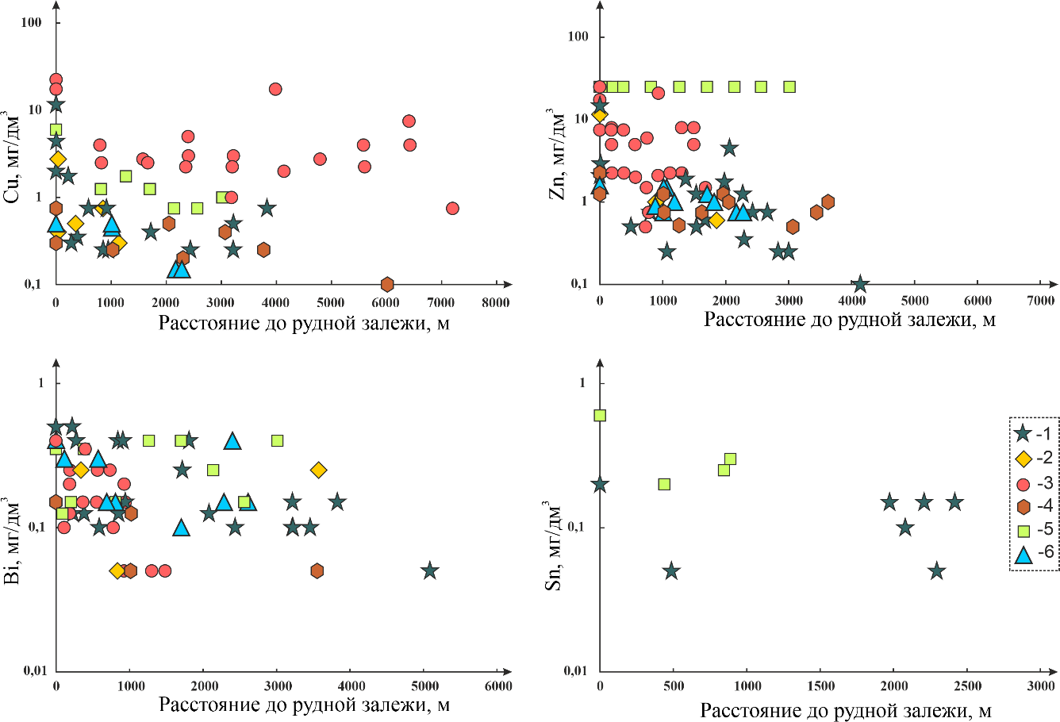

Рисунок – 5.3.1. Водные ореолы рассеяния (Cu, Zn, Bi, Sn) рудных залежей поисковых участков северо-западных районов Торгайского прогиба.
Поисковые участки: 1 – Варваринский; 2 – Аккаргинский; 3 – Денисовкий; 4 – Камышинский; 5 – Смирновский; 6 – Шевченковский.

В целом, первый тип аномалий характеризуется медно-колчеданной ассоциацией поисковых гидрохимических элементов: повышенными содержаниями Cu, Zn, Co, наличием As и Sn. Второй тип аномалий характеризуется полиметаллической группой гидрохимических поисковых признаков: наряду с повышенными содержаниями Cu, Zn, фиксируются Bi, Pb, Ga, As, Ag, Cr и V. Аномалия третьего типа проявляется повышенными содержаниями Cu, наличием Mo, Be и Bi элементами характерными для редкометального оруденения.

ЗАКЛЮЧЕНИЕ
Резюмируя вышесказанное можно сделать следующие выводы: 1) Подземные воды изучаемого региона весьма разнообразны, как по величине общей минерализации, так и по их химическому составу. В целом, доминируют воды HCO₃-Cl Ca-Mg-Na, SO₄-HCO₃-Cl Na-Ca-Mg, SO₄-HCO₃-Cl Mg-Ca-Na и SO₄-Cl-HCO₃ Ca-Mg-Na состава. Они характеризуются pH от слабокислых (5,2) до слабощелочных (8,2). В рассмотренной геохимической совокупности присутствуют воды от ультрапресных (84 мг/дм³) до соленых (28,4 г/дм³). В этом же направлении происходит закономерная смена химического состава вод с HCO₃ Ca на Cl Na, зачастую с повышенной долей SO₄, что говорит о протекании процессов континентального засоления. 2) Наиболее часто в изученных водах встречаются Cu, Zn, Bi, Sn, Cr и Pb. Помимо них установлены Be, As, V, Ag, Co и Mo. Фоновый (зональный) микрокомпонентный состав подземных вод изучаемого региона можно представить в виде следующего ряда от большего к меньшему (мг/дм³): Zn_{3,65} > Cu_{1,43} > V_{1,15} > Cr_{0,99} > Co_{0,39} > Pb_{0,20} > Bi_{0,18} > Mo_{0,17} > Sn_{0,14} > As_{0,12} > Be_{0,09} > Ag_{0,05}. Установлено, что в подземных водах исследуемого региона в большей степени концентрируются висмут, серебро, молибден, медь и цинк. При этом наибольшей контрастностью аномалий обладают медь, цинк, хром, молибден, олово и висмут. 3) Первый тип аномалий характеризуется медно-колчеданной ассоциацией поисковых гидрохимических элементов: повышенными содержаниями Cu, Zn, Co, наличием As и Sn. Второй тип аномалий характеризуется полиметаллической группой гидрохимических поисковых признаков: наряду с повышенными содержаниями Cu, Zn, фиксируются Bi, Pb, Ga, As, Ag, Cr и V. Аномалия третьего типа проявляется повышенными содержаниями Cu, наличием Mo, Be и Bi, элементами характерными для редкометального оруденения.
Стоит также отметит то что основные результаты диссертации отражены в статьях «Гидрогеохимические особенности северо-западных районов Торгайского прогиба в связи с поисками месторождений стратегических металлов», «Уран в аодземных водах Северного Казахстана», «Оценка и анализ радиационной безопасности Северного Тургая», «Радионуклиды в природных водах западных районов тургайского прогиба», «Геологические особенности карстовых месторождений Тургайского прогиба», «Гидрогеохимический метод исследования рудных месторождений в казахстане».

СПИСОК ИСПОЛЬЗОВАННОЙ ЛИТЕРАТУРЫ

- Тайсаев Т.Т. Способ геохимических поисков рудных месторождений // Авторское свидетельство SU 409181 A1, 30.11.1973. Заявка № 1876754/26-25 от 08.01.1973.
- Патык-кара Н.Г., Есакова Е.В. Способ геохимических поисков оловоносных россыпей на шельфе // Авторское свидетельство SU 1229710 A1, 07.05.1986. Заявка № 3749906 от 07.06.1984.
- Мустафаев Г.Л., Азнауров М.А. Способ геохимического поиска полиметаллических месторождений // Авторское свидетельство SU 1121640 A1, 30.10.1984. Заявка № 3391650 от 30.04.1982.
- Ивашов П.В. способ геохимических поисков оловорудных месторождений // Авторское свидетельство SU 1249614 A1, 07.08.1986. Заявка № 3846402 от 11.12.1984.
- Шемякин В.Н., Абрамов В.Ю. Геохимический способ поисков погребенных гидротермальных сульфидных месторождений //Авторское свидетельство SU 1497603 A1, 30.07.1989. Заявка № 4336362 от 03.12.1987.
- Загоскин В.А., Нарсеев В.А., Попов М.Ю. Гидрогеохимический способ поисков // Патент на изобретение RU 2150723 C1, 10.06.2000. Заявка № 99103044/06 от 16.02.1999.
- Загоскин В.А. Способ поисков месторождений металлов на примере благородных металлов // Патент на изобретение RU 2139557 C1, 10.10.1999. Заявка № 98113003/28 от 02.07.1998.
- Кушнеренко В.К., Шустов Б.Н., Громов Ю.А., Петров Ю.В. Шестьдесят лет поисков уранового сырья на северо-западе России // Разведка и охрана недр. 2005. № 10. С. 18-29.
- Когарко Л.Н., Зайцев В.А., Сорохтина Н.В. Способ поиска месторождений редких металлов // Патент на изобретение RU 2370795 C2, 20.10.2009. Заявка № 2007141717/28 от 13.11.2007.
- Домчак В.В., Инговатов А.П., Салько К.В. Геохимические модели при прогнозировании и поисках месторождений в открытых ландшафтах горной тайги // Разведка и охрана недр. 2009. № 5. С. 26-30.
- Кусов Б.Р. Геологические основы формирования и поисков месторождений цветных, редких и благородных металлов в соленосных толщах // Отечественная геология. 2009. № 1. С. 113-114.
- Баранников А.Г. Поиски и разведка ведущих геолого-промышленных Типов месторождений полезных ископаемых // Учебное пособие. Екатеринбург, 2011.
- Перегудов В.В., Данилов В.В., Милаев В.Ю., Идрисова Л.К., Дресвянников М.А., Шаутенов М.Р. Поиски и оценка месторождений золота в областях развития кор выветривания // Геология и охрана недр. 2013. № 4 (49). С. 47-57.
- Малов Н.Д. О геохимических методах поисков в закрытых районах Северо-Запада. // Разведка и охрана недр. 2014. № 1. С. 20-22.
- Масленников В.В. Перспективы и первые результаты разработки минералого-геохимических критериев поисков и глубокой переработки колчеданных месторождений // Металлогения древних и современных океанов. 2014. № 1. С. 150-153.
- Воробьёва С.В. Природные типы колчеданных руд и критерии для прогноза и поиска промышленных руд на примере Урала // Горный информационно-аналитический бюллетень (научно-технический журнал). 2015. № 2. С. 357-369.
- Гольдфарб Ю.И., Петров А.Н., Прейс В.К., Скурида Д.А. Геологические предпосылки дифференцированного подхода к поискам и разведке аллювиальных россыпей золота (на примере северо-востока России) // Тихоокеанская геология. 2015. Т. 34. № 3. С. 13-26.
- Григоров С.А. О роли структурно-геохимических критериев для локализации рудных объектов // Разведка и охрана недр. 2015. № 6. С. 42-47.
- Миляев С.А. Опыт литохимических поисков полиметаллических месторождений // Руды и металлы. 2015. № 2. С. 45-49.
- Ахметьянов И.Р. Поиски месторождения золота шлиховым методом // Символ науки: международный научный журнал. 2016. № 8-1 (20). С. 8-10.
- Богданова О.Ю., Леин А.Ю., Дара О.М., Ожогина Е.Г., Лисицын А.П. Пирротиновая минерализация как поисковый критерий колчеданных залежей в зонах спрединга, перекрытых осадочными отложениями // Доклады Академии наук. 2016. Т. 470. № 1. С. 72-76.
- Спиридонов И.Г., Килипко В.А., Левченко Е.Н., Ключарев Д.С. Основные задачи геохимического картирования и поиски новых источников нетрадиционного редкометалльного сырья // Разведка и охрана недр. 2016. № 9. С. 115-122.
- Юргенсон Г.А. Типоморфные признаки жильного кварца и пирита золоторудных месторождений как поисково-оценочные критерии // В сборнике: Кулагинские чтения: техника и технологии производственных процессов. XVI международная научная-практическая конференция: в 3 ч. 2016. С. 151-156.
- Жовинский Э.Я., Крюченко Н.О. Геохимические основы поисков полезных ископаемых рудно-флюоритовых формаций // В сборнике: Современные проблемы геохимии, геологии и поисков месторождений полезных ископаемых. материалы Международной научной конференции, посвящённой 110-летию со дня рождения академика Константина Игнатьевича Лукашёва (1907-1987). 2017. С. 13-15.
- Иванов А.И., Конкин В.Д., Агеев Ю.Л., Молочный В.Г. Особенности поисков золоторудных месторождений в районах развития делювиальных курумовых развалов // Отечественная геология. 2017. № 6. С. 14-24.
- Митрофанов Н.П. О методологии прогноза, поисков и оценки скрытых плутоногенных месторождений // Отечественная геология. 2017. № 2. С. 31-41.
- Овсянникова Т.М. Геохимические методы поисков скрытых месторождений // Разведка и охрана недр. 2017. № 8. С. 13-19.
- Панова Е.Г., Михайлов-Киселевский А.Б., Васильев И.В., Хворов П.В., Кулик Н.В. Геохимический способ поиска месторождений полезных ископаемых // Патент на изобретение RU 2651353 C1, 19.04.2018. Заявка № 2017117227 от 17.05.2017.
- Карабаев М.С., Жаниев Х.Э., Садиров Р. Поисковая геолого-минералогическая модель золото-редкометалльного и золото-серебряного оруденений центральных кызылкумов // Инновационное развитие. 2018. № 7 (24). С. 20-22.
- Некрасов Е.М. Поиск «слепых» золоторудных тел жильного типа // Руды и металлы. 2018. № 3. С. 55-71.
- Пачерский Н.В. Повышение эффективности геохимических поисков месторождений рудного золота на ранних стадиях поисковых работ (на примере результатов ГРР на территории Чукотского АО) // В книге: Научно-методические основы прогноза, поисков, оценки месторождений алмазов, благородных и цветных металлов. Сборник тезисов докладов VIII Международной научно-практической конференции. 2018. С. 58-59.
- Некрасов Е.М. Поиски и разведка золоторудных месторождений на основе структурных предпосылок // Руды и металлы. 2019. № 1. С. 26-36.
- Гадиятов В.Г., Багдасарова В.В., Сибирских О.В. Прогнозирование и поиски месторождений драгоценных камней. критерии прогноза // Процессы в геосредах. 2019. № 3 (21). С. 305-318.
- Заскинд Е.С., Конкина О.М. Типизация сульфидных медно-никелевых и платинометалльных месторождений для целей прогноза и поисков // Отечественная геология. 2019. № 2. С. 3-15.
- Зубова Татьяна Петровна Т.П., Краснов А.Н., Черемисина Е.А. Использование минералого-геохимических методов при поисках золотоносных кор выветривания в различных геолого-геоморфологических обстановках // Отечественная геология. 2019. № 2. С. 39-47.
- Иванов А.А., Пономарева М.В., Макат Д.К. Краткий обзор поисковых признаков медно-порфировых месторождений // Вестник Восточно-Казахстанского государственного технического университета им. Д. Серикбаева. 2019. № 3. С. 15-21.
- Иванов А.И., Черных А.И. Особенности проведения геологоразведочных работ на рудное золото по заявительному принципу в условиях сложных горно-таёжных ландшафтов // Отечественная геология. 2019. № 5. С. 3-15.
- Мелентьев Г.Б. Источники аномально высоких концентраций тантала, бериллия и иттриевоземельных редких металлов: промышленная ценность и задачи поисков // Труды Карельского научного центра Российской академии наук. 2019. № 10. С. 50-61.
- Бакшеев Н.А., Стамберский А.А. способ поиска золоторудных и золотосодержащих месторождений по рудно-геохимическим ассоциациям // Патент на изобретение RU 2767159 C1, 16.03.2022. Заявка № 2020132685 от 02.10.2020.
- Некрасов Е.М. Принципы выбора рудных районов для поиска золоторудных месторождений // Известия высших учебных заведений. Геология и разведка. 2020. Т. 63. № 6. С. 77-86.
- Дьячков Б.А., Мизерная М.А., Жунусов А.А., Зимановская Н.А., Кузьмина О.Н., Бисатова A.Е., Ойцева Т.А. Разработка научно-методической основы прогнозирования и поиска рудных месторождений на территории большого Алтая // Геология и охрана недр. 2021. № 3 (80). С. 44-51.
- Копылов И.С., Кузнецов В.А. Перспективы поисков золота в бодайбинском районе с применением аэрокосмических и геохимических методов // В сборнике: Аэрокосмические методы в геологии. Сборник научных статей IV Всероссийской научно-практической конференции с международным участием. Под общей редакцией И. С. Копылова. Пермь, 2022. С. 131-145.
- Овсянникова Т.М., Гребенкин Н.А., Машнин Д.М., Несмеянова А.И., Прохоров Д.А., Стародубов А.В., Тубольцев И.С. Примеры и практика применения изотопно-геохимических методов при поисках скрытых месторождений урана // Разведка и охрана недр. 2022. № 8. С. 53-63.
- Бакшеев Н.А., Артамонов О.Д Применение коэффициентов k/na и ti/zr в прогнозных целях при поисках медных и золоторудных месторождений (Алтае-Саянская складчатая область) //В книге: Минералообразующие системы месторождений высокотехнологичных металлов: достижения и перспективы исследований. Всероссийская конференция, проводимая в рамках мероприятий, посвященных 300-летию РАН. Материалы конференции. Москва, 2023. С. 427-430.
- Бахур А.Е., Коноплев А.Д., Зуев Д.М., Овсянникова Т.М., Стародубов А.В., Мануилова Л.И., Гулынин А.В., Гребенкин Н.А., Донец В.В. Изотопно-почвенный метод и его современные модификации при поисках слепого уранового оруденения // Разведка и охрана недр. 2011. № 1. С. 52-58. - а
- Бахур А.Е., Овсянникова Т.М., Мануилова Л.И., Шишков И.А., Чеснокова Т.Я., Троценко Г.В. Современные радиоизотопные методы при поисках // АНРИ. 2011. № 1 (64). С. 15-22. - б
- Васильев И.В. Метод поиска геохимических аномалий золота и других благородных металлов на основе анализа тонкой фракции почвы с использованием LA (лазерной абляции) и ICP MS (масс-спектрометра с индуктивносвязанной плазмой) // Золото и технологии. 2017. № 4 (38). С. 18-23.
- Галюк С.В., Менчинская О.В. К вопросу оптимизации сети опробования при геохимических поисках // Отечественная геология. 2012. № 6. С. 42-47.
- Галюк С.В., Менчинская О.В. Районирование территории по условиям применения литохимических методов поисков на ландшафтногеоморфологической основе // Разведка и охрана недр. 2020. № 10. С. 14-21.
- Коноплев А.Д. Методика и последовательность геологоразведочных работ при поисках скрытых эндогенных месторождений урана // Руды и металлы. 2011. № 3-4. С. 88-89.
- Котельников А.Е., Дьяконов В.В., Дергачев А.Л. Поиски перекрытого эндогенного оруденения по результатам палеовулканических реконструкций // Вестник Московского университета. Серия 4: Геология. 2021. № 5. С. 31-38.
- Макарова М.А., Мамедов В.И., Алехин Ю.В., Шипилова Е.С. Уникальная роль поровых растворов при образовании бокситов в латеритных корах выветривания (Гвинейская республика) // Доклады Академии наук. 2019. Т. 489. № 1. С. 65-69.
- Миляев С.А., Чекваидзе В.Б. Применение ионо-потенциометрического метода при поисках золоторудных месторождений в терригенно-сланцевых толщах (на примере центральной Колымы) // Отечественная геология. 2007. № 4. С. 52-59.
- Миляев С.А., Кряжев С.Г., Виленкина Ю.В. Ионно-сорбционный метод литохимических поисков скрытых полиметаллических месторождений: общие принципы, опыт применения // Руды и металлы. 2017. № 2. С. 60-68.
- Миляев С.А., Чекваидзе В.Б. Методы ведения поисковых литохимических съёмок в районах моренно-ледниковых отложений // Руды и металлы. 2017. № 3. С. 58-60.
- Миляев С.А., Чекваидзе В.Б. Ионно-потенциометрический способ литохимических поисков золоторудных месторождений // Патент на изобретение RU 2675774 C1, 24.12.2018. Заявка № 2018105966 от 16.02.2018.
- Атлас гидрогеологических карт Республики Казахстан. – Алматы: ТОО «А-Три-Принт», 2022. – 85 с.
- Беус А. А., Григорян C. В. Геохимические методы поисков и разведки месторождений твердых полезных ископаемых. – М.: Недра, 1975. – 280 с.
- Копылова Ю. Г., Гусева H. B. Гидрогеохимические методы поисков месторождений полезных ископаемых // Учебное пособие: Томский политехнический университет. − Томск: Изд-во Томского политехнического университета, 2013. – 179 с.
- Медешова Н. А., Новиков Д. А., Ауелхан Е. С., Антоненко А. А., Максимова А. А., Деркачев А. С., Дульцев Ф. Ф., Орынбек А. М., Минискул Ш. Д., Черных А. В., Хващевская А. А. Уран в подземных водах Северного Казахстана // Известия Томского политехнического университета. Инжиниринг георесурсов. – 2024. – Т. 335. – № 10. – С. 203–215.
- Овчинников Л. Н. Инструкция по геохимическим методам поисков рудных месторождений. – М.: Недра, 1983. – 191 с.
- Смоляр В. А., Буров Б. В., Веселов В. В., Махмутов Т. Т., Касымбетов Д. Водные ресурсы Казахстана (поверхностные и подземные воды, современное состояние). – Алматы: Гылым, 2002. – 596 с.
- Шварцев С. Л. Гидрогеохимия зоны гипергенеза. – 2-е изд., испр. и доп. – М.: Hедра, 1998. – 366 с.
- Gaillardet J., Dupre B., Louvat P., Allegre C. J. Global silicate weathering and CO₂ consumption rates deduced from the chemistry of large rivers // Chem. Geol. – 1999. – V. 159. –Р. 3–30. DOI: 10.1016/S0009-2541(99)00031-5
- Gibbs R. J. Mechanisms controlling World's water chemistry // Science. – 1970. – V. 170 (3962). – Р. 1088–1090.
- Mukherjee A., Scanlon B., Fryar A., Saha D., Ghoshe A., Chowdhuri S., Mishra R. Solute chemistry and arsenic fate in aquifers between the Himalayan foothills and Indian craton (including central Gangetic plain): influence of geology and geomorphology // Geochim. Cosmochim. Acta. – 2012. – V. 90. – Р. 283–302. DOI: 10.1016/j.gca.2012.05.015
- Rudnick R. L., Gao S. The Composition of the Continental Crust / In: Holland H. D. and Turekian K. K. // Eds. Treatise on Geochemistry. – 2003. – V. 3. – The Crust. Elsevier-Pergamon. Oxford. 1–64. http://dx.doi.org/10.1016/b0-08-043751-6/03016-4
- Aleku D.L., Lazareva O., Pichler T. Mercury in groundwater – Source, transport and remediation // Applied Geochemistry. 2024. V. 170. 106060.
- Zhang X., Zhang P., Wei X., Peng H., Hu. L., Zhu X. Migration, Transformation of arsenic and pollution controlling strategies in paddy soil-rice system: A comprehensive review // Science of The Total Environment. 2024. V. 951. 175500.
- El-Mezayen A.M., Ibrahim E.M., El-Feky M.G., Omar S.M., El-Shabasy A.M., Taalab S.A. Physico-chemical conditions controlling the radionuclides mobilisation in various granitic environments // International Journal of Environmental Analytical Chemistry. 2020. PP. 1−17.
- Ogawa Y., Ishiyama D., Shikazono N., Iwane K., Hoshino T., Kajiwara M., Tsuchiya N., Saini-Eiduka B., Wood S.A. Fractionation of rare earth elements (REEs) and actinides (U and Th) originating from acid thermal water during artificial and natural neutralization processes of surface waters // Geochimica et Cosmochimica Acta. 249 (2019) 247–262.
- Degueldre C., Laaksoharju M. Ground water colloid properties from the Bangombé system // Applied Geochemistry. 45 (2014) 130–143.
- Muhammad B.G., Jaafar M.S., Rahman A.A., Ingawa F.A. Determination of radioactive elements and heavy metals in sediments and soil from domestic water sources in northern peninsular Malaysia // Environ Monit Assess. (2012) 184:5043–5049.
- Ford R.G., Wilkin R.T., Ford R.G. Monitored Natural Attenuation of Inorganic Contaminants in Ground Water. Assessment for Radionuclides Including Tritium, Radon, Strontium, Technetium, Uranium, Iodine, Radium, Thorium, Cesium, and Plutonium-Americium // National Risk Management Research Laboratory. 2010. V. 3. 128 p.
- Novikov D. A., Dultsev F. F., Sukhorukova A. F, Maksimova A. A., Chernykh A. V., Derkachyov A. S. Monitoring of radionuclides in the natural waters of Novosibirsk, Russia // Groundwater for Sustainable Development. – 2021. – V. 15. – № 11. − 100674.
- Novikov D. A., Kopylova Yu. G., Pyryaev A. N., Maksimova A. A., Derkachev A. S., Sukhorukova A. F., Dultsev F. F., Chernykh A. V., Khvashchevskaya A. A., Kalinkin P. N., Petrozhitsky A. V. Radon-rich waters of the Tulinka aquifers, Novosibirsk, Russia // Groundwater for Sustainable Development. – 2023. – V. 20. – 100886.

